|  |  |
| --- | --- |
|  | **ĐẠI HỌC CÔNG NGHIỆP THÀNH PHỐ HỒ CHÍ MINH** |
|  | **KHOA CÔNG NGHỆ THÔNG TIN** |

**SRS – WEBSITE NGÂN HÀNG TINO**

**Giảng viên hướng dẫn:** Nguyễn Trần Kỹ

**Môn:** Phân tích và quản lý yêu cầu

**Lớp học phần:** DHHTTT18ATT

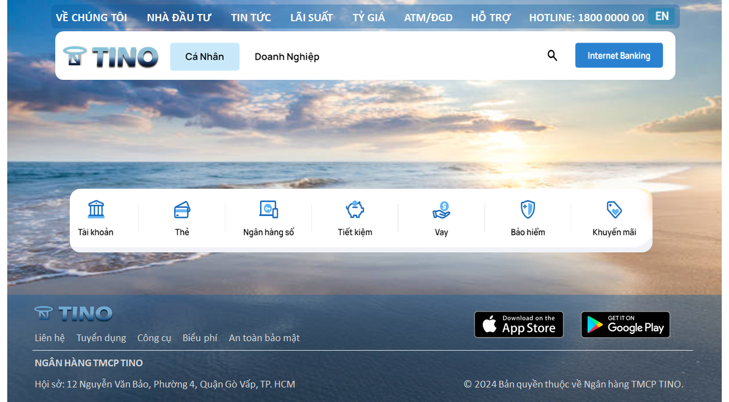**Nhóm:** 8

**Hồ Chí Minh, ngày 02 tháng 04 năm 2024**

|  |  |
| --- | --- |
|  | **ĐẠI HỌC CÔNG NGHIỆP THÀNH PHỐ HỒ CHÍ MINH** |
|  | **KHOA CÔNG NGHỆ THÔNG TIN** |

**SRS – WEBSITE NGÂN HÀNG TINO**

**Giảng viên hướng dẫn:** Nguyễn Trần Kỹ

**Môn:** Phân tích và quản lý yêu cầu

**Lớp học phần:** DHHTTT18ATT

**Nhóm:** 8

**Hồ Chí Minh, ngày 02 tháng 04 năm 2024**

**THÀNH VIÊN**

|  |  |  |  |
| --- | --- | --- | --- |
| **MSSV** | **Họ Tên** | **Vị trí** | **Ghi chú** |
| 22637391 | Nguyễn Trần Thanh Trúc | Nhóm trưởng |  |
| 22663381 | Nguyễn Thị Quỳnh Như |  |  |
| 22632471 | Lê Thị Kim Oanh |  |  |
| 22684591 | Trần Thị Thanh Thảo |  |  |

**ĐÁNH GIÁ TỪNG CÁ NHÂN**

|  |  |  |  |
| --- | --- | --- | --- |
| **MSSV** | **Họ Tên** | **Đánh giá (A - D)** | **Nhận xét** |
| 22637391 | Nguyễn Trần Thanh Trúc |  |  |
| 22663381 | Nguyễn Thị Quỳnh Như |  |  |
| 22632471 | Lê Thị Kim Oanh |  |  |
| 22684591 | Trần Thị Thanh Thảo |  |  |

**THUẬT NGỮ, VIẾT TẮT**

|  |  |  |
| --- | --- | --- |
| **STT** | **Thuật ngữ/Từ viết tắt** | **Giải thích** |
| 1 | SRS | Software Requirement Specification – Yêu cầu phần mềm |
| 2 | UC | Use Case |
| 3 | DFD | Data Flow Diagram – Sơ đồ luồng dữ liệu |
| 4 | Actor | Người dùng cuối, nhân viên, hệ thống khác hoặc bất kỳ bên nào khác liên quan đến hoạt động của use case. |

**MỤC LỤC**

1 GIỚI THIỆU 1

1.1 Mục đích (Purpose) 1

1.2 Phạm vi (Scope) 1

1.3 Tầm nhìn (Vision) 1

2 TỔNG QUAN TÀI LIỆU 2

2.1 Cấu trúc dữ liệu (Data Structure) 2

2.2 Các nhóm người dùng (Stake Holder) 3

2.3 Thị giác về sản phẩm (Product perspective) 3

2.4 Chức năng của sản phẩm (Product functions) 4

2.5 Cấu trúc Use case (Use case Structure) 5

3 YÊU CẦU CHỨC NĂNG 170

3.1 Đăng ký 170

3.2 Đăng nhập 170

3.3 Tìm kiếm có gợi ý 171

3.4 Chuyển tiền 171

3.5 Đóng tài khoản 171

3.6 Hủy bỏ giao dịch 171

3.7 Truy xuất vào hệ thống 172

4 YÊU CẦU PHI CHỨC NĂNG 173

4.1 Chuyển tiền nhanh 173

4.2 Gửi tiết kiệm 173

4.3 Tính lãi suất 174

4.4 Tính tỉ giá hối đoái 174

4.5 Xem báo cáo 174

4.6 Thu hộ 174

4.7 Đầu tư 175

4.8 Độ tin cậy 175

4.9 Hiệu suất 176

5 GIAO DIỆN 178

5.1 Giao diện chung 178

5.2 Giao diện Đăng nhập 179

5.3 Giao diện Đăng ký 180

5.4 Giao diện Chuyển tiền 180

5.5 Giao diện Gửi Tiền Tiết kiệm 181

5.6 Giao diện Xem Lịch sử Giao dịch 181

5.7 Giao diện Thu hộ 182

5.8 Giao diện Xem giá Cổ phiếu 182

5.9 Giao diện Xem Báo cáo Thường niên 183

5.10 Giao diện Xem Báo cáo Tài chính 183

5.11 Giao diện Tính Lãi suất 184

5.12 Giao diện Chuyển đổi Tiền tệ 184

6 PHỤ LỤC 185

# 1 GIỚI THIỆU

## 1.1 Mục đích (Purpose)

Mục đích của Website ngân hàng TINO là xây dựng và cung cấp một nền tảng tài chính trực tuyến, toàn diện, tiện lợi và an toàn bao quát khắp Việt Nam. Song hành cùng công nghệ chuyển đổi số để vươn tầm quốc tế, hợp tác toàn cầu.

## 1.2 Phạm vi (Scope)

TINO – “*Transforming Innovations, Navigating Opportunities*”.

TINO – “*Chuyển đổi đổi mới, Khám phá cơ hội*”.

Ngân hàng TINO hướng đến trở thành một ngân hàng số hàng đầu tại Việt Nam. Chúng tôi cam kết cung cấp trải nghiệm tốt nhất cho khách hàng thông qua các dịch vụ an toàn, linh hoạt và tiện lợi trên nền tảng tài chính trực tuyến. Đồng thời, vươn đến thị trường tài chính thế giới.

## 1.3 Tầm nhìn (Vision)

*Giai đoạn 1:*

* Thu thập thông tin từ các bên có liên quan,
* Phân tích rủi ro, lập kế hoạch giảm thiểu,
* Thiết kế kiến trúc hệ thống phần cứng và phần mềm.

*Giai đoạn 2:*

* Xây dựng Website của ngân hàng TINO và triển khai trên các nền tảng trình duyệt web như: Google, Safari, Microsoft Edge, Cốc Cốc, …
* Xây dựng giao diện đáp ứng mọi thiết bị,
* Tích hợp các hệ thông bảo mật (Blockchain) hướng tới lấy chứng chỉ ISO2007.

*Giai đoạn 3:*

* Nâng cấp hệ thống, xây dựng các,
* Nâng cấp cải thiện các tính năng bảo mật và xác nhận giao dịch (eKYC).

# 2 TỔNG QUAN TÀI LIỆU

## 2.1 Cấu trúc dữ liệu (Data Structure)

#### 2.1.1 Sơ đồ DFD (Mức 0) 🡪 Ảnh minh họa

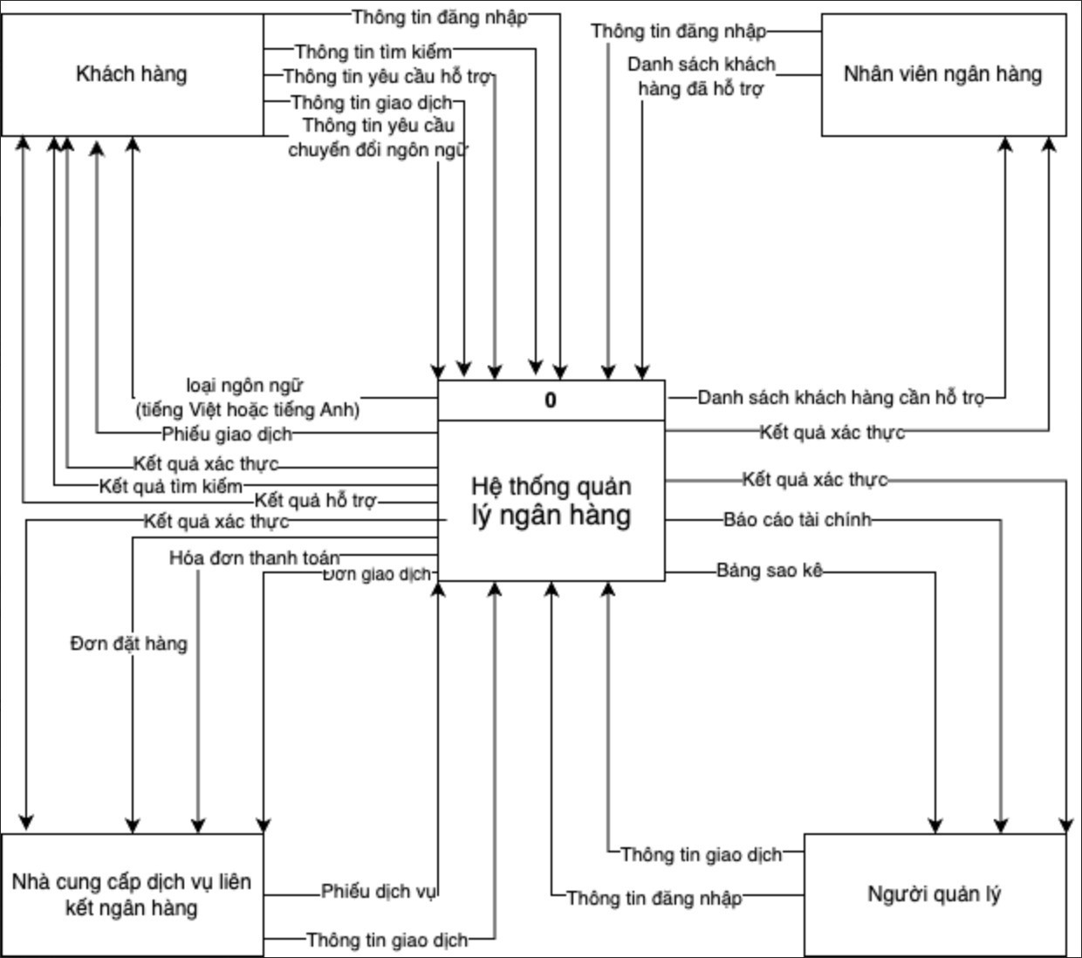

## 2.2 Các nhóm người dùng (Stake Holder)

#### 2.2.1 Khách hàng cá nhân

Đây là những người dùng cá nhân có tài khoản ngân hàng để thực hiện các giao dịch, kiểm tra số dư, và quản lý tài chính cá nhân.

#### 2.2.2 Khách hàng doanh nghiệp

Các doanh nghiệp cần tài khoản ngân hàng để quản lý tài chính, thanh toán và nhận tiền, và thực hiện các giao dịch kinh doanh.

#### 2.2.3 Nhân viên

Nhân viên ngân hàng thực hiện các nhiệm vụ hàng ngày như giao dịch, hỗ trợ khách hàng, và quản lý tài khoản.

#### 2.2.4 Người quản lý (Nhân viên quản lý, cổ đông công ty)

Người quản lý có trách nhiệm quản lý hoạt động của ngân hàng, đảm bảo tuân thủ quy định và đạt được mục tiêu kinh doanh.

#### 2.2.5 Nhà đầu tư, nhà tài trợ

Những người quan tâm đến đầu tư, gửi tiết kiệm, hoặc tham gia vào thị trường tài chính.

#### 2.2.6 Bên đối tác thứ 3

Các đối tác hợp tác với ngân hàng để cung cấp dịch vụ như thanh toán, bảo mật, và phát triển công nghệ.

#### 2.2.7 Chính quyền

Chính quyền có quyền kiểm soát và giám sát hoạt động của ngân hàng để đảm bảo tuân thủ quy định và bảo vệ lợi ích của người dân.

## 2.3 Thị giác về sản phẩm (Product perspective)

1. Ngữ cảnh và nguồn gốc: Website chính thức của TINObank cung cấp thông tin và dịch vụ cho cả khách hàng cá nhân/doanh nghiệp, đối tác, nhà đầu tư và nhân viên của ngân hàng.

2. Hệ thống tổng thể

3. Giao diện

4. Kết nối với hệ thống khác

5. Lợi ích

6. Biểu đồ hệ thống: Sơ đồ DFD

## 2.4 Chức năng của sản phẩm (Product functions)

1. Đăng nhập

2. Đăng ký: Tạo tài khoản mới

3. Xử lý giao dịch: Chuyển tiền nhanh, Chuyển tiền

4. Tìm kiếm (có gợi ý)

5. Xử lý dịch vụ:

6. Xử lý bảng tính: Tính lãi suất, Tính tỷ giá hối đoái

7. Hiển thị: Xem báo cáo, Xem lịch sử giao dịch

8. Liên hệ: Thu hộ, Đầu tư

9. Quản trị hệ thống: Truy xuất vào hệ thống, Đóng tài khoản, Phân quyền, Hủy bỏ giao dịch

## 2.5 Cấu trúc Use case (Use case Structure)

#### 2.5.1 Sơ đồ Use case

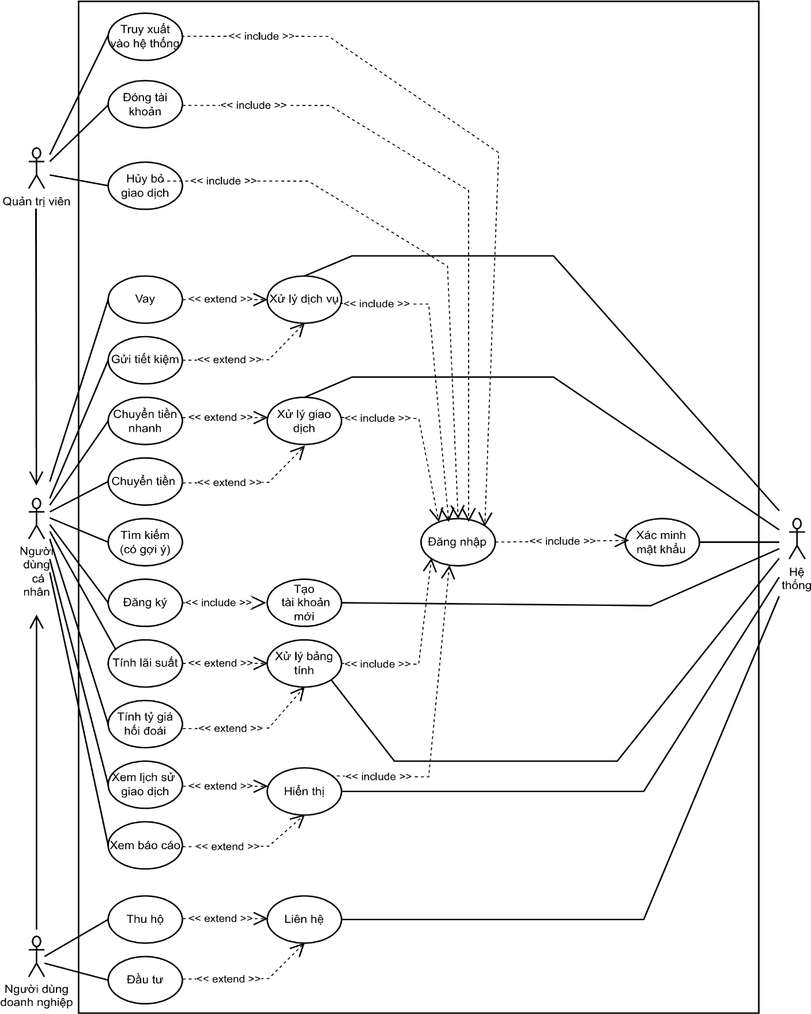

#### 2.5.2 Đặc tả Usecase

|  |  |
| --- | --- |
| **Tên use case:** **Đăng ký** | |
| **Actor:** Người dùng cá nhân, người dùng doanh nghiệp, quản trị viên | |
| **Mô tả:** Use case thực hiện việc đăng ký tài khoản mới. | |
| **Tiền điều kiện (Precondition):** Tài khoản chưa từng tồn tại. | |
| **Hậu điều kiện (Postcondition):** Không | |
| **Luồng sự kiện chính (Basic flow)** | |
| **Actor** | **Hệ thống** |
| 1. Truy cập trang đăng ký/đăng nhập tài khoản của website ngân hàng > Click chọn "Đăng ký" | 2. Hiển thị form "Đăng ký" |
| 3. Nhập thông tin cá nhân | 4. Xác nhận thông tin nhập đúng với yêu cầu của form "Đăng nhập". |
| 5. Xác nhận đăng ký | 5. Xác nhận tài khoản chưa tồn tại trên hệ thống 6. Kích hoạt tài khoản |
| **Luồng sự kiện thay thế (Alternate flow)** | |
| 4.2 Nhập lại thông tin (Lặp lại 1 - 3) | 4.1 Xác nhận thông tin nhập không đúng với yêu cầu của form "Đăng nhập". > Hiển thị thông báo "Nhập chưa đúng yêu cầu" |
| 4.3 Xác nhận đăng ký | 4.4 Xác nhận tài khoản đã tồn tại > Hiển thị "Tài khoản đã tồn tại" |

|  |  |
| --- | --- |
| **Tên use case:** **Đăng nhập** | |
| **Actor:** Người dùng cá nhân, người dùng doanh nghiệp, quản trị viên | |
| **Mô tả:** Use case thực hiện việc đăng nhập vào hệ thống website của ngân hàng.  Để đăng nhập người dùng phải có tài khoản. | |
| **Tiền điều kiện (Precondition):** Nhập "username" và "password". | |
| **Hậu điều kiện (Postcondition):** Xác nhận mật khẩu | |
| **Luồng sự kiện chính (Basic flow)** | |
| **Actor** | **Hệ thống** |
| 1. Truy cập giao diện chính của website  > Click vào nút "Đăng nhập" | 2. Hiển thị form "Đăng nhập" |
| 3. Nhập "username" và "password" | 4. Xác nhận "username" và "password" |
| **Luồng sự kiện thay thế (Alternate flow)** | |
| 4.2 Nhập lại "username" và "password" | 4.1 Không tìm thấy "username" hoặc "password" > Yêu cầu nhập lại  4.3 Kiểm tra lại bước 4 (Lặp tối đa 3 lần)  > Tự động kết thúc |

|  |  |
| --- | --- |
| **Tên use case:** **Tìm kiếm** | |
| **Actor:** Người dùng cá nhân, người dùng doanh nghiệp, quản trị viên | |
| **Mô tả:** Use case thực hiện việc tìm kiếm các dịch vụ, giao dịch, thông tin của ngân hàng. | |
| **Tiền điều kiện (Precondition):** Không | |
| **Hậu điều kiện (Postcondition):** Nếu tìm kiếm thành công thì người dùng có thể thực hiện các thao tác tiếp theo như: đọc, tương tác, ... | |
| **Luồng sự kiện chính (Basic flow)** | |
| **Actor** | **Hệ thống** |
| 1. Truy cập giao diện của website  > Click chọn "Tìm kiếm" | 2. Hiển thị form "Nhập thông tin tìm kiếm" |
| 3. Nhập thông tin về dịch vụ, giao dịch, thông tin cần tìm | 4. Hiển thị các dịch vụ, giao dịch, thông tin trong form "Kết quả" |
| **Luồng sự kiện thay thế (Alternate flow)** | |
| 4.2 Nhập lại thông tin (Lặp lại 1 - 4) 4.3 Kết thúc tìm kiếm | 4.1 Không tìm thấy các dịch vụ, giao dịch, thông tin yêu cầu > Hiển thị thông báo "Không tìm thấy" |

|  |  |
| --- | --- |
| **Tên use case:** **Chuyển tiền** | |
| **Actor:** Người dùng cá nhân, người dùng doanh nghiệp, quản trị viên | |
| **Mô tả:** Use case thực hiện việc chuyển một số tiền nhất định trong tài khoản đến một tài khoản khác. | |
| **Tiền điều kiện (Precondition):** Đăng nhập thành công vào hệ thống website ngân hàng. | |
| **Hậu điều kiện (Postcondition):** Không | |
| **Luồng sự kiện chính (Basic flow)** | |
| **Actor** | **Hệ thống** |
| 1. Truy cập giao diện của website  > Click chọn "Chuyển tiền" | 2. Hiển thị form "Nhập thông tin chuyển tiền" |
| 3. Nhập thông tin về bao gồm thông tin về số tiền, tài khoản nguồn, và tài khoản đích. | 4. Hiển thị một bản tóm tắt của giao dịch, bao gồm thông tin về số tiền, tài khoản nguồn, và tài khoản đích. |
| 5. Xác nhận thông tin giao dịch. | 6. Xác nhận tính hợp lệ của giao dịch và đủ số dư trong tài khoản nguồn. > Hiển thị thông báo "Giao dịch thành công". |
| **Luồng sự kiện thay thế (Alternate flow)** | |
| 4.2 Nhập lại thông tin (Lặp lại 1 - 5) 4.3 Kết thúc giao dịch | 4.1 Giao dịch không hợp lệ do nhập sai thông tin chuyển khoản hoặc do không đủ số dư > Hiển thị thông báo "Giao dịch thất bại" |

|  |  |
| --- | --- |
| **Tên use case:** **Gửi tiết kiệm** | |
| **Actor:** Người dùng cá nhân, người dùng doanh nghiệp | |
| **Mô tả:** Use case thực hiện việc chuyển một số tiền nhất định trong tài khoản của khách hàng đến tài khoản tiết kiệm. | |
| **Tiền điều kiện (Precondition):** Đăng nhập thành công vào hệ thống website ngân hàng, xác định được mục tiêu gửi tiết kiệm và chọn dịch vụ tiết kiệm phù hợp. | |
| **Hậu điều kiện (Postcondition):** Cấp một tài khoản tiết kiệm. | |
| **Luồng sự kiện chính (Basic flow)** | |
| **Actor** | **Hệ thống** |
| 1. Truy cập giao diện của website  > Click chọn "Tiết kiệm" | 2. Hiển thị danh sách các dịch vụ tiết kiệm. |
| 3. Khách hàng lựa chọn dịch vụ tiết kiềm và click vào | 4. Hiển thị một bản điều khoản và điều điện gửi tiết kiệm. |
| 5. Click chọn "Tôi đồng ý" trên bản điều khoản rồi click chọn "Tiếp tục" | 6. Hiển thị form đăng kí gửi tiết kiệm |
| 7. Nhập thông tin về bao gồm thông tin tài khoản nguồn, kỳ hạn, phương thức lãnh lãi, phương thức tái tục, loại tiền gửi, số tiền, tài khoản thụ thưởng rồi click chọn "Tiếp tục" | 8. Hiển thị form xem của thông tin gửi tiêt kiệm bao gồm tất cả thông tin đẫ kê khai ở số 7. |
| 9. Khách hàng click-> ''Tiếp tục" | 10. Xác nhận tính hợp lệ của tài khoản nguồn, tài khoản thụ hưởng và đủ số dư trong tài khoản nguồn. > Hiển thị thông báo "Gửi tiết kiềm thành công". |
| **Luồng sự kiện thay thế (Alternate flow)** | |
| 5.1 Khách hàng click chọn "Quay lại" | 5.2 Trở về giao diện chọn dịch vụ tiết kiệm. |
| 10.3 Click chọn"Quay lại" 10.4 Nhập lại thông tin (lặp lại 7,8,9, 10) | 10.1 Tài khoản nguồn không hợp lệ hoặc tài khoản đích không hợp lệ, số dư tìa khoản nguồn không đủ > Hiển thị giao dịch thất bại 10.2 Hiển thị lại form đăng kí gửi tiết kiệm. |

|  |  |
| --- | --- |
| **Tên use case:** **Xem lịch sử giao dịch** | |
| **Actor:** Người dùng cá nhân, người dùng doanh nghiệp | |
| **Mô tả:** Use case thực hiện hiển thị danh sách các giao dịch tài chính. | |
| **Tiền điều kiện (Precondition):** Đăng nhập tài khoản thành công | |
| **Hậu điều kiện (Postcondition):** Không | |
| **Luồng sự kiện chính (Basic flow)** | |
| **Actor** | **Hệ thống** |
| 1. Truy cập giao diện của website  > Click chọn "Lịch sử giao dịch" | 2. Hiển thị danh sách các giao dịch tài chính bao gồm các thông tin: ngày tháng năm, thời gian, số tài khoản nguồn, số tiền giao dịch, ngân hàng thụ hưởng, số tài khaonr thu hưởng |
| **Luồng sự kiện thay thế (Alternate flow)** | |
|  |  |

|  |  |
| --- | --- |
| **Tên use case:** **Xem thông tin dịch vụ thu hộ** | |
| **Actor:** Người dùng doanh nghiệp | |
| **Mô tả:** Use case mô tả quá trình tìm hiểu thông tin của dịch vụ thu hộ. | |
| **Tiền điều kiện (Precondition):** Không | |
| **Hậu điều kiện (Postcondition):** Không | |
| **Luồng sự kiện chính (Basic flow)** | |
| **Actor** | **Hệ thống** |
| 1. Truy cập giao diện của website  > Click chọn "Dịch vụ thu hộ" | 2. Hiển thị menu các dịch vụ thu hộ bao gồm: Thu hộ qua tài khoản định danh, Thu hộ tiền mặt tại quầy TINO, Thu hộ tiền mặt tại địa điểm khách hàng chỉ định, Thu hộ tiền mặt qua quầy giao dịch của Đối tác, Thu hộ qua phương tiện chấp nhận thẻ POS, Thu hộ qua Cổng thanh toán chấp nhận thẻ - Payment Gateway. |
| 3. Click vào dịch vụ thu hộ muốn tìm hiểu trên menu. | 4. Hiển thị thông tin tóm tắt của từng dịch vụ thu hộ (Khách hàng chỉ được xem) |
| **Luồng sự kiện thay thế (Alternate flow)** | |
|  |  |

|  |  |
| --- | --- |
| **Tên use case:** **Tính lãi suất gửi tiết kiệm** | |
| **Actor:** Người dùng cá nhân, người dùng doanh nghiệp | |
| **Mô tả:** Use case mô tả chi tiết quy trình tính lãi suất gửi tiết kiệm tại ngân hàng. | |
| **Tiền điều kiện (Precondition):** Không | |
| **Hậu điều kiện (Postcondition):**   * Khách hàng nhận được kết quả tính toán lãi suất cho giao dịch gửi tiết kiệm của mình. * Khách hàng được in sao kê giao dịch. | |
| **Luồng sự kiện chính (Basic flow)** | |
| **Actor** | **Hệ thống** |
| 1. Từ main form > Click chọn "Tính lãi suất" để hiển thị form tính lãi suất  2. Chọn loại tiền <VND/USD/EUR>  3. Nhập số tiền tiết kiệm gửi tại ngân hàng  4. Chọn kỳ hạn (01 tháng/02 tháng/03 tháng/06 tháng/09 tháng/12 tháng/24 tháng/36 tháng/48 tháng/60 tháng)  5. Chọn ngày gửi tiết kiệm  6. Click >Tính lãi suất gửi tiết kiệm | 2. Hệ thống tính lãi suất cho khách hàng |
| 4. Xác nhận kết quả tính lãi suất | 3. Hệ thống hiển thị kết quả tính lãi suất |
| 5. Click > In sao kê |  |
| 8. Nhận phiếu sao kê bằng file PDF | 7. In sao kê kết quả giao dịch cho khách hàng |
| **Luồng sự kiện thay thế (Alternate flow)** | |

|  |  |
| --- | --- |
| **Tên use case:** **Hủy bỏ giao dịch** | |
| **Actor:** Người dùng cá nhân, người dùng doanh nghiệp, Nhân viên | |
| **Mô tả:** Usecase mô tả quy trình hủy bỏ giao dịch ngân hàng trong trường hợp khách hàng thực hiện sai hoặc muốn hủy giao dịch đã được xác nhận. | |
| **Tiền điều kiện (Precondition):**   * Khách hàng phải đăng nhập tài khoản ngân hàng thành công * Khách hàng có giao dịch ngân hàng đã được xác nhân và muốn hủy bỏ giao dịch * Khách hàng cung cấp đầy đủ thông tin về giao dịch cần hủy | |
| **Hậu điều kiện (Postcondition):**   * Giao dịch ngân hàng của khách hàng được hủy bỏ thành công * Khách hàng nhận được thông báo xác nhận hủy giao dịch * Hệ thống cập nhật thông tin hủy giao dịch | |
| **Luồng sự kiện chính (Basic flow)** | |
| **Actor** | **Hệ thống** |
| 1. Yêu cầu hủy giao dịch |  |
| 2. Nhập thông tin xác thực  > Nhập số tài khoản ngân hàng để xác thực  > Chọn ngày giao dịch dịch vụ  > Nhập mã pin ngân hàng  > Click Hủy giao dịch | 3. Hệ thống kiểm tra khách hàng có đủ điều kiện hủy giao dịch   * Đủ điều kiện hủy bỏ: Hệ thống ghi nhận và cập nhật thông tin hủy giao dịch * Không đủ điều kiện hủy bỏ: Hệ thống thông báo yêu cầu khách hàng tiếp tục hay kết thúc giao dịch |
| **Luồng sự kiện thay thế (Alternate flow)** | |

|  |  |
| --- | --- |
| **Tên use case:** **Tạo tài khoản mở** | |
| **Actor:** Người dùng cá nhân, người dùng doanh nghiệp | |
| **Mô tả:** Usecase mô tả quy trình tạo tài khoản mở tại ngân hàng cho khách hàng cá nhân. | |
| **Tiền điều kiện (Precondition):** Khách hàng đáp ứng đủ điều kiện để tạo tài khoản mở của ngân hàng. | |
| **Hậu điều kiện (Postcondition):**   * Khách hàng được mở tài khoản thành công tại ngân hàng * Khách hàng nhận thông tin tài khoản và mật khẩu đăng nhập * Khách hàng có thể sử dụng các dịch vụ của ngân hàng sau khi đăng kí tài khoản thành công | |
| **Luồng sự kiện chính (Basic flow)** | |
| **Actor** | **Hệ thống** |
| 1. Truy cập giao diện của website  > Click Tài khoản mở | 2. Hệ thống hiển thị cho khách hàng loại tài khoản của ngân hàng |
| 3. Khách hàng lựa chọn tài khoản mong muốn mở | 4. Hệ thống xác nhận yêu cầu mở tài khoản của khách hàng |
| 5. Khách hàng cung cấp các thông tin chính xác để mở tài khoản |  |
| 6. khách hàng hoàn tất các thủ tục mở tài khoản bao gồm:   * Điền thông tin vào mẫu đơn mở tài khoản. * Cung cấp bản sao giấy tờ tùy thân. * Xác nhận thông tin bằng vân tay/khuôn mặt (nếu có).   Đặt mật khẩu đăng nhập tài khoản. |  |
| 7. Khách hàng chấp nhận các Điều khoản và Chính sách của ngân hàng | 8. Hệ thống kiểm tra và thu thập hồ sơ, cập nhật thông tin |
|  | 9. Thông báo kết quả mở tài khoản thành công tại ngân hàng |
| **Luồng sự kiện thay thế (Alternate flow)** | |
| 5.1 Khách hàng cung cấp thông tin không chính xác hoặc không đầy đủ | 5.2 Yêu cầu cung cấp lại thông tin chính xác |

|  |  |
| --- | --- |
| **Tên use case:** **Liên hệ** | |
| **Actor:** Người dùng cá nhân, người dùng doanh nghiệp | |
| **Mô tả:** Use case thực hiện việc mô tả quy trình khách hàng liên hệ với ngân hàng để được hỗ trợ. | |
| **Tiền điều kiện (Precondition):**   * Khách hàng phải có thông tin tài khoản hợp lệ của ngân hàng * Khách hàng cần biết rõ vấn đề cần hỗ trợ là gì | |
| **Hậu điều kiện (Postcondition):**   * Vấn đề của khách hàng được giải quyết thỏa đáng * Khách hàng hài lòng với chất lượng dịch vụ của ngân hàng | |
| **Luồng sự kiện chính (Basic flow)** | |
| **Actor** | **Hệ thống** |
| 1. Truy cập giao diện website ngân hàng | Tiếp nhận yêu cầu của khách hàng |
| 2. Click chọn Hotline/Chat box  > Nhập số tài khoản  > Nhập số căn cước công dân  > Nhập địa chỉ thường trú  > Nhập số điện thoại  > Click chọn xác nhận |  |
|  | 4. Xác minh thông tin tài khoản của khách hàng |
|  | 5. Cung cấp thông tin giải đáp và hướng dẫn khách hàng |
| 6. Nhận được thông tin giải đáp và hướng dẫn | 7. Kết thúc hỗ trợ |
| 8. Đánh giá mức độ hài lòng của dịch vụ hỗ trợ |  |
| **Luồng sự kiện thay thế (Alternate flow)** | |
| 3.1 Khách hàng không cung cấp đầy đủ thông tin xác nhận tài khoản | 3.2 Yêu cầu cung cấp đầy đủ thông tin xác thực |
| 8.1 Khách hàng không hài lòng với dịch vụ hỗ trợ | 8.2 Ghi nhận ý kiến và chuyển tiếp cho bộ liên quan để giải quyết vấn đề |

|  |  |
| --- | --- |
| **Tên use case:** **Vay** | |
| **Actor:** Khách hàng cá nhân, Khách hàng doanh nghiệp | |
| **Mô tả:** Use Case này mô tả quá trình tìm hiểu thông tin vay vốn của khách hàng qua website ngân hàng. | |
| **Tiền điều kiện (Precondition):** Không | |
| **Hậu điều kiện (Postcondition):** Nếu “Đăng ký nhận tư vấn gói vay” thành công, thông tin liên hệ của khách hàng sẽ được lưu vào hệ thống. | |
| **Luồng sự kiện chính (Basic flow)** | |
| **Actor** | **Hệ thống** |
| 1. Truy cập giao diện của website > Click chọn "Vay". | 2. Hiển thị trang "Vay" bao gồm các lựa chọn gói vay:  - Khách hàng cá nhân: Mua sắm tiêu dùng, Kinh doanh, Mua nhà, Mua xe, Du học.  - Khách hàng doanh nghiệp: Thấu chi, Vay trung dài hạn, Vay trả góp, Vay mua xe ô tô, Vay nhanh, Bao thanh toán. |
| 3. Click chọn gói vay đang quan tâm. | 4. Hiển thị thông tin chi tiết của gói vay bao gồm: Đặc tính nổi bật, Tiện ích, Đặc tính, Điều kiện và thủ tục, Liên hệ/Hỏi đáp. |
| 5. Click chọn “Nhận tư vấn”. | 6. Hiển thị form “Đăng ký nhận tư vấn”. |
| 7. Nhập thông tin liên hệ: Họ và tên, Email, Số điện thoại > Click chọn “Đăng ký”. | 8. Hiển thị thông báo "Đăng ký thành công". |
| **Luồng sự kiện thay thế (Alternate flow)** | |
|  |  |

|  |  |
| --- | --- |
| **Tên use case:** **Đầu tư** | |
| **Actor:** Khách hàng cá nhân, Khách hàng doanh nghiệp | |
| **Mô tả:** Use Case này mô tả quá trình tìm hiểu thông tin đầu tư dành cho các Khách hàng cá nhân và Khách hàng doanh nghiệp trên website ngân hàng. | |
| **Tiền điều kiện (Precondition):** Không | |
| **Hậu điều kiện (Postcondition):** Không | |
| **Luồng sự kiện chính (Basic flow)** | |
| **Actor** | **Hệ thống** |
| 1. Truy cập giao diện của website > Click chọn "Đầu tư". | 2. Hiển thị trang "Đầu tư" bao gồm các thông tin: Cổ phiếu, Đại hội đồng cổ đông, Công bố thông tin, Báo cáo, Quản trị ngân hàng. |
| 3. Ở mục “Cổ phiếu” > Click chọn “Doanh nghiệp” cần so sánh thông tin cổ phiếu với ngân hàng. | 4. Hiển thị biểu đồ so sánh thông tin chi tiết cổ phiếu của doanh nghiệp đã chọn với ngân hàng. |
| 5. Ở mục “Báo cáo” > Click vào “Báo cáo thường niên” hoặc “Báo cáo tài chính”. | 6. Hiển thị file .pdf về thông tin chi tiết: Báo cáo tình hình tài chính, Báo cáo kết quả hoạt động kinh doanh,… |
| **Luồng sự kiện thay thế (Alternate flow)** | |
| 3.1 Click chọn “Thiết lập lại”. | 3.2 Trở về giao diện cổ phiếu của ngân hàng. |

|  |  |
| --- | --- |
| **Tên use case:** **Xác minh mật khẩu** | |
| **Actor:** Khách hàng cá nhân, Khách hàng doanh nghiệp | |
| **Mô tả:** Use Case này mô tả quá trình xác minh mật khẩu của Hệ thống trên website ngân hàng. | |
| **Tiền điều kiện (Precondition):** Người dùng đã có tài khoản trên hệ thống website ngân hàng | |
| **Hậu điều kiện (Postcondition):** Đăng nhập thành công | |
| **Luồng sự kiện chính (Basic flow)** | |
| **Actor** | **Hệ thống** |
| 1. Nhập "username" và "password" > Click chọn “Đăng nhập”. | 2. Nhận các thông tin đăng nhập từ người dùng và xác thực. |
|  | 3. Nếu thông tin đăng nhập chính xác  > Hiển thị thông báo “Đăng nhập thành công” |
| **Luồng sự kiện thay thế (Alternate flow)** | |
|  | 3.1 Nếu thông tin đăng nhập không chính xác  > Hiển thị thông báo “Mật khẩu không chính xác. Vui lòng nhập lại” |
| 3.2 Nhập lại "username" và "password" > Click chọn “Đăng nhập”. | 3.3 Nếu người dùng nhập sai nhiều lần  > Hiển thị thông báo “Tạm khóa tài khoản” |

|  |  |
| --- | --- |
| **Tên use case:** **Bảng tính** | |
| **Actor:** Khách hàng cá nhân, Khách hàng doanh nghiệp | |
| **Mô tả:** Use case thực hiện tính toán lãi suất và tỷ giá hối đoái trên website ngân hàng | |
| **Tiền điều kiện (Precondition):** Không | |
| **Hậu điều kiện (Postcondition):** Không | |
| **Luồng sự kiện chính (Basic flow)** | |
| **Actor** | **Hệ thống** |
| 1. Truy cập giao diện của website  > Click chọn "Công cụ" | 2. Hiển thị trang "Công cụ" bao gồm các lựa chọn tính toán “Lãi suất” và “Tỷ giá hối đoái” |
| 3. Click chọn mục “Lãi suất” hoặc “Tỷ giá hối đoái” | 4. Hiển thị trang tính “Lãi suất” hoặc “Tỷ giá hối đoái” |
| 5. Ở mục “Lãi suất” > Nhập số tiền cần tính lãi suất, kỳ hạn gửi và lãi suất cuối kỳ | 6. Tính toán và hiển thị số tiền tổng lãi cuối kỳ |
| 1. Ở mục “Tỷ giá hối đoái” > Nhập số tiền cần chuyển đổi hối đoái | 1. Tính toán và hiển thị số tiền chuyển đổi hối đoái |
| **Luồng sự kiện thay thế (Alternate flow)** | |
|  |  |

#### 2.2.3 Test case

**TEST CASE CHO DỰ ÁN XÂY DỰNG WEBSITE NGÂN HÀNG TINO**

**1 Test case: Đăng nhập/Đăng ký**

**1.1 Test case: Đăng nhập**

**TRƯỜNG HỢP 1:**

|  |  |  |  |  |  |  |  |  |
| --- | --- | --- | --- | --- | --- | --- | --- | --- |
| 1 | Test case ID | | | | | TC_CN_DNHT | | |
| 2 | Độ ưu tiên của Test case (Test Priority) | | | | | Cao | | |
| 3 | Người tạo Test case (Test Designed by) | | | | | Lê Thị Kim Oanh | | |
| 4 | Ngày tạo Test case (Date of test designed) | | | | | 06/04/2024 | | |
| 5 | Người thực thi việc kiểm thử (Test Executed by) | | | | | Lê Thị Kim Oanh | | |
| 6 | Ngày thực thi việc kiểm thử (Date of the Test Execution) | | | | | 07/04/2024 | | |
| 7 | Tiêu đề (Name or Test Title) | | | | | Đăng nhập hệ thống | | |
| 8 | Mô tả chi tiết (Description/Summary of Test) | | | | | Kiểm thử việc Đăng nhập với username và password đúng. | | |
| 9 | Tiền điều kiện (Pre-condition) | | | | | * Người dùng đã truy cập vào website ngân hàng Tino, * Người dùng đã có username và password. | | |
| 10 | Các bước kiểm thử (Test Steps) | | | | |  | | |
| **Step** | | **Test Steps** | **Test Data** | **Expected Result** | **Actual Result** | | **Status (Pass/Fail)** | **Notes** |
| 1 | | Mở trình duyệt và truy cập vào trang đăng nhập của website ngân hàng. |  | Trang đăng nhập hiển thị đầy đủ các trường cần thiết như "Tên đăng nhập" và "Mật khẩu", cùng với các nút "Đăng nhập" và "Quên mật khẩu". | Trang chủ hệ thống được hiển thị | | Pass | Người dùng phải truy cập website |
| 2 | | Nhập tên đăng nhập hợp lệ và mật khẩu hợp lệ. |  | Hệ thống chấp nhận thông tin đăng nhập và chuyển hướng người dùng vào trang chính của tài khoản ngân hàng. | Trang chủ hệ thống được hiển thị | | Pass | Người dùng phải truy cập website |
| 3 | | Nhập tên đăng nhập hợp lệ và mật khẩu không hợp lệ. |  | Hệ thống hiển thị thông báo lỗi "Tên đăng nhập hoặc mật khẩu không đúng". | Hệ thống điều hướng đến trang đăng nhập | | Pass | Chọn “Đăng Nhập” |
| 4 | | Nhập tên đăng nhập không hợp lệ và mật khẩu hợp lệ. |  | Hệ thống hiển thị thông báo lỗi "Tên đăng nhập hoặc mật khẩu không đúng". | Như mong đợi | | Pass | Chọn “Đăng nhập bằng Facebook” |
| 5 | | Bỏ trống cả hai trường tên đăng nhập và mật khẩu. |  | Hệ thống hiển thị thông báo lỗi yêu cầu điền đầy đủ thông tin đăng nhập. |  | | Pass |  |
| 6 | | Nhấn vào liên kết "Quên mật khẩu" và nhập email hợp lệ. |  | Hệ thống gửi email chứa hướng dẫn khôi phục mật khẩu thành công. |  | | Pass |  |
| 7 | | Nhấn vào nút "Đăng nhập" mà không điền thông tin đăng nhập. |  | Hệ thống không chấp nhận và hiển thị thông báo lỗi yêu cầu điền thông tin đăng nhập. |  | | Pass |  |
| 11 | | Kết quả mong đợi (Expected Results) | | | | | Hệ thống hiển thị thông báo lỗi nếu người dùng nhập sai thông tin form Đăng nhập yêu cầu. | | |
| 12 | | Kết quả thực tế | | | | | Hệ thống hiển thị thông báo lỗi nếu người dùng nhập sai thông tin form Đăng nhập yêu cầu. | | |
| 13 | | Hậu điều kiện (Post - Condition)  Là một lời giải thích về những gì sẽ xảy ra hoặc những gì có thể được dự kiến của AUT một khi tất cả các bước kiểm tra trường hợp được thực hiện. | | | | | Nếu đăng nhập thành công, hệ thống sẽ báo đăng nhập thành công và chuyển về trang chủ. Ngược lại, hệ thống báo đăng nhập không thành công. | | |
| 14 | | Trạng thái (Status (Fail/Pass)) | | | | | Pass | | |
| 15 | | Notes/Comments/Questions | | | | |  | | |
| 16 | | Các tệp và tài liệu được gắn vào trường hợp kiểm thử (Attachments/References) | | | | | (ảnh chụp màn hình) | | |

**TRƯỜNG HỢP 2:**

|  |  |  |  |  |  |  |  |  |
| --- | --- | --- | --- | --- | --- | --- | --- | --- |
| 1 | Test case ID | | | | | TC_CN_DNHT | | |
| 2 | Độ ưu tiên của Test case (Test Priority) | | | | | Cao | | |
| 3 | Người tạo Test case (Test Designed by) | | | | | Lê Thị Kim Oanh | | |
| 4 | Ngày tạo Test case (Date of test designed) | | | | | 06/04/2024 | | |
| 5 | Người thực thi việc kiểm thử (Test Executed by) | | | | | Lê Thị Kim Oanh | | |
| 6 | Ngày thực thi việc kiểm thử (Date of the Test Execution) | | | | | 07/04/2024 | | |
| 7 | Tiêu đề (Name or Test Title) | | | | | Đăng nhập hệ thống | | |
| 8 | Mô tả chi tiết (Description/Summary of Test) | | | | | Kiểm thử việc Đăng nhập với username và password đúng. | | |
| 9 | Tiền điều kiện (Pre-condition) | | | | | * Người dùng đã truy cập vào website ngân hàng Tino, * Người dùng đã có username và password. | | |
| 10 | Các bước kiểm thử (Test Steps) | | | | |  | | |
| **Step** | | **Test Steps** | **Test Data** | **Expected Result** | **Actual Result** | | **Status (Pass/Fail)** | **Notes** |
| 1 | | Mở trình duyệt và truy cập vào trang đăng nhập của website ngân hàng. |  | Trang đăng nhập hiển thị đầy đủ các trường cần thiết như "Tên đăng nhập" và "Mật khẩu", cùng với các nút "Đăng nhập" và "Quên mật khẩu". | Trang chủ hệ thống được hiển thị | | Fail | Người dùng phải truy cập website |
| 2 | | Nhập tên đăng nhập hợp lệ và mật khẩu hợp lệ. |  | Hệ thống chấp nhận thông tin đăng nhập và chuyển hướng người dùng vào trang chính của tài khoản ngân hàng. | Trang chủ hệ thống được hiển thị | | Pass | Người dùng phải truy cập website |
| 3 | | Nhập tên đăng nhập hợp lệ và mật khẩu không hợp lệ. |  | Hệ thống hiển thị thông báo lỗi "Tên đăng nhập hoặc mật khẩu không đúng". | Hệ thống điều hướng đến trang đăng nhập | | Pass | Chọn “Đăng Nhập” |
| 4 | | Nhập tên đăng nhập không hợp lệ và mật khẩu hợp lệ. |  | Hệ thống hiển thị thông báo lỗi "Tên đăng nhập hoặc mật khẩu không đúng". | Như mong đợi | | Pass | Chọn “Đăng nhập bằng Facebook” |
| 5 | | Bỏ trống cả hai trường tên đăng nhập và mật khẩu. |  | Hệ thống hiển thị thông báo lỗi yêu cầu điền đầy đủ thông tin đăng nhập. |  | | Pass |  |
| 6 | | Nhấn vào liên kết "Quên mật khẩu" và nhập email hợp lệ. |  | Hệ thống gửi email chứa hướng dẫn khôi phục mật khẩu thành công. |  | | Pass |  |
| 7 | | Nhấn vào nút "Đăng nhập" mà không điền thông tin đăng nhập. |  | Hệ thống không chấp nhận và hiển thị thông báo lỗi yêu cầu điền thông tin đăng nhập. |  | | Pass |  |
| 11 | Kết quả mong đợi (Expected Results) | | | | | Hệ thống hiển thị thông báo lỗi nếu người dùng nhập sai thông tin form Đăng nhập yêu cầu. | | |
| 12 | Kết quả thực tế | | | | | Trình duyệt không điều hướng đước đến trang web. | | |
| 13 | Hậu điều kiện (Post - Condition)  Là một lời giải thích về những gì sẽ xảy ra hoặc những gì có thể được dự kiến của AUT một khi tất cả các bước kiểm tra trường hợp được thực hiện. | | | | | Nếu đăng nhập thành công, hệ thống sẽ báo đăng nhập thành công và chuyển về trang chủ. Ngược lại, hệ thống báo đăng nhập không thành công. | | |
| 14 | Trạng thái (Status (Fail/Pass)) | | | | | Fail | | |
| 15 | Notes/Comments/Questions | | | | |  | | |
| 16 | Các tệp và tài liệu được gắn vào trường hợp kiểm thử (Attachments/References) | | | | | (ảnh chụp màn hình) | | |

**TRƯỜNG HỢP 3:**

|  |  |  |  |  |  |  |  |  |
| --- | --- | --- | --- | --- | --- | --- | --- | --- |
| 1 | Test case ID | | | | | TC_CN_DNHT | | |
| 2 | Độ ưu tiên của Test case (Test Priority) | | | | | Cao | | |
| 3 | Người tạo Test case (Test Designed by) | | | | | Lê Thị Kim Oanh | | |
| 4 | Ngày tạo Test case (Date of test designed) | | | | | 06/04/2024 | | |
| 5 | Người thực thi việc kiểm thử (Test Executed by) | | | | | Lê Thị Kim Oanh | | |
| 6 | Ngày thực thi việc kiểm thử (Date of the Test Execution) | | | | | 07/04/2024 | | |
| 7 | Tiêu đề (Name or Test Title) | | | | | Đăng nhập hệ thống | | |
| 8 | Mô tả chi tiết (Description/Summary of Test) | | | | | Kiểm thử việc Đăng nhập với username và password đúng. | | |
| 9 | Tiền điều kiện (Pre-condition) | | | | | * Người dùng đã truy cập vào website ngân hàng Tino, * Người dùng đã có username và password. | | |
| 10 | Các bước kiểm thử (Test Steps) | | | | |  | | |
| **Step** | | **Test Steps** | **Test Data** | **Expected Result** | **Actual Result** | | **Status (Pass/Fail)** | **Notes** |
| 1 | | Mở trình duyệt và truy cập vào trang đăng nhập của website ngân hàng. |  | Trang đăng nhập hiển thị đầy đủ các trường cần thiết như "Tên đăng nhập" và "Mật khẩu", cùng với các nút "Đăng nhập" và "Quên mật khẩu". | Trang chủ hệ thống được hiển thị | | Pass | Người dùng phải truy cập website |
| 2 | | Nhập tên đăng nhập hợp lệ và mật khẩu hợp lệ. |  | Hệ thống chấp nhận thông tin đăng nhập và chuyển hướng người dùng vào trang chính của tài khoản ngân hàng. | Trang chủ hệ thống được hiển thị | | Pass | Người dùng phải truy cập website |
| 3 | | Nhập tên đăng nhập hợp lệ và mật khẩu không hợp lệ. |  | Hệ thống hiển thị thông báo lỗi "Tên đăng nhập hoặc mật khẩu không đúng". | Hệ thống điều hướng đến trang đăng nhập | | Pass | Chọn “Đăng Nhập” |
| 4 | | Nhập tên đăng nhập không hợp lệ và mật khẩu hợp lệ. |  | Hệ thống hiển thị thông báo lỗi "Tên đăng nhập hoặc mật khẩu không đúng". | Như mong đợi | | Pass | Chọn “Đăng nhập bằng Facebook” |
| 5 | | Bỏ trống cả hai trường tên đăng nhập và mật khẩu. |  | Hệ thống hiển thị thông báo lỗi yêu cầu điền đầy đủ thông tin đăng nhập. |  | | Fail |  |
| 6 | | Nhấn vào liên kết "Quên mật khẩu" và nhập email hợp lệ. |  | Hệ thống gửi email chứa hướng dẫn khôi phục mật khẩu thành công. |  | | Pass |  |
| 7 | | Nhấn vào nút "Đăng nhập" mà không điền thông tin đăng nhập. |  | Hệ thống không chấp nhận và hiển thị thông báo lỗi yêu cầu điền thông tin đăng nhập. |  | | Pass |  |
| 11 | Kết quả mong đợi (Expected Results) | | | | | Hệ thống hiển thị thông báo lỗi nếu người dùng nhập sai thông tin form Đăng nhập yêu cầu. | | |
| 12 | Kết quả thực tế | | | | | Hệ thống không hiển thị thông báo lỗi nếu người dùng bỏ trống cả hai trường username và password. | | |
| 13 | Hậu điều kiện (Post - Condition)  Là một lời giải thích về những gì sẽ xảy ra hoặc những gì có thể được dự kiến của AUT một khi tất cả các bước kiểm tra trường hợp được thực hiện. | | | | | Nếu đăng nhập thành công, hệ thống sẽ báo đăng nhập thành công và chuyển về trang chủ. Ngược lại, hệ thống báo đăng nhập không thành công. | | |
| 14 | Trạng thái (Status (Fail/Pass)) | | | | | Fail | | |
| 15 | Notes/Comments/Questions | | | | |  | | |
| 16 | Các tệp và tài liệu được gắn vào trường hợp kiểm thử (Attachments/References) | | | | | (ảnh chụp màn hình) | | |

**1.2 Test case: Đăng ký**

**TRƯỜNG HỢP 1:**

|  |  |  |  |  |  |  |  |  |
| --- | --- | --- | --- | --- | --- | --- | --- | --- |
| 1 | Test case ID | | | | | TC_CN_DKTK | | |
| 2 | Độ ưu tiên của Test case (Test Priority) | | | | | Cao | | |
| 3 | Người tạo Test case (Test Designed by) | | | | | Lê Thị Kim Oanh | | |
| 4 | Ngày tạo Test case (Date of test designed) | | | | | 06/04/2024 | | |
| 5 | Người thực thi việc kiểm thử (Test Executed by) | | | | | Lê Thị Kim Oanh | | |
| 6 | Ngày thực thi việc kiểm thử (Date of the Test Execution) | | | | | 07/04/2024 | | |
| 7 | Tiêu đề (Name or Test Title) | | | | | Đăng ký tài khoản | | |
| 8 | Mô tả chi tiết (Description/Summary of Test) | | | | | Kiểm thử việc Đăng ký tài khoản người dùng mới. | | |
| 9 | Tiền điều kiện (Pre-condition) | | | | | Người dùng không đăng ký trùng thông tin định danh. | | |
| 10 | Các bước kiểm thử (Test Steps) | | | | |  | | |
| **Step** | | **Test Steps** | **Test Data** | **Expected Result** | **Actual Result** | | **Status (Pass/Fail)** | **Notes** |
| 1 | | Truy cập vào trang đăng ký trên website ngân hàng. |  | Trang đăng ký hiển thị với các trường cần thiết như "Tên đăng nhập", "Mật khẩu", "Xác nhận mật khẩu", "Email", "Số điện thoại", và các nút "Đăng ký" và "Đăng nhập". |  | | Pass |  |
| 2 | | Nhập thông tin đăng ký hợp lệ vào các trường cần thiết. |  | Hệ thống chấp nhận thông tin đăng ký và chuyển hướng người dùng đến trang xác nhận đăng ký hoặc trang chính của tài khoản ngân hàng. |  | | Pass |  |
| 3 | | Nhập tên đăng nhập đã tồn tại trong hệ thống. |  | Hệ thống hiển thị thông báo lỗi yêu cầu chọn tên đăng nhập khác. |  | | Pass |  |
| 4 | | Nhập mật khẩu quá ngắn (dưới 8 ký tự). |  | Hệ thống hiển thị thông báo lỗi yêu cầu nhập mật khẩu có ít nhất 8 ký tự. |  | | Pass |  |
| 5 | | Nhập mật khẩu chứa ít nhất 8 ký tự, nhưng không nhập mật khẩu vào trường "Xác nhận mật khẩu". |  | Hệ thống hiển thị thông báo lỗi yêu cầu nhập mật khẩu vào cả hai trường "Mật khẩu" và "Xác nhận mật khẩu" và đảm bảo chúng khớp nhau. |  | | Pass |  |
| 6 | | Nhập mật khẩu và xác nhận mật khẩu khác nhau. |  | Hệ thống hiển thị thông báo lỗi yêu cầu mật khẩu và xác nhận mật khẩu phải khớp nhau. |  | | Pass |  |
| 7 | | Nhập email không hợp lệ (không chứa ký tự @ hoặc không có phần tên miền hợp lệ). |  | Hệ thống hiển thị thông báo lỗi yêu cầu nhập địa chỉ email hợp lệ. |  | | Pass |  |
| 8 | | Nhập số điện thoại không hợp lệ (không phải là số hoặc không đủ độ dài). |  | Hệ thống hiển thị thông báo lỗi yêu cầu nhập số điện thoại hợp lệ. |  | | Pass |  |
| 9 | | Nhấn vào nút "Đăng ký" mà không điền đầy đủ thông tin. |  | Hệ thống không chấp nhận và hiển thị thông báo lỗi yêu cầu điền đầy đủ thông tin đăng ký. |  | | Pass |  |
| 11 | Kết quả mong đợi (Expected Results) | | | | | Đăng ký tài khoản thành công. | | |
| 12 | Kết quả thực tế | | | | | Đăng ký tài khoản không thành công. | | |
| 13 | Hậu điều kiện (Post - Condition)  Là một lời giải thích về những gì sẽ xảy ra hoặc những gì có thể được dự kiến của AUT một khi tất cả các bước kiểm tra trường hợp được thực hiện. | | | | | Nếu đăng ký thành công hệ thống sẽ thông báo đã đăng ký tài khoản thành công. Ngược lại báo không thành công. | | |
| 14 | Trạng thái (Status (Fail/Pass)) | | | | | Pass | | |
| 15 | Notes/Comments/Questions | | | | |  | | |
| 16 | Các tệp và tài liệu được gắn vào trường hợp kiểm thử (Attachments/References) | | | | | (ảnh chụp màn hình) | | |

**TRƯỜNG HỢP 2:**

|  |  |  |  |  |  |  |  |  |
| --- | --- | --- | --- | --- | --- | --- | --- | --- |
| 1 | Test case ID | | | | | TC_CN_DKTK | | |
| 2 | Độ ưu tiên của Test case (Test Priority) | | | | | Cao | | |
| 3 | Người tạo Test case (Test Designed by) | | | | | Lê Thị Kim Oanh | | |
| 4 | Ngày tạo Test case (Date of test designed) | | | | | 06/04/2024 | | |
| 5 | Người thực thi việc kiểm thử (Test Executed by) | | | | | Lê Thị Kim Oanh | | |
| 6 | Ngày thực thi việc kiểm thử (Date of the Test Execution) | | | | | 07/04/2024 | | |
| 7 | Tiêu đề (Name or Test Title) | | | | | Đăng ký tài khoản | | |
| 8 | Mô tả chi tiết (Description/Summary of Test) | | | | | Kiểm thử việc Đăng ký tài khoản người dùng mới. | | |
| 9 | Tiền điều kiện (Pre-condition) | | | | | Người dùng không đăng ký trùng thông tin định danh. | | |
| 10 | Các bước kiểm thử (Test Steps) | | | | |  | | |
| **Step** | | **Test Steps** | **Test Data** | **Expected Result** | **Actual Result** | | **Status (Pass/Fail)** | **Notes** |
| 1 | | Truy cập vào trang đăng ký trên website ngân hàng. |  | Trang đăng ký hiển thị với các trường cần thiết như "Tên đăng nhập", "Mật khẩu", "Xác nhận mật khẩu", "Email", "Số điện thoại", và các nút "Đăng ký" và "Đăng nhập". |  | | Fail |  |
| 2 | | Nhập thông tin đăng ký hợp lệ vào các trường cần thiết. |  | Hệ thống chấp nhận thông tin đăng ký và chuyển hướng người dùng đến trang xác nhận đăng ký hoặc trang chính của tài khoản ngân hàng. |  | | Pass |  |
| 3 | | Nhập tên đăng nhập đã tồn tại trong hệ thống. |  | Hệ thống hiển thị thông báo lỗi yêu cầu chọn tên đăng nhập khác. |  | | Pass |  |
| 4 | | Nhập mật khẩu quá ngắn (dưới 8 ký tự). |  | Hệ thống hiển thị thông báo lỗi yêu cầu nhập mật khẩu có ít nhất 8 ký tự. |  | | Pass |  |
| 5 | | Nhập mật khẩu chứa ít nhất 8 ký tự, nhưng không nhập mật khẩu vào trường "Xác nhận mật khẩu". |  | Hệ thống hiển thị thông báo lỗi yêu cầu nhập mật khẩu vào cả hai trường "Mật khẩu" và "Xác nhận mật khẩu" và đảm bảo chúng khớp nhau. |  | | Pass |  |
| 6 | | Nhập mật khẩu và xác nhận mật khẩu khác nhau. |  | Hệ thống hiển thị thông báo lỗi yêu cầu mật khẩu và xác nhận mật khẩu phải khớp nhau. |  | | Pass |  |
| 7 | | Nhập email không hợp lệ (không chứa ký tự @ hoặc không có phần tên miền hợp lệ). |  | Hệ thống hiển thị thông báo lỗi yêu cầu nhập địa chỉ email hợp lệ. |  | | Pass |  |
| 8 | | Nhập số điện thoại không hợp lệ (không phải là số hoặc không đủ độ dài). |  | Hệ thống hiển thị thông báo lỗi yêu cầu nhập số điện thoại hợp lệ. |  | | Pass |  |
| 9 | | Nhấn vào nút "Đăng ký" mà không điền đầy đủ thông tin. |  | Hệ thống không chấp nhận và hiển thị thông báo lỗi yêu cầu điền đầy đủ thông tin đăng ký. |  | | Pass |  |
| 11 | Kết quả mong đợi (Expected Results) | | | | | Đăng ký tài khoản thành công. | | |
| 12 | Kết quả thực tế | | | | | Đăng ký tài khoản không thành công. | | |
| 13 | Hậu điều kiện (Post - Condition)  Là một lời giải thích về những gì sẽ xảy ra hoặc những gì có thể được dự kiến của AUT một khi tất cả các bước kiểm tra trường hợp được thực hiện. | | | | | Nếu đăng ký thành công hệ thống sẽ thông báo đã đăng ký tài khoản thành công. Ngược lại báo không thành công. | | |
| 14 | Trạng thái (Status (Fail/Pass)) | | | | | Fail | | |
| 15 | Notes/Comments/Questions | | | | |  | | |
| 16 | Các tệp và tài liệu được gắn vào trường hợp kiểm thử (Attachments/References) | | | | | (ảnh chụp màn hình) | | |

**TRƯỜNG HỢP 3:**

|  |  |  |  |  |  |  |  |  |
| --- | --- | --- | --- | --- | --- | --- | --- | --- |
| 1 | Test case ID | | | | | TC_CN_DKTK | | |
| 2 | Độ ưu tiên của Test case (Test Priority) | | | | | Cao | | |
| 3 | Người tạo Test case (Test Designed by) | | | | | Lê Thị Kim Oanh | | |
| 4 | Ngày tạo Test case (Date of test designed) | | | | | 06/04/2024 | | |
| 5 | Người thực thi việc kiểm thử (Test Executed by) | | | | | Lê Thị Kim Oanh | | |
| 6 | Ngày thực thi việc kiểm thử (Date of the Test Execution) | | | | | 07/04/2024 | | |
| 7 | Tiêu đề (Name or Test Title) | | | | | Đăng ký tài khoản | | |
| 8 | Mô tả chi tiết (Description/Summary of Test) | | | | | Kiểm thử việc Đăng ký tài khoản người dùng mới. | | |
| 9 | Tiền điều kiện (Pre-condition) | | | | | Người dùng không đăng ký trùng thông tin định danh. | | |
| 10 | Các bước kiểm thử (Test Steps) | | | | |  | | |
| **Step** | | **Test Steps** | **Test Data** | **Expected Result** | **Actual Result** | | **Status (Pass/Fail)** | **Notes** |
| 1 | | Truy cập vào trang đăng ký trên website ngân hàng. |  | Trang đăng ký hiển thị với các trường cần thiết như "Tên đăng nhập", "Mật khẩu", "Xác nhận mật khẩu", "Email", "Số điện thoại", và các nút "Đăng ký" và "Đăng nhập". |  | | Fail |  |
| 2 | | Nhập thông tin đăng ký hợp lệ vào các trường cần thiết. |  | Hệ thống chấp nhận thông tin đăng ký và chuyển hướng người dùng đến trang xác nhận đăng ký hoặc trang chính của tài khoản ngân hàng. |  | | Pass |  |
| 3 | | Nhập tên đăng nhập đã tồn tại trong hệ thống. |  | Hệ thống hiển thị thông báo lỗi yêu cầu chọn tên đăng nhập khác. |  | | Pass |  |
| 4 | | Nhập mật khẩu quá ngắn (dưới 8 ký tự). |  | Hệ thống hiển thị thông báo lỗi yêu cầu nhập mật khẩu có ít nhất 8 ký tự. |  | | Pass |  |
| 5 | | Nhập mật khẩu chứa ít nhất 8 ký tự, nhưng không nhập mật khẩu vào trường "Xác nhận mật khẩu". |  | Hệ thống hiển thị thông báo lỗi yêu cầu nhập mật khẩu vào cả hai trường "Mật khẩu" và "Xác nhận mật khẩu" và đảm bảo chúng khớp nhau. |  | | Pass |  |
| 6 | | Nhập mật khẩu và xác nhận mật khẩu khác nhau. |  | Hệ thống hiển thị thông báo lỗi yêu cầu mật khẩu và xác nhận mật khẩu phải khớp nhau. |  | | Pass |  |
| 7 | | Nhập email không hợp lệ (không chứa ký tự @ hoặc không có phần tên miền hợp lệ). |  | Hệ thống hiển thị thông báo lỗi yêu cầu nhập địa chỉ email hợp lệ. |  | | Fail |  |
| 8 | | Nhập số điện thoại không hợp lệ (không phải là số hoặc không đủ độ dài). |  | Hệ thống hiển thị thông báo lỗi yêu cầu nhập số điện thoại hợp lệ. |  | | Pass |  |
| 9 | | Nhấn vào nút "Đăng ký" mà không điền đầy đủ thông tin. |  | Hệ thống không chấp nhận và hiển thị thông báo lỗi yêu cầu điền đầy đủ thông tin đăng ký. |  | | Pass |  |
| 11 | Kết quả mong đợi (Expected Results) | | | | | Đăng ký tài khoản thành công. | | |
| 12 | Kết quả thực tế | | | | | Đăng ký tài khoản không thành công. | | |
| 13 | Hậu điều kiện (Post - Condition)  Là một lời giải thích về những gì sẽ xảy ra hoặc những gì có thể được dự kiến của AUT một khi tất cả các bước kiểm tra trường hợp được thực hiện. | | | | | Nếu đăng ký thành công hệ thống sẽ thông báo đã đăng ký tài khoản thành công. Ngược lại báo không thành công. | | |
| 14 | Trạng thái (Status (Fail/Pass)) | | | | | Fail | | |
| 15 | Notes/Comments/Questions | | | | |  | | |
| 16 | Các tệp và tài liệu được gắn vào trường hợp kiểm thử (Attachments/References) | | | | | (ảnh chụp màn hình) | | |

**2 Test case: Tìm kiếm**

**TRƯỜNG HỢP 1:**

|  |  |  |  |  |  |  |  |  |
| --- | --- | --- | --- | --- | --- | --- | --- | --- |
| 1 | Test case ID | | | | | TC_CN_TKTT | | |
| 2 | Độ ưu tiên của Test case (Test Priority) | | | | | Cao | | |
| 3 | Người tạo Test case (Test Designed by) | | | | | Lê Thị Kim Oanh | | |
| 4 | Ngày tạo Test case (Date of test designed) | | | | | 06/04/2024 | | |
| 5 | Người thực thi việc kiểm thử (Test Executed by) | | | | | Lê Thị Kim Oanh | | |
| 6 | Ngày thực thi việc kiểm thử (Date of the Test Execution) | | | | | 07/04/2024 | | |
| 7 | Tiêu đề (Name or Test Title) | | | | | Tìm kiếm thông tin | | |
| 8 | Mô tả chi tiết (Description/Summary of Test) | | | | | Kiểm thử việc Tìm kiếm thông tin trên trang web. | | |
| 9 | Tiền điều kiện (Pre-condition) | | | | |  | | |
| 10 | Các bước kiểm thử (Test Steps) | | | | |  | | |
| **Step** | | **Test Steps** | **Test Data** | **Expected Result** | **Actual Result** | | **Status (Pass/Fail)** | **Notes** |
| 1 | | Truy cập vào trang tìm kiếm trên website ngân hàng. |  | Trang tìm kiếm hiển thị với ô tìm kiếm và nút "Tìm kiếm". |  | | Pass |  |
| 2 | | Nhập từ khóa tìm kiếm hợp lệ và nhấn Enter hoặc nút "Tìm kiếm". |  | Hệ thống hiển thị kết quả tìm kiếm liên quan đến từ khóa đã nhập. |  | | Pass |  |
| 3 | | Nhập từ khóa tìm kiếm không tồn tại trong hệ thống và nhấn Enter hoặc nút "Tìm kiếm". |  | Hệ thống hiển thị thông báo không tìm thấy kết quả phù hợp. |  | | Pass |  |
| 4 | | Không nhập từ khóa tìm kiếm và nhấn Enter hoặc nút "Tìm kiếm". |  | Hệ thống hiển thị thông báo yêu cầu nhập từ khóa tìm kiếm. |  | | Pass |  |
| 5 | | Nhập từ khóa tìm kiếm hợp lệ và nhấn Enter hoặc nút "Tìm kiếm", sau đó nhấn nút "Xóa" hoặc "Hủy" để xóa kết quả tìm kiếm. |  | Kết quả tìm kiếm được xóa khỏi trang và trang trở về trạng thái ban đầu. |  | | Pass |  |
| 6 | | Nhập từ khóa tìm kiếm hợp lệ, nhấn Enter hoặc nút "Tìm kiếm", sau đó di chuyển sang trang kết quả tìm kiếm và quay lại trang trước đó |  | Trang kết quả tìm kiếm hiển thị chính xác và sau khi quay lại, trang trở về trạng thái ban đầu với từ khóa tìm kiếm vẫn được giữ. |  | | Pass |  |
| 11 | Kết quả mong đợi (Expected Results) | | | | | Tìm kiếm thấy thông tin. | | |
| 12 | Kết quả thực tế | | | | | Không truy cập được trang web. | | |
| 13 | Hậu điều kiện (Post - Condition)  Là một lời giải thích về những gì sẽ xảy ra hoặc những gì có thể được dự kiến của AUT một khi tất cả các bước kiểm tra trường hợp được thực hiện. | | | | |  | | |
| 14 | Trạng thái (Status (Fail/Pass)) | | | | | Pass | | |
| 15 | Notes/Comments/Questions | | | | |  | | |
| 16 | Các tệp và tài liệu được gắn vào trường hợp kiểm thử (Attachments/References) | | | | | (ảnh chụp màn hình) | | |

**TRƯỜNG HỢP 2:**

|  |  |  |  |  |  |  |  |  |
| --- | --- | --- | --- | --- | --- | --- | --- | --- |
| 1 | Test case ID | | | | | TC_CN_TKTT | | |
| 2 | Độ ưu tiên của Test case (Test Priority) | | | | | Cao | | |
| 3 | Người tạo Test case (Test Designed by) | | | | | Lê Thị Kim Oanh | | |
| 4 | Ngày tạo Test case (Date of test designed) | | | | | 06/04/2024 | | |
| 5 | Người thực thi việc kiểm thử (Test Executed by) | | | | | Lê Thị Kim Oanh | | |
| 6 | Ngày thực thi việc kiểm thử (Date of the Test Execution) | | | | | 07/04/2024 | | |
| 7 | Tiêu đề (Name or Test Title) | | | | | Tìm kiếm thông tin | | |
| 8 | Mô tả chi tiết (Description/Summary of Test) | | | | | Kiểm thử việc Tìm kiếm thông tin trên trang web. | | |
| 9 | Tiền điều kiện (Pre-condition) | | | | |  | | |
| 10 | Các bước kiểm thử (Test Steps) | | | | |  | | |
| **Step** | | **Test Steps** | **Test Data** | **Expected Result** | **Actual Result** | | **Status (Pass/Fail)** | **Notes** |
| 1 | | Truy cập vào trang tìm kiếm trên website ngân hàng. |  | Trang tìm kiếm hiển thị với ô tìm kiếm và nút "Tìm kiếm". |  | | Pass |  |
| 2 | | Nhập từ khóa tìm kiếm hợp lệ và nhấn Enter hoặc nút "Tìm kiếm". |  | Hệ thống hiển thị kết quả tìm kiếm liên quan đến từ khóa đã nhập. |  | | Fail |  |
| 3 | | Nhập từ khóa tìm kiếm không tồn tại trong hệ thống và nhấn Enter hoặc nút "Tìm kiếm". |  | Hệ thống hiển thị thông báo không tìm thấy kết quả phù hợp. |  | | Pass |  |
| 4 | | Không nhập từ khóa tìm kiếm và nhấn Enter hoặc nút "Tìm kiếm". |  | Hệ thống hiển thị thông báo yêu cầu nhập từ khóa tìm kiếm. |  | | Pass |  |
| 5 | | Nhập từ khóa tìm kiếm hợp lệ và nhấn Enter hoặc nút "Tìm kiếm", sau đó nhấn nút "Xóa" hoặc "Hủy" để xóa kết quả tìm kiếm. |  | Kết quả tìm kiếm được xóa khỏi trang và trang trở về trạng thái ban đầu. |  | | Pass |  |
| 6 | | Nhập từ khóa tìm kiếm hợp lệ, nhấn Enter hoặc nút "Tìm kiếm", sau đó di chuyển sang trang kết quả tìm kiếm và quay lại trang trước đó |  | Trang kết quả tìm kiếm hiển thị chính xác và sau khi quay lại, trang trở về trạng thái ban đầu với từ khóa tìm kiếm vẫn được giữ. |  | | Pass |  |
| 11 | Kết quả mong đợi (Expected Results) | | | | | Tìm kiếm thấy thông tin. | | |
| 12 | Kết quả thực tế | | | | | Không tìm thấy thông tin. | | |
| 13 | Hậu điều kiện (Post - Condition)  Là một lời giải thích về những gì sẽ xảy ra hoặc những gì có thể được dự kiến của AUT một khi tất cả các bước kiểm tra trường hợp được thực hiện. | | | | |  | | |
| 14 | Trạng thái (Status (Fail/Pass)) | | | | | Fail | | |
| 15 | Notes/Comments/Questions | | | | |  | | |
| 16 | Các tệp và tài liệu được gắn vào trường hợp kiểm thử (Attachments/References) | | | | | (ảnh chụp màn hình) | | |

**TRƯỜNG HỢP 3:**

|  |  |  |  |  |  |  |  |  |
| --- | --- | --- | --- | --- | --- | --- | --- | --- |
| 1 | Test case ID | | | | | TC_CN_TKTT | | |
| 2 | Độ ưu tiên của Test case (Test Priority) | | | | | Cao | | |
| 3 | Người tạo Test case (Test Designed by) | | | | | Lê Thị Kim Oanh | | |
| 4 | Ngày tạo Test case (Date of test designed) | | | | | 06/04/2024 | | |
| 5 | Người thực thi việc kiểm thử (Test Executed by) | | | | | Lê Thị Kim Oanh | | |
| 6 | Ngày thực thi việc kiểm thử (Date of the Test Execution) | | | | | 07/04/2024 | | |
| 7 | Tiêu đề (Name or Test Title) | | | | | Tìm kiếm thông tin | | |
| 8 | Mô tả chi tiết (Description/Summary of Test) | | | | | Kiểm thử việc Tìm kiếm thông tin trên trang web. | | |
| 9 | Tiền điều kiện (Pre-condition) | | | | |  | | |
| 10 | Các bước kiểm thử (Test Steps) | | | | |  | | |
| **Step** | | **Test Steps** | **Test Data** | **Expected Result** | **Actual Result** | | **Status (Pass/Fail)** | **Notes** |
| 1 | | Truy cập vào trang tìm kiếm trên website ngân hàng. |  | Trang tìm kiếm hiển thị với ô tìm kiếm và nút "Tìm kiếm". |  | | Fail |  |
| 2 | | Nhập từ khóa tìm kiếm hợp lệ và nhấn Enter hoặc nút "Tìm kiếm". |  | Hệ thống hiển thị kết quả tìm kiếm liên quan đến từ khóa đã nhập. |  | | Pass |  |
| 3 | | Nhập từ khóa tìm kiếm không tồn tại trong hệ thống và nhấn Enter hoặc nút "Tìm kiếm". |  | Hệ thống hiển thị thông báo không tìm thấy kết quả phù hợp. |  | | Pass |  |
| 4 | | Không nhập từ khóa tìm kiếm và nhấn Enter hoặc nút "Tìm kiếm". |  | Hệ thống hiển thị thông báo yêu cầu nhập từ khóa tìm kiếm. |  | | Pass |  |
| 5 | | Nhập từ khóa tìm kiếm hợp lệ và nhấn Enter hoặc nút "Tìm kiếm", sau đó nhấn nút "Xóa" hoặc "Hủy" để xóa kết quả tìm kiếm. |  | Kết quả tìm kiếm được xóa khỏi trang và trang trở về trạng thái ban đầu. |  | | Pass |  |
| 6 | | Nhập từ khóa tìm kiếm hợp lệ, nhấn Enter hoặc nút "Tìm kiếm", sau đó di chuyển sang trang kết quả tìm kiếm và quay lại trang trước đó |  | Trang kết quả tìm kiếm hiển thị chính xác và sau khi quay lại, trang trở về trạng thái ban đầu với từ khóa tìm kiếm vẫn được giữ. |  | | Pass |  |
| 11 | Kết quả mong đợi (Expected Results) | | | | | Tìm kiếm thấy thông tin. | | |
| 12 | Kết quả thực tế | | | | | Không truy cập được trang web. | | |
| 13 | Hậu điều kiện (Post - Condition)  Là một lời giải thích về những gì sẽ xảy ra hoặc những gì có thể được dự kiến của AUT một khi tất cả các bước kiểm tra trường hợp được thực hiện. | | | | |  | | |
| 14 | Trạng thái (Status (Fail/Pass)) | | | | | Fail | | |
| 15 | Notes/Comments/Questions | | | | |  | | |
| 16 | Các tệp và tài liệu được gắn vào trường hợp kiểm thử (Attachments/References) | | | | | (ảnh chụp màn hình) | | |

**3 Test case: Chuyển tiền nhanh**

**TRƯỜNG HỢP 1:**

|  |  |  |  |  |  |  |  |  |
| --- | --- | --- | --- | --- | --- | --- | --- | --- |
| 1 | Test case ID | | | | | TC_CN_CTN | | |
| 2 | Độ ưu tiên của Test case (Test Priority) | | | | | Trung bình | | |
| 3 | Người tạo Test case (Test Designed by) | | | | | Lê Thị Kim Oanh | | |
| 4 | Ngày tạo Test case (Date of test designed) | | | | | 06/04/2024 | | |
| 5 | Người thực thi việc kiểm thử (Test Executed by) | | | | | Lê Thị Kim Oanh | | |
| 6 | Ngày thực thi việc kiểm thử (Date of the Test Execution) | | | | | 07/04/2024 | | |
| 7 | Tiêu đề (Name or Test Title) | | | | | Chuyển tiền nhanh | | |
| 8 | Mô tả chi tiết (Description/Summary of Test) | | | | | Kiểm thử việc Chuyển tiền nhanh trên trang web. | | |
| 9 | Tiền điều kiện (Pre-condition) | | | | |  | | |
| 10 | Các bước kiểm thử (Test Steps) | | | | |  | | |
| **Step** | | **Test Steps** | **Test Data** | **Expected Result** | **Actual Result** | | **Status (Pass/Fail)** | **Notes** |
| 1 | | Đăng nhập vào tài khoản ngân hàng trên website. |  | Người dùng được đăng nhập thành công vào tài khoản của mình. |  | | Pass |  |
| 2 | | Tìm và chọn tính năng chuyển tiền nhanh trong giao diện người dùng. |  | Trang chuyển tiền nhanh hiển thị với các trường cần thiết như "Số tài khoản nhận", "Số tiền", và "Nội dung chuyển tiền". |  | | Pass |  |
| 3 | | Nhập số tài khoản nhận hợp lệ, số tiền chuyển và nội dung chuyển tiền. |  | Hệ thống chấp nhận thông tin và hiển thị xác nhận giao dịch trước khi thực hiện chuyển tiền. |  | | Pass |  |
| 4 | | Nhập số tài khoản nhận không hợp lệ (không tồn tại trong hệ thống). |  | Hệ thống hiển thị thông báo lỗi yêu cầu nhập số tài khoản nhận hợp lệ. |  | | Pass |  |
| 5 | | Nhập số tiền chuyển lớn hơn số dư hiện có trong tài khoản. |  | Hệ thống hiển thị thông báo lỗi yêu cầu nhập số tiền nhỏ hơn hoặc bằng số dư hiện có trong tài khoản. |  | | Pass |  |
| 6 | | Không nhập đủ thông tin cần thiết và nhấn nút chuyển tiền. |  | Hệ thống hiển thị thông báo yêu cầu nhập đủ thông tin cần thiết. |  | | Pass |  |
| 7 | | Xác nhận giao dịch chuyển tiền. |  | Hệ thống xác nhận giao dịch và cập nhật số dư trong tài khoản người dùng. |  | | Pass |  |
| 8 | | Kiểm tra lại số dư trong tài khoản sau khi thực hiện giao dịch. |  | Số dư trong tài khoản đã được cập nhật chính xác theo giao dịch chuyển tiền. |  | | Pass |  |
| 11 | Kết quả mong đợi (Expected Results) | | | | | Chuyển tiền thành công. | | |
| 12 | Kết quả thực tế | | | | | Chuyển tiền thành công. | | |
| 13 | Hậu điều kiện (Post - Condition)  Là một lời giải thích về những gì sẽ xảy ra hoặc những gì có thể được dự kiến của AUT một khi tất cả các bước kiểm tra trường hợp được thực hiện. | | | | |  | | |
| 14 | Trạng thái (Status (Fail/Pass)) | | | | | Pass | | |
| 15 | Notes/Comments/Questions | | | | |  | | |
| 16 | Các tệp và tài liệu được gắn vào trường hợp kiểm thử (Attachments/References) | | | | | (ảnh chụp màn hình) | | |

**TRƯỜNG HỢP 2:**

|  |  |  |  |  |  |  |  |  |
| --- | --- | --- | --- | --- | --- | --- | --- | --- |
| 1 | Test case ID | | | | | TC_CN_CTN | | |
| 2 | Độ ưu tiên của Test case (Test Priority) | | | | | Trung bình | | |
| 3 | Người tạo Test case (Test Designed by) | | | | | Lê Thị Kim Oanh | | |
| 4 | Ngày tạo Test case (Date of test designed) | | | | | 06/04/2024 | | |
| 5 | Người thực thi việc kiểm thử (Test Executed by) | | | | | Lê Thị Kim Oanh | | |
| 6 | Ngày thực thi việc kiểm thử (Date of the Test Execution) | | | | | 07/04/2024 | | |
| 7 | Tiêu đề (Name or Test Title) | | | | | Chuyển tiền nhanh | | |
| 8 | Mô tả chi tiết (Description/Summary of Test) | | | | | Kiểm thử việc Chuyển tiền nhanh trên trang web. | | |
| 9 | Tiền điều kiện (Pre-condition) | | | | |  | | |
| 10 | Các bước kiểm thử (Test Steps) | | | | |  | | |
| **Step** | | **Test Steps** | **Test Data** | **Expected Result** | **Actual Result** | | **Status (Pass/Fail)** | **Notes** |
| 1 | | Đăng nhập vào tài khoản ngân hàng trên website. |  | Người dùng được đăng nhập thành công vào tài khoản của mình. |  | | Fail |  |
| 2 | | Tìm và chọn tính năng chuyển tiền nhanh trong giao diện người dùng. |  | Trang chuyển tiền nhanh hiển thị với các trường cần thiết như "Số tài khoản nhận", "Số tiền", và "Nội dung chuyển tiền". |  | | Pass |  |
| 3 | | Nhập số tài khoản nhận hợp lệ, số tiền chuyển và nội dung chuyển tiền. |  | Hệ thống chấp nhận thông tin và hiển thị xác nhận giao dịch trước khi thực hiện chuyển tiền. |  | | Pass |  |
| 4 | | Nhập số tài khoản nhận không hợp lệ (không tồn tại trong hệ thống). |  | Hệ thống hiển thị thông báo lỗi yêu cầu nhập số tài khoản nhận hợp lệ. |  | | Pass |  |
| 5 | | Nhập số tiền chuyển lớn hơn số dư hiện có trong tài khoản. |  | Hệ thống hiển thị thông báo lỗi yêu cầu nhập số tiền nhỏ hơn hoặc bằng số dư hiện có trong tài khoản. |  | | Pass |  |
| 6 | | Không nhập đủ thông tin cần thiết và nhấn nút chuyển tiền. |  | Hệ thống hiển thị thông báo yêu cầu nhập đủ thông tin cần thiết. |  | | Pass |  |
| 7 | | Xác nhận giao dịch chuyển tiền. |  | Hệ thống xác nhận giao dịch và cập nhật số dư trong tài khoản người dùng. |  | | Pass |  |
| 8 | | Kiểm tra lại số dư trong tài khoản sau khi thực hiện giao dịch. |  | Số dư trong tài khoản đã được cập nhật chính xác theo giao dịch chuyển tiền. |  | | Pass |  |
| 11 | Kết quả mong đợi (Expected Results) | | | | | Chuyển tiền thành công. | | |
| 12 | Kết quả thực tế | | | | | Không đăng nhập được vào hệ thống của website. | | |
| 13 | Hậu điều kiện (Post - Condition)  Là một lời giải thích về những gì sẽ xảy ra hoặc những gì có thể được dự kiến của AUT một khi tất cả các bước kiểm tra trường hợp được thực hiện. | | | | |  | | |
| 14 | Trạng thái (Status (Fail/Pass)) | | | | | Fail | | |
| 15 | Notes/Comments/Questions | | | | |  | | |
| 16 | Các tệp và tài liệu được gắn vào trường hợp kiểm thử (Attachments/References) | | | | | (ảnh chụp màn hình) | | |

**TRƯỜNG HỢP 3:**

|  |  |  |  |  |  |  |  |  |
| --- | --- | --- | --- | --- | --- | --- | --- | --- |
| 1 | Test case ID | | | | | TC_CN_CTN | | |
| 2 | Độ ưu tiên của Test case (Test Priority) | | | | | Trung bình | | |
| 3 | Người tạo Test case (Test Designed by) | | | | | Lê Thị Kim Oanh | | |
| 4 | Ngày tạo Test case (Date of test designed) | | | | | 06/04/2024 | | |
| 5 | Người thực thi việc kiểm thử (Test Executed by) | | | | | Lê Thị Kim Oanh | | |
| 6 | Ngày thực thi việc kiểm thử (Date of the Test Execution) | | | | | 07/04/2024 | | |
| 7 | Tiêu đề (Name or Test Title) | | | | | Chuyển tiền nhanh | | |
| 8 | Mô tả chi tiết (Description/Summary of Test) | | | | | Kiểm thử việc Chuyển tiền nhanh trên trang web. | | |
| 9 | Tiền điều kiện (Pre-condition) | | | | |  | | |
| 10 | Các bước kiểm thử (Test Steps) | | | | |  | | |
| **Step** | | **Test Steps** | **Test Data** | **Expected Result** | **Actual Result** | | **Status (Pass/Fail)** | **Notes** |
| 1 | | Đăng nhập vào tài khoản ngân hàng trên website. |  | Người dùng được đăng nhập thành công vào tài khoản của mình. |  | | Pass |  |
| 2 | | Tìm và chọn tính năng chuyển tiền nhanh trong giao diện người dùng. |  | Trang chuyển tiền nhanh hiển thị với các trường cần thiết như "Số tài khoản nhận", "Số tiền", và "Nội dung chuyển tiền". |  | | Pass |  |
| 3 | | Nhập số tài khoản nhận hợp lệ, số tiền chuyển và nội dung chuyển tiền. |  | Hệ thống chấp nhận thông tin và hiển thị xác nhận giao dịch trước khi thực hiện chuyển tiền. |  | | Fail |  |
| 4 | | Nhập số tài khoản nhận không hợp lệ (không tồn tại trong hệ thống). |  | Hệ thống hiển thị thông báo lỗi yêu cầu nhập số tài khoản nhận hợp lệ. |  | | Pass |  |
| 5 | | Nhập số tiền chuyển lớn hơn số dư hiện có trong tài khoản. |  | Hệ thống hiển thị thông báo lỗi yêu cầu nhập số tiền nhỏ hơn hoặc bằng số dư hiện có trong tài khoản. |  | | Pass |  |
| 6 | | Không nhập đủ thông tin cần thiết và nhấn nút chuyển tiền. |  | Hệ thống hiển thị thông báo yêu cầu nhập đủ thông tin cần thiết. |  | | Pass |  |
| 7 | | Xác nhận giao dịch chuyển tiền. |  | Hệ thống xác nhận giao dịch và cập nhật số dư trong tài khoản người dùng. |  | | Pass |  |
| 8 | | Kiểm tra lại số dư trong tài khoản sau khi thực hiện giao dịch. |  | Số dư trong tài khoản đã được cập nhật chính xác theo giao dịch chuyển tiền. |  | | Pass |  |
| 11 | Kết quả mong đợi (Expected Results) | | | | | Chuyển tiền thành công. | | |
| 12 | Kết quả thực tế | | | | | Nhập số tiền không hợp lệ nên chuyển tiền không thành công. | | |
| 13 | Hậu điều kiện (Post - Condition)  Là một lời giải thích về những gì sẽ xảy ra hoặc những gì có thể được dự kiến của AUT một khi tất cả các bước kiểm tra trường hợp được thực hiện. | | | | |  | | |
| 14 | Trạng thái (Status (Fail/Pass)) | | | | | Fail | | |
| 15 | Notes/Comments/Questions | | | | |  | | |
| 16 | Các tệp và tài liệu được gắn vào trường hợp kiểm thử (Attachments/References) | | | | | (ảnh chụp màn hình) | | |

**4 Test case: Đầu tư**

**4.1 Test case: Cổ phiếu**

|  |  |  |  |  |  |  |  |  |
| --- | --- | --- | --- | --- | --- | --- | --- | --- |
| 1 | Test case ID | | | | | TC_CN_DT | | |
| 2 | Độ ưu tiên của Test case (Test Priority) | | | | | Cao | | |
| 3 | Người tạo Test case (Test Designed by) | | | | | Nguyễn Thị Quỳnh Như | | |
| 4 | Ngày tạo Test case (Date of test designed) | | | | | 06/04/2024 | | |
| 5 | Người thực thi việc kiểm thử (Test Executed by) | | | | | Nguyễn Thị Quỳnh Như | | |
| 6 | Ngày thực thi việc kiểm thử (Date of the Test Execution) | | | | | 07/04/2024 | | |
| 7 | Tiêu đề (Name or Test Title) | | | | | Đầu tư | | |
| 8 | Mô tả chi tiết (Description/Summary of Test) | | | | | Kiểm tra quá trình tìm hiểu thông tin đầu tư cổ phiếu qua website ngân hàng | | |
| 9 | Tiền điều kiện (Pre-condition) | | | | | Không | | |
| 10 | Các bước kiểm thử (Test Steps) | | | | |  | | |
| **Step** | | **Test Steps** | **Test Data** | **Expected Result** | **Actual Result** | | **Status (Pass/Fail)** | **Notes** |
| 1 | | Truy cập giao diện của website |  | Trang chủ hệ thống được hiển thị | Như mong đợi | | Pass |  |
| 2 | | Chọn mục “Đầu tư” |  | Hệ thống hiển thị trang "Đầu tư" gồm các thông tin (cổ phiếu, báo cáo tài chính…) | Như mong đợi | | Pass |  |
| 3 | | Ở mục “Cổ phiếu” chọn “Doanh nghiệp” cần so sánh thông tin cổ phiếu với ngân hàng. | Chọn doanh nghiệp “Công ty Tài chính Cổ phần Điện Lực” | Hệ thống hiển thị biểu đồ so sánh thông tin chi tiết cổ phiếu của doanh nghiệp đã chọn với ngân hàng. | Như mong đợi | | Pass |  |
| 4 | | Ở mục “Cổ phiếu” chọn “Thiết lập lại”. |  | Trở về giao diện cổ phiếu của ngân hàng. | Như mong đợi | | Pass |  |
| 11 | Kết quả mong đợi (Expected Results) | | | | | Người dùng xem được thông tin đầu tư cổ phiếu | | |
| 12 | Kết quả thực tế | | | | | Người dùng xem được thông tin đầu tư cổ phiếu | | |
| 13 | Hậu điều kiện (Post - Condition)  Là một lời giải thích về những gì sẽ xảy ra hoặc những gì có thể được dự kiến của AUT một khi tất cả các bước kiểm tra trường hợp được thực hiện. | | | | | Không | | |
| 14 | Trạng thái (Status (Fail/Pass)) | | | | | Pass | | |
| 15 | Notes/Comments/Questions | | | | |  | | |
| 16 | Các tệp và tài liệu được gắn vào trường hợp kiểm thử (Attachments/References) | | | | | Hình ảnh chụp màn hình | | |

**4.2 Test case: Báo cáo**

|  |  |  |  |  |  |  |  |  |
| --- | --- | --- | --- | --- | --- | --- | --- | --- |
| 1 | Test case ID | | | | | TC_CN_BC | | |
| 2 | Độ ưu tiên của Test case (Test Priority) | | | | | Cao | | |
| 3 | Người tạo Test case (Test Designed by) | | | | | Nguyễn Thị Quỳnh Như | | |
| 4 | Ngày tạo Test case (Date of test designed) | | | | | 06/04/2024 | | |
| 5 | Người thực thi việc kiểm thử (Test Executed by) | | | | | Nguyễn Thị Quỳnh Như | | |
| 6 | Ngày thực thi việc kiểm thử (Date of the Test Execution) | | | | | 07/04/2024 | | |
| 7 | Tiêu đề (Name or Test Title) | | | | | Đầu tư | | |
| 8 | Mô tả chi tiết (Description/Summary of Test) | | | | | Kiểm tra quá trình tìm hiểu thông tin đầu tư từ báo cáo qua website ngân hàng | | |
| 9 | Tiền điều kiện (Pre-condition) | | | | | Không | | |
| 10 | Các bước kiểm thử (Test Steps) | | | | |  | | |
| **Step** | | **Test Steps** | **Test Data** | **Expected Result** | **Actual Result** | | **Status (Pass/Fail)** | **Notes** |
| 1 | | Truy cập giao diện của website |  | Trang chủ hệ thống được hiển thị | Như mong đợi | | Pass |  |
| 2 | | Chọn mục “Đầu tư” |  | Hệ thống hiển thị trang "Đầu tư" gồm các thông tin (cổ phiếu, báo cáo tài chính…) | Như mong đợi | | Pass |  |
| 3 | | Ở mục “Báo cáo” chọn “Báo cáo thường niên” hoặc “Báo cáo tài chính”. | Chọn xem “Báo cáo thường niên” | Hệ thống hiển thị file .pdf về thông tin chi tiết: Báo cáo tình hình tài chính, Báo cáo kết quả hoạt động kinh doanh,… | Như mong đợi | | Pass |  |
| 11 | Kết quả mong đợi (Expected Results) | | | | | Người dùng xem được thông tin đầu tư thông qua báo cáo | | |
| 12 | Kết quả thực tế | | | | | Người dùng xem được thông tin đầu tư thông qua báo cáo | | |
| 13 | Hậu điều kiện (Post - Condition)  Là một lời giải thích về những gì sẽ xảy ra hoặc những gì có thể được dự kiến của AUT một khi tất cả các bước kiểm tra trường hợp được thực hiện. | | | | | Không | | |
| 14 | Trạng thái (Status (Fail/Pass)) | | | | | Pass | | |
| 15 | Notes/Comments/Questions | | | | |  | | |
| 16 | Các tệp và tài liệu được gắn vào trường hợp kiểm thử (Attachments/References) | | | | | Hình ảnh chụp màn hình | | |

**5 Test case: Vay**

**TRƯỜNG HỢP 1:**

|  |  |  |  |  |  |  |  |  |
| --- | --- | --- | --- | --- | --- | --- | --- | --- |
| 1 | Test case ID | | | | | TC_CN_V | | |
| 2 | Độ ưu tiên của Test case (Test Priority) | | | | | Cao | | |
| 3 | Người tạo Test case (Test Designed by) | | | | | Nguyễn Thị Quỳnh Như | | |
| 4 | Ngày tạo Test case (Date of test designed) | | | | | 06/04/2024 | | |
| 5 | Người thực thi việc kiểm thử (Test Executed by) | | | | | Nguyễn Thị Quỳnh Như | | |
| 6 | Ngày thực thi việc kiểm thử (Date of the Test Execution) | | | | | 07/04/2024 | | |
| 7 | Tiêu đề (Name or Test Title) | | | | | Vay | | |
| 8 | Mô tả chi tiết (Description/Summary of Test) | | | | | Kiểm tra quá trình tìm hiểu thông tin vay vốn của khách hàng qua website ngân hàng | | |
| 9 | Tiền điều kiện (Pre-condition) | | | | | Không | | |
| 10 | Các bước kiểm thử (Test Steps) | | | | |  | | |
| **Step** | | **Test Steps** | **Test Data** | **Expected Result** | **Actual Result** | | **Status (Pass/Fail)** | **Notes** |
| 1 | | Truy cập giao diện của website |  | Trang chủ hệ thống được hiển thị | Như mong đợi | | Pass |  |
| 2 | | Chọn mục “Vay” |  | Hệ thống hiển thị trang "Vay" bao gồm các lựa chọn gói vay | Như mong đợi | | Pass |  |
| 3 | | Chọn gói vay đang quan tâm. |  | Hệ thống hiển thị thông tin chi tiết của gói vay | Như mong đợi | | Pass |  |
| 4 | | Chọn nút “Nhận tư vấn”. |  | Hệ thống hiển thị form “Đăng ký nhận tư vấn”. | Như mong đợi | | Pass |  |
| 5 | | Nhập thông tin liên hệ: Họ và tên, Email, Số điện thoại | Họ và tên:  NGUYEN THI QUYNH NHU  Email:  [kathnorwood372004@gmail.com](mailto:kathnorwood372004@gmail.com)  Số điện thoại:  0984624532 | Thông tin đã điền có thể được “Đăng ký nhận tư vấn gói vay” | Như mong đợi | | Pass |  |
| 6 | | Chọn “Đăng ký” |  | Hệ thống hiển thị thông báo "Đăng ký thành công". | Như mong đợi | | Pass |  |
| 11 | Kết quả mong đợi (Expected Results) | | | | | Người dùng “Đăng ký nhận tư vấn gói vay” thành công | | |
| 12 | Kết quả thực tế | | | | | Hệ thống báo đăng nhập thành công | | |
| 13 | Hậu điều kiện (Post - Condition)  Là một lời giải thích về những gì sẽ xảy ra hoặc những gì có thể được dự kiến của AUT một khi tất cả các bước kiểm tra trường hợp được thực hiện. | | | | | Nếu “Đăng ký nhận tư vấn gói vay” thành công, thông tin liên hệ của khách hàng sẽ được lưu vào hệ thống. Ngược lại, nếu “Đăng ký nhận tư vấn gói vay” thất bại, thông tin liên hệ của khách hàng sẽ không được lưu vào hệ thống. | | |
| 14 | Trạng thái (Status (Fail/Pass)) | | | | | Pass | | |
| 15 | Notes/Comments/Questions | | | | |  | | |
| 16 | Các tệp và tài liệu được gắn vào trường hợp kiểm thử (Attachments/References) | | | | | Hình ảnh chụp màn hình | | |

**TRƯỜNG HỢP 2:**

|  |  |  |  |  |  |  |  |  |
| --- | --- | --- | --- | --- | --- | --- | --- | --- |
| 1 | Test case ID | | | | | TC_CN_V | | |
| 2 | Độ ưu tiên của Test case (Test Priority) | | | | | Trung bình | | |
| 3 | Người tạo Test case (Test Designed by) | | | | | Nguyễn Thị Quỳnh Như | | |
| 4 | Ngày tạo Test case (Date of test designed) | | | | | 06/04/2024 | | |
| 5 | Người thực thi việc kiểm thử (Test Executed by) | | | | | Nguyễn Thị Quỳnh Như | | |
| 6 | Ngày thực thi việc kiểm thử (Date of the Test Execution) | | | | | 07/04/2024 | | |
| 7 | Tiêu đề (Name or Test Title) | | | | | Vay | | |
| 8 | Mô tả chi tiết (Description/Summary of Test) | | | | | Kiểm tra quá trình tìm hiểu thông tin vay vốn của khách hàng qua website ngân hàng | | |
| 9 | Tiền điều kiện (Pre-condition) | | | | | Không | | |
| 10 | Các bước kiểm thử (Test Steps) | | | | |  | | |
| **Step** | | **Test Steps** | **Test Data** | **Expected Result** | **Actual Result** | | **Status (Pass/Fail)** | **Notes** |
| 1 | | Truy cập giao diện của website |  | Trang chủ hệ thống được hiển thị | Như mong đợi | | Pass |  |
| 2 | | Chọn mục “Vay” |  | Hệ thống hiển thị trang "Vay" bao gồm các lựa chọn gói vay | Như mong đợi | | Pass |  |
| 3 | | Chọn gói vay đang quan tâm. |  | Hệ thống hiển thị thông tin chi tiết của gói vay | Như mong đợi | | Pass |  |
| 4 | | Chọn nút “Nhận tư vấn”. |  | Hệ thống hiển thị form “Đăng ký nhận tư vấn”. | Như mong đợi | | Pass |  |
| 5 | | Người dùng nhập sai thông tin liên hệ: không nhập hoặc nhập thiếu thông tin hoặc nhập sai định dạng thông tin cho email hoặc số điện thoại | Họ và tên:  Email:  kathnorwood372004gmail  Số điện thoại:  0984624532nhu | Thông tin đã điền có thể được “Đăng ký nhận tư vấn gói vay” | Báo lỗi: “Trường này không được bỏ trống”. | | Fail |  |
| 6 | | Chọn “Đăng ký” |  | Hệ thống hiển thị thông báo "Đăng ký thành công". | “Đăng ký nhận tư vấn gói vay” thất bại | | Fail |  |
| 11 | Kết quả mong đợi (Expected Results) | | | | | Người dùng “Đăng ký nhận tư vấn gói vay” thành công | | |
| 12 | Kết quả thực tế | | | | | Người dùng “Đăng ký nhận tư vấn gói vay” thất bại | | |
| 13 | Hậu điều kiện (Post - Condition)  Là một lời giải thích về những gì sẽ xảy ra hoặc những gì có thể được dự kiến của AUT một khi tất cả các bước kiểm tra trường hợp được thực hiện. | | | | | Nếu “Đăng ký nhận tư vấn gói vay” thành công, thông tin liên hệ của khách hàng sẽ được lưu vào hệ thống. Ngược lại, nếu “Đăng ký nhận tư vấn gói vay” thất bại, thông tin liên hệ của khách hàng sẽ không được lưu vào hệ thống. | | |
| 14 | Trạng thái (Status (Fail/Pass)) | | | | | Fail | | |
| 15 | Notes/Comments/Questions | | | | |  | | |
| 16 | Các tệp và tài liệu được gắn vào trường hợp kiểm thử (Attachments/References) | | | | | Hình ảnh chụp màn hình | | |

**6 Test case: Xác minh mật khẩu**

**TRƯỜNG HỢP 1:**

|  |  |  |  |  |  |  |  |  |
| --- | --- | --- | --- | --- | --- | --- | --- | --- |
| 1 | Test case ID | | | | | TS_CN_XMMK | | |
| 2 | Độ ưu tiên của Test case (Test Priority) | | | | | Cao | | |
| 3 | Người tạo Test case (Test Designed by) | | | | | Nguyễn Thị Quỳnh Như | | |
| 4 | Ngày tạo Test case (Date of test designed) | | | | | 06/04/2024 | | |
| 5 | Người thực thi việc kiểm thử (Test Executed by) | | | | | Nguyễn Thị Quỳnh Như | | |
| 6 | Ngày thực thi việc kiểm thử (Date of the Test Execution) | | | | | 07/04/2024 | | |
| 7 | Tiêu đề (Name or Test Title) | | | | | Xác minh mật khẩu | | |
| 8 | Mô tả chi tiết (Description/Summary of Test) | | | | | Kiểm tra quá trình xác minh mật khẩu của Hệ thống trên website ngân hàng. | | |
| 9 | Tiền điều kiện (Pre-condition) | | | | | Người dùng đã có tài khoản trên hệ thống website ngân hàng | | |
| 10 | Các bước kiểm thử (Test Steps) | | | | |  | | |
| **Step** | | **Test Steps** | **Test Data** | **Expected Result** | **Actual Result** | | **Status (Pass/Fail)** | **Notes** |
| 1 | | Truy cập giao diện của website |  | Trang chủ hệ thống được hiển thị | Như mong đợi | | Pass |  |
| 2 | | Nhập "username" và "password" | Username: 0984624532  Password: iloveyou | Thông tin đăng nhập có thể được đăng nhập | Như mong đợi | | Pass |  |
| 3 | | Hệ thống nhận các thông tin đăng nhập từ người dùng và xác thực mật khẩu. |  | Thông tin đăng nhập chính xác | Như mong đợi | | Pass |  |
| 4 | | Chọn “Đăng nhập”. |  | Người dùng đã đăng nhập thành công | Như mong đợi | | Pass |  |
| 11 | Kết quả mong đợi (Expected Results) | | | | | Người dùng “Đăng nhập thành công” | | |
| 12 | Kết quả thực tế | | | | | Người dùng “Đăng nhập thành công” | | |
| 13 | Hậu điều kiện (Post - Condition)  Là một lời giải thích về những gì sẽ xảy ra hoặc những gì có thể được dự kiến của AUT một khi tất cả các bước kiểm tra trường hợp được thực hiện. | | | | | Nếu thông tin đăng nhập chính xác, hiển thị thông báo “Đăng nhập thành công”. Ngược lại, nếu thông tin đăng nhập không chính xác, hiển thị thông báo “Mật khẩu không chính xác. Vui lòng nhập lại” | | |
| 14 | Trạng thái (Status (Fail/Pass)) | | | | | Pass | | |
| 15 | Notes/Comments/Questions | | | | |  | | |
| 16 | Các tệp và tài liệu được gắn vào trường hợp kiểm thử (Attachments/References) | | | | | Hình ảnh chụp màn hình | | |

**TRƯỜNG HỢP 2:**

|  |  |  |  |  |  |  |  |  |
| --- | --- | --- | --- | --- | --- | --- | --- | --- |
| 1 | Test case ID | | | | | TS_CN_XMMK | | |
| 2 | Độ ưu tiên của Test case (Test Priority) | | | | | Trung bình | | |
| 3 | Người tạo Test case (Test Designed by) | | | | | Nguyễn Thị Quỳnh Như | | |
| 4 | Ngày tạo Test case (Date of test designed) | | | | | 06/04/2024 | | |
| 5 | Người thực thi việc kiểm thử (Test Executed by) | | | | | Nguyễn Thị Quỳnh Như | | |
| 6 | Ngày thực thi việc kiểm thử (Date of the Test Execution) | | | | | 07/04/2024 | | |
| 7 | Tiêu đề (Name or Test Title) | | | | | Xác minh mật khẩu | | |
| 8 | Mô tả chi tiết (Description/Summary of Test) | | | | | Kiểm tra quá trình xác minh mật khẩu của Hệ thống trên website ngân hàng. | | |
| 9 | Tiền điều kiện (Pre-condition) | | | | | Người dùng đã có tài khoản trên hệ thống website ngân hàng | | |
| 10 | Các bước kiểm thử (Test Steps) | | | | |  | | |
| **Step** | | **Test Steps** | **Test Data** | **Expected Result** | **Actual Result** | | **Status (Pass/Fail)** | **Notes** |
| 1 | | Truy cập giao diện của website |  | Trang chủ hệ thống được hiển thị | Như mong đợi | | Pass |  |
| 2 | | Bỏ trống thông tin hoặc Nhập "username" nhưng nhập sai "password" hoặc ngược lại. | Username: 0984624nhu  Password: iloveyou | Thông tin đăng nhập có thể được đăng nhập | Thông tin đăng nhập không được chấp nhận | | Fail |  |
| 3 | | Hệ thống nhận các thông tin đăng nhập từ người dùng và xác thực mật khẩu. |  | Thông tin đăng nhập chính xác | Hệ thống báo lỗi “Thông tin đăng nhập không hợp lệ” | | Fail |  |
| 4 | | Chọn “Đăng nhập”. |  | Người dùng đã đăng nhập thành công | Người dùng đã đăng nhập thất bại | | Fail |  |
| 11 | Kết quả mong đợi (Expected Results) | | | | | Người dùng “Đăng nhập thành công” | | |
| 12 | Kết quả thực tế | | | | | Người dùng “Đăng nhập thất bại” | | |
| 13 | Hậu điều kiện (Post - Condition)  Là một lời giải thích về những gì sẽ xảy ra hoặc những gì có thể được dự kiến của AUT một khi tất cả các bước kiểm tra trường hợp được thực hiện. | | | | | Nếu thông tin đăng nhập chính xác, hiển thị thông báo “Đăng nhập thành công”. Ngược lại, nếu thông tin đăng nhập không chính xác, hiển thị thông báo “Mật khẩu không chính xác. Vui lòng nhập lại” | | |
| 14 | Trạng thái (Status (Fail/Pass)) | | | | | Fail | | |
| 15 | Notes/Comments/Questions | | | | |  | | |
| 16 | Các tệp và tài liệu được gắn vào trường hợp kiểm thử (Attachments/References) | | | | | Hình ảnh chụp màn hình | | |

**7 Test case: Bảng tính**

**7.1 Test case: Tính lãi suất**

**TRƯỜNG HỢP 1:**

|  |  |  |  |  |  |  |  |  |
| --- | --- | --- | --- | --- | --- | --- | --- | --- |
| 1 | Test case ID | | | | | TS_CN_BT | | |
| 2 | Độ ưu tiên của Test case (Test Priority) | | | | | Cao | | |
| 3 | Người tạo Test case (Test Designed by) | | | | | Nguyễn Thị Quỳnh Như | | |
| 4 | Ngày tạo Test case (Date of test designed) | | | | | 06/04/2024 | | |
| 5 | Người thực thi việc kiểm thử (Test Executed by) | | | | | Nguyễn Thị Quỳnh Như | | |
| 6 | Ngày thực thi việc kiểm thử (Date of the Test Execution) | | | | | 07/04/2024 | | |
| 7 | Tiêu đề (Name or Test Title) | | | | | Bảng tính | | |
| 8 | Mô tả chi tiết (Description/Summary of Test) | | | | | Kiểm tra việc thực hiện tính toán lãi suất của khách hàng trên website ngân hàng | | |
| 9 | Tiền điều kiện (Pre-condition) | | | | | Không | | |
| 10 | Các bước kiểm thử (Test Steps) | | | | |  | | |
| **Step** | | **Test Steps** | **Test Data** | **Expected Result** | **Actual Result** | | **Status (Pass/Fail)** | **Notes** |
| 1 | | Truy cập giao diện của website |  | Trang chủ hệ thống được hiển thị | Như mong đợi | | Pass |  |
| 2 | | Chọn mục "Công cụ" |  | Hiển thị trang "Công cụ" bao gồm các lựa chọn tính toán “Lãi suất” và “Tỷ giá hối đoái” | Như mong đợi | | Pass |  |
| 3 | | Chọn mục “Lãi suất” |  | Hiển thị trang tính “Lãi suất” | Như mong đợi | | Pass |  |
| 4 | | Nhập số tiền cần tính lãi suất, kỳ hạn gửi và lãi suất cuối kỳ |  | Hệ thống thực hiện tính toán và hiển thị số tiền tổng lãi cuối kỳ | Như mong đợi | | Pass |  |
| 11 | Kết quả mong đợi (Expected Results) | | | | | Người dùng tính toán được số tiền tổng lãi cuối kỳ dự kiến | | |
| 12 | Kết quả thực tế | | | | | Người dùng tính toán được số tiền tổng lãi cuối kỳ dự kiến | | |
| 13 | Hậu điều kiện (Post - Condition)  Là một lời giải thích về những gì sẽ xảy ra hoặc những gì có thể được dự kiến của AUT một khi tất cả các bước kiểm tra trường hợp được thực hiện. | | | | | Không | | |
| 14 | Trạng thái (Status (Fail/Pass)) | | | | | Pass | | |
| 15 | Notes/Comments/Questions | | | | |  | | |
| 16 | Các tệp và tài liệu được gắn vào trường hợp kiểm thử (Attachments/References) | | | | | Hình ảnh chụp màn hình | | |

**7.2 Test case: Tính tỷ giá hối đoái**

|  |  |  |  |  |  |  |  |  |
| --- | --- | --- | --- | --- | --- | --- | --- | --- |
| 1 | Test case ID | | | | | TS_CN_TGHD (Testcase_Chức năng_ Tỷ giá hối đoái) | | |
| 2 | Độ ưu tiên của Test case (Test Priority) | | | | | Cao | | |
| 3 | Người tạo Test case (Test Designed by) | | | | | Nguyễn Thị Quỳnh Như | | |
| 4 | Ngày tạo Test case (Date of test designed) | | | | | 06/04/2024 | | |
| 5 | Người thực thi việc kiểm thử (Test Executed by) | | | | | Nguyễn Thị Quỳnh Như | | |
| 6 | Ngày thực thi việc kiểm thử (Date of the Test Execution) | | | | | 07/04/2024 | | |
| 7 | Tiêu đề (Name or Test Title) | | | | | Tỷ giá hối đoái | | |
| 8 | Mô tả chi tiết (Description/Summary of Test) | | | | | Kiểm tra việc thực hiện tính toán tỷ giá hối đoái của khách hàng trên website ngân hàng | | |
| 9 | Tiền điều kiện (Pre-condition) | | | | | Không | | |
| 10 | Các bước kiểm thử (Test Steps) | | | | |  | | |
| **Step** | | **Test Steps** | **Test Data** | **Expected Result** | **Actual Result** | | **Status (Pass/Fail)** | **Notes** |
| 1 | | Truy cập giao diện của website |  | Trang chủ hệ thống được hiển thị | Như mong đợi | | Pass |  |
| 2 | | Chọn mục "Công cụ" |  | Hiển thị trang "Công cụ" bao gồm các lựa chọn tính toán “Lãi suất” và “Tỷ giá hối đoái” | Như mong đợi | | Pass |  |
| 3 | | Chọn mục “Tỷ giá hối đoái” |  | Hiển thị trang tính “Tỷ giá hối đoái” | Như mong đợi | | Pass |  |
| 4 | | Nhập số tiền cần chuyển đổi hối đoái |  | Hệ thống thực hiện tính toán và hiển thị số tiền chuyển đổi hối đoái | Như mong đợi | | Pass |  |
| 11 | Kết quả mong đợi (Expected Results) | | | | | Người dùng tính toán được số tiền chuyển đổi hối đoái hiện tại | | |
| 12 | Kết quả thực tế | | | | | Người dùng tính toán được số tiền chuyển đổi hối đoái hiện tại | | |
| 13 | Hậu điều kiện (Post - Condition)  Là một lời giải thích về những gì sẽ xảy ra hoặc những gì có thể được dự kiến của AUT một khi tất cả các bước kiểm tra trường hợp được thực hiện. | | | | | Không | | |
| 14 | Trạng thái (Status (Fail/Pass)) | | | | | Pass | | |
| 15 | Notes/Comments/Questions | | | | |  | | |
| 16 | Các tệp và tài liệu được gắn vào trường hợp kiểm thử (Attachments/References) | | | | | Hình ảnh chụp màn hình | | |

**8 Test case: Gửi tiết kiệm**

**TRƯỜNG HỢP 1:**

|  |  |  |  |  |  |  |  |  |
| --- | --- | --- | --- | --- | --- | --- | --- | --- |
| 1 | Test case ID | | | | | TC_GTK_01 | | |
| 2 | Độ ưu tiên của Test case (Test Priority) | | | | | Cao | | |
| 3 | Người tạo Test case (Test Designed by) | | | | | Nguyễn Trần Thanh Trúc | | |
| 4 | Ngày tạo Test case (Date of test designed) | | | | | 06/04/2024 | | |
| 5 | Người thực thi việc kiểm thử (Test Executed by) | | | | | Nguyễn Trần Thanh Trúc | | |
| 6 | Ngày thực thi việc kiểm thử (Date of the Test Execution) | | | | | 07/04/2024 | | |
| 7 | Tiêu đề (Name or Test Title) | | | | | Gửi tiết kiệm | | |
| 8 | Mô tả chi tiết (Description/Summary of Test) | | | | | Kiểm thử việc tạo tài khoản tiết kiệm và gửi tiết kiệm. | | |
| 9 | Tiền điều kiện (Pre-condition) | | | | | * Người dùng đã đăng nhập thành công vào tài khoản đã có tại ngân hàng Tino. | | |
| 10 | Các bước kiểm thử (Test Steps) | | | | |  | | |
| **Step** | | **Test Steps** | **Test Data** | **Expected Result** | **Actual Result** | | **Status (Pass/Fail)** | **Notes** |
| 1 | | Điều hướng đến trang  “Gửi tiền có kỳ hạn” |  | Hiển thị thông tin hợp đồng về dịch dịch gửi tiết kiệm | Trang thông tin được hiển thị | | Pass |  |
| 2 | | Người dùng chọn “Tôi đồng ý”  Click chọn ”Tiếp tục” |  | Hệ thống chấp nhận thông tin, hiển thị form đăng bao gồm: Tài khoản nguồn,  ,Xem thông tin tài khoản, Số dư khả dụng, Số tiền tối thiểu, Tên chi nhánh mở, Phương thức lãnh lãi, Lấy thông tin, Phương thức tái tục, Kỳ hạn, Loại tiền, Số tiền, Số tiền bằng chữ, Lãi suất, Tài khoản thụ hưởng. | Hệ thông hiển thị trang chi tiết yêu cầu với đầy đủ các trường thuộc tính như mong đợi. | | Pass |  |
| 3 | | Nhập vào các trường:  -Tài khoản nguồn  -Phương thức lãnh lãi  -Phương thức tái tục  -Kỳ hạn  -Loại tiền  -Số tiền  -Tài khoản thụ hưởng.  Người dùng Click “Tiếp tục” | (Nhập sai tài khoản nguồn)  -Tài khoản nguồn:123456  -Số tiền tối thiểu: 50.000 VND  -Phương thức lãnh lãi: Lãi hằng tháng  -Phương thức tái tục: Tái tục vốn và lãi  -Kỳ hạn: 12 tháng  -Loại tiền: VND  -Số tiền: 10.000.000  -Tài khoản thụ hưởng: 12551963 | Hệ thống hiển thị thông báo lỗi "Tài khoản không tồn tại, vui lòng nhập lại tài khoản khác” | Như mong đợi | | Pass |  |
| 4 | | Nhập vào các trường:  -Tài khoản nguồn  -Phương thức lãnh lãi  -Phương thức tái tục  -Kỳ hạn  -Loại tiền  -Số tiền  -Tài khoản thụ hưởng.  Người dùng Click”Tiếp tục” | (Để trống tài khoản nguồn)  -Tài khoản nguồn  --Số tiền tối thiểu: 50.000 VND  -Phương thức lãnh lãi: Lãi hằng tháng  -Phương thức tái tục: Tái tục vốn và lãi  -Kỳ hạn: 12 tháng  -Loại tiền: VND  -Số tiền: 10.000.000  -Tài khoản thụ hưởng: 12551963 | Hệ thống không chấp nhận và hiển thị thông báo lỗi "Tài khoản nguồn không được bỏ trống, vui lòng nhập lại tài khoản khác” | Như mong đợi | | Pass |  |
| 5 | | Nhập vào các trường:  -Tài khoản nguồn  -Phương thức lãnh lãi  -Phương thức tái tục  -Kỳ hạn  -Loại tiền  -Số tiền  -Tài khoản thụ hưởng  Người dùng Click”Tiếp tục” | (Không điền trường phương thức lãnh lãi)  -Tài khoản nguồn:123  -Số tiền tối thiểu: 50.000 VND  -Phương thức lãnh lãi: Lãi hằng tháng  -Phương thức tái tục:  -Kỳ hạn: 12 tháng  -Loại tiền: VND  -Số tiền: 10.000.000  -Tài khoản thụ hưởng: 12551963 | Hệ thống không chấp nhận và hiển thị thông báo lỗi “Yêu cầu chọn Phương thức lãnh lãi” | Như mong đợi | | Pass |  |
| 6 | | Nhập vào các trường:  -Tài khoản nguồn  -Phương thức lãnh lãi  -Phương thức tái tục  -Kỳ hạn  -Loại tiền  -Số tiền  -Tài khoản thụ hưởng  Người dùng Click”Tiếp tục” | (Không điền trường phương thức tái tục)  -Tài khoản nguồn:123  -Số tiền tối thiểu: 50.000 VND  -Phương thức lãnh lãi: Lãi hằng tháng  -Phương thức tái tục:  -Kỳ hạn: 12 tháng  -Loại tiền: VND  -Số tiền: 10.000.000  -Tài khoản thụ hưởng: 12551963 | Hệ thống không chấp nhận và hiển thị thông báo lỗi “Yêu cầu chọn Phương thức tái tục” | Như mong đợi | | Pass |  |
| 7 | | Nhập vào các trường:  -Tài khoản nguồn  -Phương thức lãnh lãi  -Phương thức tái tục  -Kỳ hạn  -Loại tiền  -Số tiền  -Tài khoản thụ hưởng  Người dùng Click”Tiếp tục” | (Không điền trường Kỳ hạn)  -Tài khoản nguồn:123  -Số tiền tối thiểu: 50.000 VND  -Phương thức lãnh lãi:Lãi hằng tháng  -Phương thức tái tục: Tái tục vốn và lãi  -Kỳ hạn:  -Loại tiền: VND  -Số tiền: 10.000.000  -Tài khoản thụ hưởng: 12551963 | Hệ thống không chấp nhận và hiển thị thông báo lỗi “Yêu cầu chọn Kỳ hạn gửi” | Như mong đợi | | Pass |  |
| 8 | | Nhập vào các trường:  -Tài khoản nguồn  -Phương thức lãnh lãi  -Phương thức tái tục  -Kỳ hạn  -Loại tiền  -Số tiền  -Tài khoản thụ hưởng  Người dùng Click”Tiếp tục” | (Không điền trường Kỳ hạn)  -Tài khoản nguồn:123  -Số tiền tối thiểu: 50.000 VND  -Phương thức lãnh lãi:Lãi hằng tháng  -Phương thức tái tục: Tái tục vốn và lãi  -Kỳ hạn: 12 tháng  -Loại tiền:  -Số tiền: 10.000.000  -Tài khoản thụ hưởng: 12551963 | Hệ thống không chấp nhận và hiển thị thông báo lỗi “Yêu cầu chọn Loại tiền gửi” | Như mong đợi | | Pass |  |
| 9 | | Nhập vào các trường:  -Tài khoản nguồn  -Phương thức lãnh lãi  -Phương thức tái tục  -Kỳ hạn  -Loại tiền  -Số tiền  -Tài khoản thụ hưởng  Người dùng Click”Tiếp tục” | (Nhập vào số tiền thấp hơn số tiền tối thiểu)  -Tài khoản nguồn:123  -Số tiền tối thiểu: 50.000 VND  -Phương thức lãnh lãi:Lãi hằng tháng  -Phương thức tái tục: Tái tục vốn và lãi  -Kỳ hạn: 12 tháng  -Loại tiền:VND  -Số tiền: 10  -Tài khoản thụ hưởng: 12551963 | Hệ thống không chấp nhận và hiển thị thông báo lỗi yêu cầu”Nhập lại số tiền gửi cao hơn hoặc bằng số tiền gửi tối thiểu” | Như mong đợi | | Pass |  |
| 10 | | Nhập vào các trường:  -Tài khoản nguồn  -Phương thức lãnh lãi  -Phương thức tái tục  -Kỳ hạn  -Loại tiền  -Số tiền  -Tài khoản thụ hưởng  Người dùng Click”Tiếp tục” | (Bỏ trống trường Số tiền)  -Tài khoản nguồn:123  -Số tiền tối thiểu: 50.000 VND  -Phương thức lãnh lãi:Lãi hằng tháng  -Phương thức tái tục: Tái tục vốn và lãi  -Kỳ hạn: 12 tháng  -Loại tiền:VND  -Số tiền:  -Tài khoản thụ hưởng: 12551963 | Hệ thống không chấp nhận và hiển thị thông báo lỗi yêu cầu”Không được bỏ trống, vui lòng nhập lại số tiền gửi cao hơn hoặc bằng số tiền gửi tối thiểu” | Như mong đợi | | Pass |  |
| 11 | | Nhập vào các trường:  -Tài khoản nguồn  -Phương thức lãnh lãi  -Phương thức tái tục  -Kỳ hạn  -Loại tiền  -Số tiền  -Tài khoản thụ hưởng  Người dùng Click”Tiếp tục” | (Bỏ trống trường Tài khoản thụ hưởng)  -Tài khoản nguồn:123  -Số tiền tối thiểu: 50.000 VND  -Phương thức lãnh lãi:Lãi hằng tháng  -Phương thức tái tục: Tái tục vốn và lãi  -Kỳ hạn: 12 tháng  -Loại tiền:VND  -Số tiền: 10.000.000  -Tài khoản thụ hưởng: | Hệ thống không chấp nhận và hiển thị thông báo lỗi yêu cầu”Không được bỏ trống, vui lòng nhập lại tài khoản thụ hưởng” | Như mong đợi | | Pass |  |
| 12 | | Nhập vào các trường:  -Tài khoản nguồn  -Phương thức lãnh lãi  -Phương thức tái tục  -Kỳ hạn  -Loại tiền  -Số tiền  -Tài khoản thụ hưởng  Người dùng Click”Tiếp tục” | (Nhập sai Tài khoản thụ hưởng)  -Tài khoản nguồn:123  -Số tiền tối thiểu: 50.000 VND  -Phương thức lãnh lãi:Lãi hằng tháng  -Phương thức tái tục: Tái tục vốn và lãi  -Kỳ hạn: 12 tháng  -Loại tiền:VND  -Số tiền: 10.000.000  -Tài khoản thụ hưởng: 123456 | Hệ thống không chấp nhận và hiển thị thông báo lỗi yêu cầu nhập lại”Không tìm thấy tài khoản thụ hưởng, vui lòng nhập lại tài khoản thụ hưởng khác” | Như mong đợi | | Pass |  |
| 13 | | Nhập vào đầy đủ các trường và thỏa hết tất cả điều kiện:  -Tài khoản nguồn  -Phương thức lãnh lãi  -Phương thức tái tục  -Kỳ hạn  -Loại tiền  -Số tiền  -Tài khoản thụ hưởng  Người dùng Click”Tiếp tục” | -Tài khoản nguồn:123456  -Số tiền tối thiểu: 50.000 VND  -Phương thức lãnh lãi:Lãi hằng tháng  -Phương thức tái tục: Tái tục vốn và lãi  -Kỳ hạn: 12 tháng  -Loại tiền:VND  -Số tiền: 10.000.000  -Tài khoản thụ hưởng: 123456 | Hệ thống chấp nhận và hiển thị form Xem lại và xác nhận | Như mong đợi | | Pass |  |
| 14 | | Click chọn “Tiếp tục” |  | Hệ thống chấp nhận yêu cầu và cấp nhật dữ liệu sau đó chuyển sang trang Tổng quan giao dịch. | Như mong đợi | | Pass |  |
| 15 | | Click chọn “Hoàn thành” |  | Hệ thống quay về trang chủ | Như mong đợi | |  |  |
| 11 | | Kết quả mong đợi (Expected Results) | | | | | Hệ thống hiển thị thông báo lỗi nếu người dùng nhập sai thông tin form Đăng ký gửi tiết kiệm. | | |
| 12 | | Kết quả thực tế | | | | | Hệ thống hiển thị thông báo lỗi nếu người dùng nhập sai thông tin form Đăng ký gửi tiết kiệm. | | |
| 13 | | Hậu điều kiện (Post - Condition)  Là một lời giải thích về những gì sẽ xảy ra hoặc những gì có thể được dự kiến của AUT một khi tất cả các bước kiểm tra trường hợp được thực hiện. | | | | | Nếu đăng ký thành công, hệ thống sẽ báo “Quý khách đã đăng ký thành công tài khoản tiết kiệm” và trở về trang Tài khoản cá nhân. Ngược lại, hệ thống báo “Đăng ký thất bại, vui lòng liên hệ với tư vấn viên để được hỗ trợ thêm” | | |
| 14 | | Trạng thái (Status (Fail/Pass)) | | | | | Pass | | |
| 15 | | Notes/Comments/Questions | | | | |  | | |
| 16 | | Các tệp và tài liệu được gắn vào trường hợp kiểm thử (Attachments/References) | | | | | (ảnh chụp màn hình) | | |

**TRƯỜNG HỢP 2:**

|  |  |  |  |  |  |  |  |  |
| --- | --- | --- | --- | --- | --- | --- | --- | --- |
| 1 | Test case ID | | | | | TC_GTK_02 | | |
| 2 | Độ ưu tiên của Test case (Test Priority) | | | | | Cao | | |
| 3 | Người tạo Test case (Test Designed by) | | | | | Nguyễn Trần Thanh Trúc | | |
| 4 | Ngày tạo Test case (Date of test designed) | | | | | 06/04/2024 | | |
| 5 | Người thực thi việc kiểm thử (Test Executed by) | | | | | Nguyễn Trần Thanh Trúc | | |
| 6 | Ngày thực thi việc kiểm thử (Date of the Test Execution) | | | | | 07/04/2024 | | |
| 7 | Tiêu đề (Name or Test Title) | | | | | Gửi tiết kiệm | | |
| 8 | Mô tả chi tiết (Description/Summary of Test) | | | | | Kiểm thử việc tạo tài khoản tiết kiệm và gửi tiết kiệm. | | |
| 9 | Tiền điều kiện (Pre-condition) | | | | | * Người dùng đã đăng nhập thành công vào tài khoản đã có tại ngân hàng Tino. | | |
| 10 | Các bước kiểm thử (Test Steps) | | | | |  | | |
| **Step** | | **Test Steps** | **Test Data** | **Expected Result** | **Actual Result** | | **Status (Pass/Fail)** | **Notes** |
| 1 | | Điều hướng đến trang  “Gửi tiền có kỳ hạn” |  | Hiển thị thông tin hợp đồng về dịch dịch gửi tiết kiệm | Trang thông tin được hiển thị | | Pass |  |
| 2 | | Người dùng chọn “Tôi đồng ý”  Click chọn ”Tiếp tục” |  | Hệ thống chấp nhận thông tin, hiển thị trang chi tiết yêu bao gồm các trường: Tài khoản nguồn,  ,Xem thông tin tài khoản, Số dư khả dụng, Số tiền tối thiểu, Tên chi nhánh mở, Phương thức lãnh lãi, Lấy thông tin, Phương thức tái tục, Kỳ hạn, Loại tiền, Số tiền, Số tiền bằng chữ, Lãi suất, Tài khoản thụ hưởng. | Hệ thông hiển thị được các form đăng kí với đầy đủ các trường thuộc tính như mong đợi. | | Pass |  |
| 3 | | Nhập vào đầy đủ các trường và thỏa hết tất cả điều kiện:  -Tài khoản nguồn  -Phương thức lãnh lãi  -Phương thức tái tục  -Kỳ hạn  -Loại tiền  -Số tiền  -Tài khoản thụ hưởng  Người dùng Click”Tiếp tục” | -Tài khoản nguồn:123456  -Số tiền tối thiểu: 50.000 VND  -Phương thức lãnh lãi:Lãi hằng tháng  -Phương thức tái tục: Tái tục vốn và lãi  -Kỳ hạn: 12 tháng  -Loại tiền:VND  -Số tiền: 10.000.000  -Tài khoản thụ hưởng: 123456 | Hệ thống chấp nhận và hiển thị form Xem lại và xác nhận | Như mong đợi | | Pass |  |
| 4 | | Người dùng sửa lại thông tin Tài khoản nguồn tại form Xem lại và xác nhận:  -Tài khoản nguồn  -Phương thức lãnh lãi  -Phương thức tái tục  -Kỳ hạn  -Loại tiền  -Số tiền  -Tài khoản thụ hưởng  Người dùng Click”Tiếp tục” | (Tài khoản nguồn bị sai)  -Tài khoản nguồn:12ABC  -Số tiền tối thiểu: 50.000 VND  -Phương thức lãnh lãi:Lãi hằng tháng  -Phương thức tái tục: Tái tục vốn và lãi  -Kỳ hạn: 12 tháng  -Loại tiền:VND  -Số tiền: 10.000.000  -Tài khoản thụ hưởng: 123456 | Hệ thống hiển thị thông báo lỗi "Tài khoản không tồn tại, vui lòng nhập lại tài khoản khác” | Như mong đợi | | Pass |  |
| 5 | | Người dùng sửa lại thông tin Tài khoản nguồn tại form Xem lại và xác nhận:  -Tài khoản nguồn  -Phương thức lãnh lãi  -Phương thức tái tục  -Kỳ hạn  -Loại tiền  -Số tiền  -Tài khoản thụ hưởng  Người dùng Click”Tiếp tục” | (Số dư tài khoản nguồn không đủ để gửi tiết kiệm)  -Tài khoản nguồn:12ABC  -Số dư khả dụng:0  -Số tiền tối thiểu: 50.000 VND  -Phương thức lãnh lãi:Lãi hằng tháng  -Phương thức tái tục: Tái tục vốn và lãi  -Kỳ hạn: 12 tháng  -Loại tiền:VND  -Số tiền: 10.000.000  -Tài khoản thụ hưởng: 123456 | Hệ thống hiển thị thông báo lỗi "Số dư tài khoản không đủ, vui lòng nhập lại tài khoản khác” | Như mong đợi | | Pass |  |
| 6 | | Người dùng sửa lại thông tin Tài khoản thụ hưởng tại form Xem lại và xác nhận:  -Tài khoản nguồn  -Phương thức lãnh lãi  -Phương thức tái tục  -Kỳ hạn  -Loại tiền  -Số tiền  -Tài khoản thụ hưởng  Người dùng Click”Tiếp tục” | (Tài khoản nguồn bị sai)  -Tài khoản nguồn:12ABC  -Số tiền tối thiểu: 50.000 VND  -Phương thức lãnh lãi:Lãi hằng tháng  -Phương thức tái tục: Tái tục vốn và lãi  -Kỳ hạn: 12 tháng  -Loại tiền:VND  -Số tiền: 10.000.000  -Tài khoản thụ hưởng: kmxn | Hệ thống hiển thị thông báo lỗi "Tài khoản hưởng thụ không tồn tại, vui lòng nhập lại tài khoản khác” | Như mong đợi | | Pass |  |
| 7 | | Người dùng sửa lại thông tin Số tiền tại form Xem lại và xác nhận:  -Tài khoản nguồn  -Phương thức lãnh lãi  -Phương thức tái tục  -Kỳ hạn  -Loại tiền  -Số tiền  -Tài khoản thụ hưởng  Người dùng Click”Tiếp tục” | -Tài khoản nguồn:12ABC  -Số tiền tối thiểu: 50.000 VND  -Phương thức lãnh lãi:Lãi hằng tháng  -Phương thức tái tục: Tái tục vốn và lãi  -Kỳ hạn: 12 tháng  -Loại tiền:VND  -Số tiền: 100.000.000  -Tài khoản thụ hưởng: kmxn | Hệ thống kiểm tra thồng tin và các điều kiện ràng buộc> Thỏa điều kiện> Hệ thống cấp nhật thông tin và chuyển sang trang “Tổng quan giao dịch” | Như mong đợi | | Pass |  |
| 8 | | Click chọn “Hoàn thành” |  | Hệ thống quay về trang chủ | Như mong đợi | | Pass |  |
| 11 | Kết quả mong đợi (Expected Results) | | | | | Hệ thống hiển thị thông báo lỗi nếu người dùng nhập sai thông tin form Đăng ký gửi tiết kiệm. | | |
| 12 | Kết quả thực tế | | | | | Hệ thống hiển thị thông báo lỗi nếu người dùng nhập sai thông tin form Đăng ký gửi tiết kiệm. | | |
| 13 | Hậu điều kiện (Post - Condition)  Là một lời giải thích về những gì sẽ xảy ra hoặc những gì có thể được dự kiến của AUT một khi tất cả các bước kiểm tra trường hợp được thực hiện. | | | | | Nếu đăng ký thành công, hệ thống sẽ báo “Quý khách đã đăng ký thành công tài khoản tiết kiệm” và trở về trang Tài khoản cá nhân. Ngược lại, hệ thống báo “Đăng ký thất bại, vui lòng liên hệ với tư vấn viên để được hỗ trợ thêm” | | |
| 14 | Trạng thái (Status (Fail/Pass)) | | | | | Pass | | |
| 15 | Notes/Comments/Questions | | | | |  | | |
| 16 | Các tệp và tài liệu được gắn vào trường hợp kiểm thử (Attachments/References) | | | | | (ảnh chụp màn hình) | | |

**TRƯỜNG HỢP 3:**

|  |  |  |  |  |  |  |  |  |
| --- | --- | --- | --- | --- | --- | --- | --- | --- |
| 1 | Test case ID | | | | | TC_GTK_03 | | |
| 2 | Độ ưu tiên của Test case (Test Priority) | | | | | Cao | | |
| 3 | Người tạo Test case (Test Designed by) | | | | | Nguyễn Trần Thanh Trúc | | |
| 4 | Ngày tạo Test case (Date of test designed) | | | | | 06/04/2024 | | |
| 5 | Người thực thi việc kiểm thử (Test Executed by) | | | | | Nguyễn Trần Thanh Trúc | | |
| 6 | Ngày thực thi việc kiểm thử (Date of the Test Execution) | | | | | 07/04/2024 | | |
| 7 | Tiêu đề (Name or Test Title) | | | | | Gửi tiết kiệm | | |
| 8 | Mô tả chi tiết (Description/Summary of Test) | | | | | Kiểm thử việc tạo tài khoản tiết kiệm và gửi tiết kiệm. | | |
| 9 | Tiền điều kiện (Pre-condition) | | | | | Người dùng đã đăng nhập thành công vào tài khoản đã có tại ngân hàng Tino. | | |
| 10 | Các bước kiểm thử (Test Steps) | | | | |  | | |
| **Step** | | **Test Steps** | **Test Data** | **Step** | **Test Steps** | | **Test Data** | **Notes** |
| 1 | | Điều hướng đến trang  “Gửi tiền có kỳ hạn” |  | 1 | Hiển thị thông tin hợp đồng về dịch dịch gửi tiết kiệm | |  |  |
| 2 | | Người dùng chọn “Tôi đồng ý”  Click chọn ”Tiếp tục” |  | 2 | Điều hướng sang trang”Chi tiết yêu cầu” | |  |  |
| 3 | | Nhập vào đầy đủ các trường và thỏa hết tất cả điều kiện:  -Tài khoản nguồn  -Phương thức lãnh lãi  -Phương thức tái tục  -Kỳ hạn  -Loại tiền  -Số tiền  -Tài khoản thụ hưởng  Người dùng Click”Tiếp tục” | -Tài khoản nguồn:123456  -Số tiền tối thiểu: 50.000 VND  -Phương thức lãnh lãi:Lãi hằng tháng  -Phương thức tái tục: Tái tục vốn và lãi  -Kỳ hạn: 12 tháng  -Loại tiền:VND  -Số tiền: 10.000.000  -Tài khoản thụ hưởng: 123456 | 3 | Nhập vào đầy đủ các trường và thỏa hết tất cả điều kiện:  -Tài khoản nguồn  -Phương thức lãnh lãi  -Phương thức tái tục  -Kỳ hạn  -Loại tiền  -Số tiền  -Tài khoản thụ hưởng  Người dùng Click”Tiếp tục” | | -Tài khoản nguồn:123456  -Số tiền tối thiểu: 50.000 VND  -Phương thức lãnh lãi:Lãi hằng tháng  -Phương thức tái tục: Tái tục vốn và lãi  -Kỳ hạn: 12 tháng  -Loại tiền:VND  -Số tiền: 10.000.000  -Tài khoản thụ hưởng: 123456 |  |
| 4 | | Người dùng sửa lại thông tin Tài khoản nguồn tại form Xem lại và xác nhận:  -Tài khoản nguồn  -Phương thức lãnh lãi  -Phương thức tái tục  -Kỳ hạn  -Loại tiền  -Số tiền  -Tài khoản thụ hưởng  Người dùng Click”Tiếp tục” | (Tài khoản nguồn bị sai)  -Tài khoản nguồn:12ABC  -Số tiền tối thiểu: 50.000 VND  -Phương thức lãnh lãi:Lãi hằng tháng  -Phương thức tái tục: Tái tục vốn và lãi  -Kỳ hạn: 12 tháng  -Loại tiền:VND  -Số tiền: 10.000.000  -Tài khoản thụ hưởng: 123456 | 4 | Người dùng sửa lại thông tin Tài khoản nguồn tại form Xem lại và xác nhận:  -Tài khoản nguồn  -Phương thức lãnh lãi  -Phương thức tái tục  -Kỳ hạn  -Loại tiền  -Số tiền  -Tài khoản thụ hưởng  Người dùng Click”Tiếp tục” | | (Tài khoản nguồn bị sai)  -Tài khoản nguồn:12ABC  -Số tiền tối thiểu: 50.000 VND  -Phương thức lãnh lãi:Lãi hằng tháng  -Phương thức tái tục: Tái tục vốn và lãi  -Kỳ hạn: 12 tháng  -Loại tiền:VND  -Số tiền: 10.000.000  -Tài khoản thụ hưởng: 123456 |  |
| 5 | | Người dùng sửa lại thông tin Tài khoản nguồn tại form Xem lại và xác nhận:  -Tài khoản nguồn  -Phương thức lãnh lãi  -Phương thức tái tục  -Kỳ hạn  -Loại tiền  -Số tiền  -Tài khoản thụ hưởng  Người dùng Click”Tiếp tục” | (Số dư tài khoản nguồn không đủ để gửi tiết kiệm)  -Tài khoản nguồn:12ABC  -Số dư khả dụng:0  -Số tiền tối thiểu: 50.000 VND  -Phương thức lãnh lãi:Lãi hằng tháng  -Phương thức tái tục: Tái tục vốn và lãi  -Kỳ hạn: 12 tháng  -Loại tiền:VND  -Số tiền: 10.000.000  -Tài khoản thụ hưởng: 123456 | 5 | Người dùng sửa lại thông tin Tài khoản nguồn tại form Xem lại và xác nhận:  -Tài khoản nguồn  -Phương thức lãnh lãi  -Phương thức tái tục  -Kỳ hạn  -Loại tiền  -Số tiền  -Tài khoản thụ hưởng  Người dùng Click”Tiếp tục” | | (Số dư tài khoản nguồn không đủ để gửi tiết kiệm)  -Tài khoản nguồn:12ABC  -Số dư khả dụng:0  -Số tiền tối thiểu: 50.000 VND  -Phương thức lãnh lãi:Lãi hằng tháng  -Phương thức tái tục: Tái tục vốn và lãi  -Kỳ hạn: 12 tháng  -Loại tiền:VND  -Số tiền: 10.000.000  -Tài khoản thụ hưởng: 123456 |  |
| 6 | | Người dùng sửa lại thông tin Tài khoản thụ hưởng tại form Xem lại và xác nhận:  -Tài khoản nguồn  -Phương thức lãnh lãi  -Phương thức tái tục  -Kỳ hạn  -Loại tiền  -Số tiền  -Tài khoản thụ hưởng  Người dùng  Click chọn ”Tiếp tục” | (Tài khoản nguồn bị sai)  -Tài khoản nguồn:12ABC  -Số tiền tối thiểu: 50.000 VND  -Phương thức lãnh lãi:Lãi hằng tháng  -Phương thức tái tục: Tái tục vốn và lãi  -Kỳ hạn: 12 tháng  -Loại tiền:VND  -Số tiền: 10.000.000  -Tài khoản thụ hưởng: kmxn | Hệ thống hiển thị thông báo lỗi "Tài khoản hưởng thụ không tồn tại, vui lòng nhập lại tài khoản khác” | Như mong đợi | | Pass |  |
| 7 | | Người dùng sửa lại thông tin Số tiền tại form Xem lại và xác nhận:  -Tài khoản nguồn  -Phương thức lãnh lãi  -Phương thức tái tục  -Kỳ hạn  -Loại tiền  -Số tiền  -Tài khoản thụ hưởng  Người dùng Click”Hủy” | -Tài khoản nguồn:12ABC  -Số tiền tối thiểu: 50.000 VND  -Phương thức lãnh lãi:Lãi hằng tháng  -Phương thức tái tục: Tái tục vốn và lãi  -Kỳ hạn: 12 tháng  -Loại tiền:VND  -Số tiền: 100.000.000  -Tài khoản thụ hưởng: kmxn | Hệ thống hiển thị thông báo”Bạn có chắc muốn thoát khỏi trang này không” | Như mong đợi | | Pass |  |
| 8 | | Click chọn “Có” |  | Hệ thống quay về trang chủ | Hệ thông quay về trang Điều khoảng hợp đồng gửi tiết kiệm | | Fail |  |
| 11 | Kết quả mong đợi (Expected Results) | | | | | Đăng ký tài khoản gửi tiết kiệm thất bại thất bại, hệ thống điều hướng về trang chủ khi người dùng hủy giao dịch | | |
| 12 | Kết quả thực tế | | | | | Đăng ký tài khoản gửi tiết kiệm thất bại, hệ thống điều hướng về trang Gửi tiết kiệm | | |
| 13 | Hậu điều kiện (Post - Condition)  Là một lời giải thích về những gì sẽ xảy ra hoặc những gì có thể được dự kiến của AUT một khi tất cả các bước kiểm tra trường hợp được thực hiện. | | | | | Đăng ký tài khoản gửi tiết kiệm thất bại thất bại | | |
| 14 | Trạng thái (Status (Fail/Pass)) | | | | | Fail | | |
| 15 | Notes/Comments/Questions | | | | |  | | |
| 16 | Các tệp và tài liệu được gắn vào trường hợp kiểm thử (Attachments/References) | | | | | (ảnh chụp màn hình) | | |

**TRƯỜNG HỢP 4:**

|  |  |  |  |  |  |  |  |  |  |  |
| --- | --- | --- | --- | --- | --- | --- | --- | --- | --- | --- |
| 1 | | Test case ID | | | | | | TC_GTK_04 | | |
| 2 | | Độ ưu tiên của Test case (Test Priority) | | | | | | Cao | | |
| 3 | | Người tạo Test case (Test Designed by) | | | | | | Nguyễn Trần Thanh Trúc | | |
| 4 | | Ngày tạo Test case (Date of test designed) | | | | | | 06/04/2024 | | |
| 5 | | Người thực thi việc kiểm thử (Test Executed by) | | | | | | Nguyễn Trần Thanh Trúc | | |
| 6 | | Ngày thực thi việc kiểm thử (Date of the Test Execution) | | | | | | 07/04/2024 | | |
| 7 | | Tiêu đề (Name or Test Title) | | | | | | Gửi tiết kiệm | | |
| 8 | | Mô tả chi tiết (Description/Summary of Test) | | | | | | Kiểm thử việc không tạo tài khoản tiết kiệm và gửi tiết kiệm. | | |
| 9 | | Tiền điều kiện (Pre-condition) | | | | | | Người dùng đã đăng nhập thành công vào tài khoản đã có tại ngân hàng Tino. | | |
| 10 | | Các bước kiểm thử (Test Steps) | | | | | |  | | |
| **Step** | | | **Test Steps** | **Test Data** | **Actual Result** | | **Status (Pass/Fail)** | | **Notes** | **Actual Result** |
| 1 | | | Điều hướng đến trang  “Gửi tiền có kỳ hạn” |  | Hiển thị thông tin hợp đồng về dịch dịch gửi tiết kiệm | |  | |  |  |
| 2 | | | Người dùng không click chọn “Tôi đồng ý”  Click chọn “Quay lại” |  |  | | Điều hướng về trang chủ | | Vẫn ở trang “Hợp đồng về dịch dịch gửi tiết kiệm” |  |
| 11 | Kết quả mong đợi (Expected Results) | | | | | Đăng ký tài khoản gửi tiết kiệm thất bại thất bại, hệ thống điều hướng về trang chủ khi người dùng hủy giao dịch | | | | |
| 12 | Kết quả thực tế | | | | | Đăng ký tài khoản gửi tiết kiệm thất bại, hệ thống điều hướng về trang “Hợp đồng về dịch dịch gửi tiết kiệm” | | | | |
| 13 | Hậu điều kiện (Post - Condition)  Là một lời giải thích về những gì sẽ xảy ra hoặc những gì có thể được dự kiến của AUT một khi tất cả các bước kiểm tra trường hợp được thực hiện. | | | | | Đăng ký tài khoản gửi tiết kiệm thất bại thất bại | | | | |
| 14 | Trạng thái (Status (Fail/Pass)) | | | | | Fail | | | | |
| 15 | Notes/Comments/Questions | | | | |  | | | | |
| 16 | Các tệp và tài liệu được gắn vào trường hợp kiểm thử (Attachments/References) | | | | | (ảnh chụp màn hình) | | | | |

**9 Test case: Xem lịch sử giao dịch**

|  |  |  |  |  |  |  |  |  |  |
| --- | --- | --- | --- | --- | --- | --- | --- | --- | --- |
| 1 | Test case ID | | | | | | TC_LSGD_01 | | |
| 2 | Độ ưu tiên của Test case (Test Priority) | | | | | | Trung bình | | |
| 3 | Người tạo Test case (Test Designed by) | | | | | | Nguyễn Trần Thanh Trúc | | |
| 4 | Ngày tạo Test case (Date of test designed) | | | | | | 06/04/2024 | | |
| 5 | Người thực thi việc kiểm thử (Test Executed by) | | | | | | Nguyễn Trần Thanh Trúc | | |
| 6 | Ngày thực thi việc kiểm thử (Date of the Test Execution) | | | | | | 07/04/2024 | | |
| 7 | Tiêu đề (Name or Test Title) | | | | | | Xem lịch sử giao dịch | | |
| 8 | Mô tả chi tiết (Description/Summary of Test) | | | | | | Kiểm thử việc xem thông tin lịch sử giao dịch của tài khoản. | | |
| 9 | Tiền điều kiện (Pre-condition) | | | | | | Người dùng đã đăng nhập thành công vào tài khoản đã có tại ngân hàng Tino. | | |
| 10 | Các bước kiểm thử (Test Steps) | | | | | |  | | |
| **Step** | | **Test Steps** | **Test Data** | **Expected Result** | | **Actual Result** | | **Status (Pass/Fail)** | **Notes** |
| 1 | | Điều hướng đến trang  “Lịch sử giao dịch của tài khoản” |  | Hiển thị thông tin  Trang lịch sử giao dịch bào gồm: Thời gian, Công cụ tìm kiếm, Xuất Excel, Bảng tóm tắt thông tin các giao dịch | | Trang thông tin được hiển thị | | Pass |  |
| 2 | | Ở khung thời gian  Click chọn”30 ngày Tại gần nhất”  Rồi click chọn”Tìm kiếm” | Thời gian = 30 ngày gần nhất | Hệ thống chấp nhận thông tin, hiển thị danh sách các giao dịch trong 30 ngày gần nhất | | Như mong đợi | | Pass |  |
| 3 | | Bỏ trống khung thời gian.  Rồi click chọn”Tìm kiếm”. |  | Hệ thống tự động điều hướng điền khung thời gian là “7 ngày gần nhất” và hiển thị danh sách giao dịch trong 7 ngày gần nhất, bắt đầu từ ngày đang xem thông tin giao dịch | | Như mong đợi | | Pass |  |
| 11 | | Kết quả mong đợi (Expected Results) | | | Hệ thống hiển thị danh sách các giao dịch trong lịch sử theo mốc thời gian mà người dùng đặt ra. | | | | |
| 12 | | Kết quả thực tế | | | Hệ thống hiển thị danh sách các giao dịch trong lịch sử theo mốc thời gian mà người dùng đặt ra. | | | | |
| 13 | | Hậu điều kiện (Post - Condition)  Là một lời giải thích về những gì sẽ xảy ra hoặc những gì có thể được dự kiến của AUT một khi tất cả các bước kiểm tra trường hợp được thực hiện. | | | Không có | | | | |
| 14 | | Trạng thái (Status (Fail/Pass)) | | | Pass | | | | |
| 15 | | Notes/Comments/Questions | | |  | | | | |
| 16 | | Các tệp và tài liệu được gắn vào trường hợp kiểm thử (Attachments/References) | | | (ảnh chụp màn hình) | | | | |

**TRƯỜNG HỢP 2:**

|  |  |  |  |  |  |  |  |  |  |
| --- | --- | --- | --- | --- | --- | --- | --- | --- | --- |
| 1 | Test case ID | | | | | | TC_LSGD_02 | | |
| 2 | Độ ưu tiên của Test case (Test Priority) | | | | | | Trung bình | | |
| 3 | Người tạo Test case (Test Designed by) | | | | | | Nguyễn Trần Thanh Trúc | | |
| 4 | Ngày tạo Test case (Date of test designed) | | | | | | 06/04/2024 | | |
| 5 | Người thực thi việc kiểm thử (Test Executed by) | | | | | | Nguyễn Trần Thanh Trúc | | |
| 6 | Ngày thực thi việc kiểm thử (Date of the Test Execution) | | | | | | 07/04/2024 | | |
| 7 | Tiêu đề (Name or Test Title) | | | | | | Xem lịch sử giao dịch | | |
| 8 | Mô tả chi tiết (Description/Summary of Test) | | | | | | Kiểm thử việc xem thông tin lịch sử giao dịch của tài khoản. | | |
| 9 | Tiền điều kiện (Pre-condition) | | | | | | Người dùng đã đăng nhập thành công vào tài khoản đã có tại ngân hàng Tino. | | |
| 10 | Các bước kiểm thử (Test Steps) | | | | | |  | | |
| **Step** | | **Test Steps** | **Test Data** | **Expected Result** | | **Actual Result** | | **Status (Pass/Fail)** | **Notes** |
| 1 | | Điều hướng đến trang  “Lịch sử giao dịch của tài khoản” |  | Hiển thị thông tin  Trang lịch sử giao dịch bào gồm: Thời gian, Công cụ tìm kiếm, Xuất Excel, Bảng tóm tắt thông tin các giao dịch | | Như mong đợi | | Pass |  |
| 2 | | Ở khung thời gian  Click chọn”30 ngày Tại gần nhất”  Rồi click chọn”Tìm kiếm”  Rồi Click chọn “In Excel” | Thời gian = 30 ngày gần nhất | Hệ thống chấp nhận thông tin, tải dữu liệu từ CSDL dưới dạng file excel, hiển thị phần tải về. | | Không hiển thị phần tải về | | Fail |  |
| 11 | | Kết quả mong đợi (Expected Results) | | | In file excel được danh sách các giao dịch trong lịch sử theo mốc thời gian mà người dùng đặt ra. | | | | |
| 12 | | Kết quả thực tế | | | Xem được file pdf danh sách các giao dịch trong lịch sử theo mốc thời gian mà người dùng đặt ra. | | | | |
| 13 | | Hậu điều kiện (Post - Condition)  Là một lời giải thích về những gì sẽ xảy ra hoặc những gì có thể được dự kiến của AUT một khi tất cả các bước kiểm tra trường hợp được thực hiện. | | | Không có | | | | |
| 14 | | Trạng thái (Status (Fail/Pass)) | | | Fail | | | | |
| 15 | | Notes/Comments/Questions | | |  | | | | |
| 16 | | Các tệp và tài liệu được gắn vào trường hợp kiểm thử (Attachments/References) | | | (ảnh chụp màn hình) | | | | |

**10 Test case: Xem thông tin dịch vụ Thu hộ**

**TRƯỜNG HỢP 1:**

|  |  |  |  |  |  |  |  |  |  |
| --- | --- | --- | --- | --- | --- | --- | --- | --- | --- |
| 1 | Test case ID | | | | | | TC_XTTTH _01 | | |
| 2 | Độ ưu tiên của Test case (Test Priority) | | | | | | Trung bình | | |
| 3 | Người tạo Test case (Test Designed by) | | | | | | Nguyễn Trần Thanh Trúc | | |
| 4 | Ngày tạo Test case (Date of test designed) | | | | | | 06/04/2024 | | |
| 5 | Người thực thi việc kiểm thử (Test Executed by) | | | | | | Nguyễn Trần Thanh Trúc | | |
| 6 | Ngày thực thi việc kiểm thử (Date of the Test Execution) | | | | | | 07/04/2024 | | |
| 7 | Tiêu đề (Name or Test Title) | | | | | | Xem thông tin dịch vụ Thu hộ | | |
| 8 | Mô tả chi tiết (Description/Summary of Test) | | | | | | Kiểm thử việc xem thông tin thông tin dịch vụ Thu hộ của ngân hàng TINO | | |
| 9 | Tiền điều kiện (Pre-condition) | | | | | | Truy cập vào website của ngân hàng TINO | | |
| 10 | Các bước kiểm thử (Test Steps) | | | | | |  | | |
| **Step** | | **Test Steps** | **Test Data** | **Expected Result** | | **Actual Result** | | **Status (Pass/Fail)** | **Notes** |
| 1 | | Điều hướng đến trang  “Thu hộ” |  | Hiển thị trang thông tin trang bao gồm các mục: Thu hộ qua tài khoản định danh, Thu hộ tiền mặt tại quầy TINO Bank, Thu hộ tiền mặt tại địa điểm khách hàng chỉ định, Thu hộ tiền mặt qua quầy giao dịch của đối tác, Thu hộ qua phương tiện chấp nhận thẻ POS, Thu hộ qua Cổng thanh toán chấp nhận thẻ - Payment Gateway. | | Như mong đợi | | Pass |  |
| 2 | | Click chọn ”Thu hộ tiền mặt tại địa điểm khách hàng chỉ định” |  | Hệ thống chấp nhận thông tin, tải dữu liệu từ CSDL hiển thị thông tin về dịch vụ ”Thu hộ tiền mặt tại địa điểm khách hàng chỉ định” | | Như mong đợi | | Pass |  |
| 3 | | Click chọn icon “Thu hộ tiền mặt tại quầy TINO Bank” |  | Hệ thống chấp nhận thông tin, tải dữu liệu từ CSDL hiển thị thông tin về dịch vụ ” Thu hộ tiền mặt tại quầy TINO Bank” | | Như mong đợi | | Pass |  |
| 4 | | Click icon “Thu hộ tiền mặt tại địa điểm khách hàng chỉ định” |  | Hệ thống tải dữ liệu từ CSDL về và hiển thị thông tin về dịch vụ”Thu hộ tiền mặt tại địa điểm khách hàng chỉ định “ | | Như mong đợi | | Pass |  |
| 5 | | Click icon “Thu hộ tiền mặt qua quầy giao dịch của đối tác” |  | Hệ thống tải dữ liệu từ CSDL về và hiển thị thông tin về dịch vụ “Thu hộ tiền mặt qua quầy giao dịch của đối tác” | | Như mong đợi | | Pass |  |
| 6 | | Click icon “Thu hộ qua phương tiện chấp nhận thẻ POS” |  | Hệ thống tải dữ liệu từ CSDL về và hiển thị thông tin về dịch vụ “Thu hộ qua phương tiện chấp nhận thẻ POS” | | Như mong đợi | | Pass |  |
| 7 | | Click icon “Thu hộ qua Cổng thanh toán chấp nhận thẻ - Payment Gateway” |  | Hệ thống tải dữ liệu từ CSDL về và hiển thị thông tin về dịch vụ “Thu hộ qua Cổng thanh toán chấp nhận thẻ - Payment Gateway” | | Như mong đợi | | Pass |  |
| 8 | | Click chọn Trang chủ |  | Hệ thống điều hướng về “Trang chủ” | | Như mong đợi | | Pass |  |
| 11 | | Kết quả mong đợi (Expected Results) | | | Xem được thông tin về các dịch vụ thu hộ | | | | |
| 12 | | Kết quả thực tế | | | Xem được thông tin về các dịch vụ thu hộ | | | | |
| 13 | | Hậu điều kiện (Post - Condition)  Là một lời giải thích về những gì sẽ xảy ra hoặc những gì có thể được dự kiến của AUT một khi tất cả các bước kiểm tra trường hợp được thực hiện. | | | Không có | | | | |
| 14 | | Trạng thái (Status (Fail/Pass)) | | | Pass | | | | |
| 15 | | Notes/Comments/Questions | | |  | | | | |
| 16 | | Các tệp và tài liệu được gắn vào trường hợp kiểm thử (Attachments/References) | | | (Ảnh chụp màn hình) | | | | |

**11 Test case: Tính lãi suất gửi tiết kiệm**

**11.1 Test case: Tính lãi suất**

|  |  |  |  |  |  |  |  |
| --- | --- | --- | --- | --- | --- | --- | --- |
| 1 | Test case ID | | | | TS_CN_TLSNH | | |
| 2 | Độ ưu tiên của Test Case (Test Priority) | | | | High | | |
| 3 | Người tạo Test case (Test Designed by) | | | | Trần Thị Thanh Thảo | | |
| 4 | Ngày tạo Test case (Date of test designed) | | | | 07/04/2024 | | |
| 5 | Người thực thi việc kiểm thử (Test Executed by) | | | | Trần Thị Thanh Thảo | | |
| 6 | Ngày thực thi việc kiểm thử (Date of the Test Execution) | | | | 07/04/2024 | | |
| 7 | Tiêu đề (Name or Test Title) | | | | Tính lãi suất gửi tiết kiệm ngân hàng | | |
| 8 | Mô tả chi tiết (Description/Summary of Test) | | | | Kiểm tra việc tính lãi suất gửi tiết kiệm tại ngân hàng | | |
| 9 | Tiền điều kiện (Pre-condition) | | | | Không | | |
| 10 | Các bước kiểm thử (Test Steps) | | | |  | | |
| **Step** | **Test Steps** | **Test Data** | **Expected Result** | **Actual Result** | | **Status (Pass/Fail)** | **Notes** |
| 1 | Truy cập giao diện của website |  | Phải hiện thị giao diện website | Như mong đợi | | Pass |  |
| 2 | Từ main form > Click chọn "Tính lãi suất" để hiển thị form tính lãi suất  Chọn loại tiền <VND/USD/EUR>  Nhập số tiền tiết kiệm gửi tại ngân hàng  Chọn kỳ hạn  (01 tháng/ 02 tháng/ 03 tháng/ 06 tháng/ 09 tháng/ 12 tháng/ 24 tháng/ 36 tháng/ 48 tháng/ 60 tháng)  Chọn ngày gửi tiết kiệm  Click > Tính lãi suất gửi tiết kiệm | Loại tiền = VND  Số tiền gửi = 123454  Kỳ hạn = 06 tháng  Ngày gửi = 01/10/2023 | Phải hiện thị kết quả tính lãi suất | Như mong đợi | | Pass |  |
| 3 | Từ main form >click chọn "Tính lãi suất" để hiển thị form tính lãi suất.  Chọn loại tiền <VND/USD/EUR>  Nhập số tiền tiết kiệm gửi tại ngân hàng  Chọn kỳ hạn  (01 tháng/ 02 tháng/ 03 tháng/ 06 tháng/ 09 tháng/ 12 tháng/ 24 tháng/ 36 tháng/ 48 tháng/ 60 tháng)  Chọn ngày gửi tiết kiệm  Click > Tính lãi suất gửi tiết kiệm | Không chọn loại tiền  Số tiền gửi = 123454  Kỳ hạn = 06 tháng  Ngày gửi = 01/10/2023 | Phải hiện thị thông báo “Bạn phải cung cấp loại tiền gửi” | Như mong đợi | | Pass |  |
| 4 | Từ main form >click chọn "Tính lãi suất" để hiển thị form tính lãi suất  Chọn loại tiền <VND/USD/EUR>  Nhập số tiền tiết kiệm gửi tại ngân hàng  Chọn kỳ hạn  (01 tháng/ 02 tháng/ 03 tháng/ 06 tháng/ 09 tháng/ 12 tháng/ 24 tháng/ 36 tháng/ 48 tháng/ 60 tháng)  Chọn ngày gửi tiết kiệm  Click >Tính lãi suất gửi tiết kiệm | Loại tiền = VND  Số tiền gửi = ‘ ’  Kỳ hạn = 06 tháng  Ngày gửi = 01/10/2023 | Phải hiện thị thông báo “Bạn phải cung cấp thông tin số tiền gửi bằng chữ số 0 – 9” | Như mong đợi | | Pass |  |
| 5 | Từ main form > Click chọn "Tính lãi suất" để hiển thị form tính lãi suất.  Chọn loại tiền <VND/USD/EUR>  Nhập số tiền tiết kiệm gửi tại ngân hàng  Chọn kỳ hạn  (01 tháng/ 02 tháng/ 03 tháng/ 06 tháng/ 09 tháng/ 12 tháng/ 24 tháng/ 36 tháng/ 48 tháng/ 60 tháng)  Chọn ngày gửi tiết kiệm  Click >Tính lãi suất gửi tiết kiệm | Loại tiền = VND  Số tiền gửi = ‘ab7882’  Kỳ hạn = 06 tháng  Ngày gửi = 01/10/2023 | Phải hiện thị thông báo “Bạn phải cung cấp thông tin số tiền gửi bằng chữ số 0 – 9” | Như mong đợi | | Pass |  |
| 6 | Từ main form > Click chọn "Tính lãi suất" để hiển thị form tính lãi suất.  Chọn loại tiền <VND/USD/EUR>  Nhập số tiền tiết kiệm gửi tại ngân hàng  Chọn kỳ hạn  (01 tháng/ 02 tháng/ 03 tháng/ 06 tháng/ 09 tháng/ 12 tháng/ 24 tháng/ 36 tháng/ 48 tháng/ 60 tháng)  Chọn ngày gửi tiết kiệm  Click >Tính lãi suất gửi tiết kiệm | Loại tiền= VND  Số tiền gửi = 123454  Không chọn kỳ hạn  Ngày gửi = 01/10/2023 | Phải hiện thị thông báo “Bạn phải cung cấp đầy đủ thông tin kỳ hạn gửi” | Như mong đợi | | Pass |  |
| 7 | Từ main form > Click chọn "Tính lãi suất" để hiển thị form tính lãi suất  Chọn loại tiền <VND/USD/EUR>  Nhập số tiền tiết kiệm gửi tại ngân hàng  Chọn kỳ hạn  (01 tháng/ 02 tháng/ 03 tháng/ 06 tháng/ 09 tháng/ 12 tháng/ 24 tháng/ 36 tháng/ 48 tháng/ 60 tháng)  Chọn ngày gửi tiết kiệm  Click > Tính lãi suất gửi tiết kiệm | Loại tiền= VND  Số tiền gửi = 123454  Kỳ hạn = 06 tháng  Không chọn ngày gửi | Phải hiện thị thông báo “Bạn phải cung cấp đầy đủ thông tin ngày gửi” | Như mong đợi | | Pass |  |
| 8 | Từ main form > Click chọn "Tính lãi suất" để hiển thị form tính lãi suất.  Chọn loại tiền <VND/USD/EUR>  Nhập số tiền tiết kiệm gửi tại ngân hàng  Chọn kỳ hạn (1 tháng/2 tháng/3 tháng/6 tháng/9 tháng/12 tháng/24 tháng/36 tháng/48 tháng/60 tháng)  Chọn ngày gửi tiết kiệm  Click > Tính lãi suất gửi tiết kiệm | Không chọn loại tiền  Số tiền gửi = ‘ ’  Không chọn kì hạn  Không chọn ngày gửi | Phải hiển thị thông báo “Bạn phải điền đầy đủ thông tin để tính lãi suất” | Như mong đợi | | Pass |  |
| 9 | Từ main form >click chọn "Tính lãi suất" để hiển thị form tính lãi suất  Chọn loại tiền <VND/USD/EUR>  Nhập số tiền tiết kiệm gửi tại ngân hàng  Chọn kỳ hạn  (01 tháng/ 02 tháng/ 03 tháng/ 06 tháng/ 09 tháng/ 12 tháng/ 24 tháng/ 36 tháng/ 48 tháng/ 60 tháng)  Chọn ngày gửi tiết kiệm  Click >Tính lãi suất gửi tiết kiệm với CSDL bị trục trặc | Chọn loại tiền, số tiền tiết kiệm gửi tại ngân hàng, chọn kỳ hạn, chọn ngày gửi tiết kiệm bất kỳ | Phải hiển thị thông báo “Lỗi CSDL không truy cập được” | Như mong đợi | | Pass |  |
| 10 | Nhấn nút thoát |  |  |  | |  |  |
| 11 | Kết quả mong đợi (Expected Results) | | | | Người dùng tính lãi suất thành công | | |
| 12 | Kết quả thực tế | | | | Hệ thống thông báo kết quả tính lãi suất | | |
| 13 | Hậu điều kiện (Post - Condition)  Là một lời giải thích về những gì sẽ xảy ra hoặc những gì có thể được dự kiến của AUT một khi tất cả các bước kiểm tra trường hợp được thực hiện. | | | | Nếu tính lãi suất thành công, hệ thống sẽ in ra kết quả lãi suất  Ngược lại, hệ thống sẽ thông báo không đủ điều kiện để tính lãi suất | | |
| 14 | Trạng thái (Status (Fail/Pass)) | | | | Pass | | |
| 15 | Notes/Comments/Questions | | | |  | | |
| 16 | Các tệp và tài liệu được gắn vào trường hợp kiểm thử (Attachments/References) | | | | Hình ảnh chụp màn hình | | |

**11.2 Test case: Tính lãi suất và in phiếu sao kê**

|  |  |  |  |  |  |  |  |
| --- | --- | --- | --- | --- | --- | --- | --- |
| 1 | Test case ID | | | | TS_CN_TLSNH | | |
| 2 | Độ ưu tiên của Test case (Test Priority) | | | | High | | |
| 3 | Người tạo Test case (Test Designed by) | | | | Trần Thị Thanh Thảo | | |
| 4 | Ngày tạo Test case (Date of test designed) | | | | 07/04/2024 | | |
| 5 | Người thực thi việc kiểm thử (Test Executed by) | | | | Trần Thị Thanh Thảo | | |
| 6 | Ngày thực thi việc kiểm thử (Date of the Test Execution) | | | | 07/04/2024 | | |
| 7 | Tiêu đề (Name or Test Title) | | | | Tính lãi suất gửi tiết kiệm ngân hàng | | |
| 8 | Mô tả chi tiết (Description/Summary of Test) | | | | Kiểm tra việc tính lãi suất gửi tiết kiệm tại ngân hàng | | |
| 9 | Tiền điều kiện (Pre-condition) | | | | Không | | |
| 10 | Các bước kiểm thử (Test Steps) | | | |  | | |
| **Step** | **Test Steps** | **Test Data** | **Expected Result** | **Actual Result** | | **Status (Pass/Fail)** | **Notes** |
| 1 | Truy cập giao diện của website |  | Phải hiện thị giao diện website | Như mong đợi | | Pass |  |
| 2 | Từ main form > Click chọn "Tính lãi suất" để hiển thị form tính lãi suất  Chọn loại tiền <VND/USD/EUR>  Nhập số tiền tiết kiệm gửi tại ngân hàng  Chọn kỳ hạn  (01 tháng/ 02 tháng/ 03 tháng/ 06 tháng/ 09 tháng/ 12 tháng/ 24 tháng/ 36 tháng/ 48 tháng/ 60 tháng)  Chọn ngày gửi tiết kiệm  Click > Tính lãi suất gửi tiết kiệm | Loại tiền= VND  Số tiền gửi = 123454  Kỳ hạn = 06 tháng  Ngày gửi = 01/10/2023 | Phải hiện thị kết quả tính lãi suất | Như mong đợi | | Pass |  |
| 3 | Từ main form > Click chọn "Tính lãi suất" để hiển thị form tính lãi suất  Chọn loại tiền <VND/USD/EUR>  Nhập số tiền tiết kiệm gửi tại ngân hàng  Chọn kỳ hạn  (01 tháng/ 02 tháng/ 03 tháng/ 06 tháng/ 09 tháng/ 12 tháng/ 24 tháng/ 36 tháng/ 48 tháng/ 60 tháng)  Chọn ngày gửi tiết kiệm  Click > Tính lãi suất gửi tiết kiệm | Không chọn loại tiền  Số tiền gửi = 123454  Kỳ hạn = 06 tháng  Ngày gửi = 01/10/2023 | Phải hiện thị thông báo “Bạn phải cung cấp loại tiền gửi” | Như mong đợi | | Pass |  |
| 4 | Từ main form > Click chọn "Tính lãi suất" để hiển thị form tính lãi suất  Chọn loại tiền <VND/USD/EUR>  Nhập số tiền tiết kiệm gửi tại ngân hàng  Chọn kỳ hạn  (01 tháng/ 02 tháng/ 03 tháng/ 06 tháng/ 09 tháng/ 12 tháng/ 24 tháng/ 36 tháng/ 48 tháng/ 60 tháng)  Chọn ngày gửi tiết kiệm  Click > Tính lãi suất gửi tiết kiệm | Loại tiền= VND  Số tiền gửi = ‘’  Kỳ hạn = 06 tháng  Ngày gửi = 01/10/2023 | Phải hiện thị thông báo “Bạn phải cung cấp thông tin số tiền gửi bằng chữ số 0 – 9” | Như mong đợi | | Pass |  |
| 5 | Từ main form > Click chọn "Tính lãi suất" để hiển thị form tính lãi suất  Chọn loại tiền <VND/USD/EUR>  Nhập số tiền tiết kiệm gửi tại ngân hàng  Chọn kỳ hạn  (01 tháng/ 02 tháng/ 03 tháng/ 06 tháng/ 09 tháng/ 12 tháng/ 24 tháng/ 36 tháng/ 48 tháng/ 60 tháng)  Chọn ngày gửi tiết kiệm  Click > Tính lãi suất gửi tiết kiệm | Loại tiền= VND  Số tiền gửi = ‘ab7882’  Kỳ hạn = 6 tháng  Ngày gửi = 01/10/2023 | Phải hiện thị thông báo “Bạn phải cung cấp thông tin số tiền gửi bằng chữ số 0 – 9” | Như mong đợi | | Pass |  |
| 6 | Từ main form > Click chọn "Tính lãi suất" để hiển thị form tính lãi suất  Chọn loại tiền <VND/USD/EUR>  Nhập số tiền tiết kiệm gửi tại ngân hàng  Chọn kỳ hạn  (01 tháng/ 02 tháng/ 03 tháng/ 06 tháng/ 09 tháng/ 12 tháng/ 24 tháng/ 36 tháng/ 48 tháng/ 60 tháng)  Chọn ngày gửi tiết kiệm  Click > Tính lãi suất gửi tiết kiệm | Loại tiền = VND  Số tiền gửi = 123454  Không chọn kỳ hạn  Ngày gửi = 01/10/2023 | Phải hiện thị thông báo “Bạn phải cung cấp đầy đủ thông tin kỳ hạn gửi” | Như mong đợi | | Pass |  |
| 7 | Từ main form > Click chọn "Tính lãi suất" để hiển thị form tính lãi suất  Chọn loại tiền <VND/USD/EUR>  Nhập số tiền tiết kiệm gửi tại ngân hàng  Chọn kỳ hạn  (01 tháng/ 02 tháng/ 03 tháng/ 06 tháng/ 09 tháng/ 12 tháng/ 24 tháng/ 36 tháng/ 48 tháng/ 60 tháng)  Chọn ngày gửi tiết kiệm  Click > Tính lãi suất gửi tiết kiệm | Loại tiền= VND  Số tiền gửi = 123454  Kỳ hạn = 6 tháng  Không chọn ngày gửi | Phải hiện thị thông báo “Bạn phải cung cấp đầy đủ thông tin ngày gửi” | Như mong đợi | | Pass |  |
| 8 | Từ main form > Click chọn "Tính lãi suất" để hiển thị form tính lãi suất  Chọn loại tiền <VND/USD/EUR>  Nhập số tiền tiết kiệm gửi tại ngân hàng  Chọn kỳ hạn  (01 tháng/ 02 tháng/ 03 tháng/ 06 tháng/ 09 tháng/ 12 tháng/ 24 tháng/ 36 tháng/ 48 tháng/ 60 tháng)  Chọn ngày gửi tiết kiệm  Click > Tính lãi suất gửi tiết kiệm | Không chọn loại tiền  Số tiền gửi = ‘ ’  Không chọn kì hạn  Không chọn ngày gửi | Phải hiển thị thông báo “Bạn phải điền đầy đủ thông tin để tính lãi suất” | Như mong đợi | | Pass |  |
| 9 | Từ main form > Click chọn "Tính lãi suất" để hiển thị form tính lãi suất  Chọn loại tiền <VND/USD/EUR>  Nhập số tiền tiết kiệm gửi tại ngân hàng  Chọn kỳ hạn  (01 tháng/ 02 tháng/ 03 tháng/ 06 tháng/ 09 tháng/ 12 tháng/ 24 tháng/ 36 tháng/ 48 tháng/ 60 tháng)  Chọn ngày gửi tiết kiệm  Click > Tính lãi suất gửi tiết kiệm với CSDL bị trục trặc | Chọn loại tiền, số tiền tiết kiệm gửi tại ngân hàng, chọn kỳ hạn, chọn ngày gửi tiết kiệm bất kỳ | Phải hiển thị thông báo “Lỗi CSDL không truy cập được” | Như mong đợi | | Pass |  |
| 10 | Click > In phiếu sao kê với font chữ của hệ thống bị lỗi | Đã nhập thông tin tính lãi suất chính xác  Đã click >Tính lãi suất gửi tiết kiệm | Phải hiển thị thông báo “Lỗi font chữ, chúng tôi trân thành xin lỗi quý khách hàng, chúng tôi sẽ liên hệ với khách hàng sớm nhất” | Như mong đợi | | Pass |  |
| 11 | Click > In phiếu sao kê | Đã nhập thông tin tính lãi suất chính xác  Đã click >Tính lãi suất gửi tiết kiệm | Phải hiển thị file PDF phiếu sao kê tính lãi suất ngân hàng | Như mong đợi | | Pass |  |
|  | Nhấn nút thoát |  |  |  | |  |  |
| 11 | Kết quả mong đợi (Expected Results) | | | | Người dùng tính lãi suất thành công | | |
| 12 | Kết quả thực tế | | | | Hệ thống thông báo kết quả tính lãi suất | | |
| 13 | Hậu điều kiện (Post - Condition)  Là một lời giải thích về những gì sẽ xảy ra hoặc những gì có thể được dự kiến của AUT một khi tất cả các bước kiểm tra trường hợp được thực hiện. | | | | Nếu tính thành công thì khách hàng nhận được kết quả tính toán lãi suất cho giao dịch gửi tiết kiệm của mình. Khách hàng được in sao kê giao dịch.  Ngược lại, khách hàng sẽ không thể tính lãi suất và liên hệ hỗ trợ với ngân hàng | | |
| 14 | Trạng thái (Status (Fail/Pass)) | | | | Pass | | |
| 15 | Notes/Comments/Questions | | | |  | | |
| 16 | Các tệp và tài liệu được gắn vào trường hợp kiểm thử (Attachments/References) | | | | Hình ảnh chụp màn hình | | |

**12 Test case: Hủy bỏ giao dịch**

|  |  |  |  |  |  |  |
| --- | --- | --- | --- | --- | --- | --- |
| 1 | Test case ID | | | TS_CN_HBGD | | |
| 2 | Độ ưu tiên của Test case (Test Priority) | | | High | | |
| 3 | Người tạo Test case (Test Designed by) | | | Trần Thị Thanh Thảo | | |
| 4 | Ngày tạo Test case (Date of test designed) | | | 07/04/2024 | | |
| 5 | Người thực thi việc kiểm thử (Test Executed by) | | | Trần Thị Thanh Thảo | | |
| 6 | Ngày thực thi việc kiểm thử (Date of the Test Execution) | | | 07/04/2024 | | |
| 7 | Tiêu đề (Name or Test Title) | | | Hủy bỏ giao dịch | | |
| 8 | Mô tả chi tiết (Description/Summary of Test) | | | Kiểm tra quy trình hủy bỏ giao dịch | | |
| 9 | Tiền điều kiện (Pre-condition) | | | * Khách hàng phải đăng nhập tài khoản ngân hàng thành công * Khách hàng có giao dịch ngân hàng đã được xác nhận và muốn hủy bỏ giao dịch * Khách hàng cung cấp đầy đủ thông tin về giao dịch cần hủy | | |
| 10 | Các bước kiểm thử (Test Steps) | | |  | | |
| **Step** | **Test Steps** | **Test Data** | **Expected Result** | **Actual Result** | **Status (Pass/Fail)** | **Notes** |
| 1 | Truy cập giao diện của website |  | Trang chủ hệ thống được hiển thị | Như mong đợi | Pass |  |
| 2 | Người dùng yêu cầu hủy giao dịch   * Nhập số tài khoản ngân hàng để xác thực * Chọn ngày giao dịch dịch vụ * Nhập mã pin ngân hàng   > Click Hủy giao dịch | Nhập số tài khoản = ‘1638789’  Ngày giao dịch = 23/06/2023  Mã pin ngân hàng = ‘123456’ đủ 6 số | Giao dịch được hủy thành công, khách hàng nhận được thông báo xác nhận hủy giao dịch | Như mong đợi | Pass |  |
| 3 | Người dùng yêu cầu hủy giao dịch   * Nhập số tài khoản ngân hàng để xác thực * Chọn ngày giao dịch dịch vụ * Nhập mã pin ngân hàng   > Click Hủy giao dịch | Nhập số tài khoản = ‘’  Ngày giao dịch = ‘’  Mã pin ngân hàng = ‘’ | Phải hiển thị thông báo “Yêu cầu cung cấp đủ thông tin để tiếp tục hủy giao dịch” | Như mong đợi | Pass |  |
| 4 | Người dùng yêu cầu hủy giao dịch   * Nhập số tài khoản ngân hàng để xác thực * Chọn ngày giao dịch dịch vụ * Nhập mã pin ngân hàng   > Click Hủy giao dịch | Nhập số tài khoản = ‘’  Ngày giao dịch = ‘’  Mã pin ngân hàng = ‘’ | Phải hiển thị thông báo “Yêu cầu cung cấp số tài khoản bằng chữ số 0 – 9” | Như mong đợi | Pass |  |
| 5 | Người dùng yêu cầu hủy giao dịch   * Nhập số tài khoản ngân hàng để xác thực * Chọn ngày giao dịch dịch vụ * Nhập mã pin ngân hàng   > Click Hủy giao dịch | Nhập số tài khoản = ‘ghri’  Ngày giao dịch = 23/06/2023  Mã pin ngân hàng = ‘123456’ đủ 06 số | Phải hiển thị thông báo “Yêu cầu cung cấp số tài khoản bằng chữ số 0 – 9” | Như mong đợi | Pass |  |
| 6 | Người dùng yêu cầu hủy giao dịch   * Nhập số tài khoản ngân hàng để xác thực * Chọn ngày giao dịch dịch vụ * Nhập mã pin ngân hàng   > Click Hủy giao dịch | Nhập số tài khoản = ‘1638789’  Ngày giao dịch = ‘’  Mã pin ngân hàng = ‘123456’ đủ 06 số | Phải hiển thị thông báo “Yêu cầu cung cấp ngày giao dịch” | Như mong đợi | Pass |  |
| 7 | Người dùng yêu cầu hủy giao dịch   * Nhập số tài khoản ngân hàng để xác thực * Chọn ngày giao dịch dịch vụ * Nhập mã pin ngân hàng   > Click Hủy giao dịch | Nhập số tài khoản = ‘1638789’  Ngày giao dịch = 23/06/2023  Mã pin ngân hàng = ‘456’ đủ 6 số | Phải hiển thị thông báo “Yêu cầu cung cấp mã pin ngân hàng đủ 06 chữ số” | Như mong đợi | Pass |  |
| 8 | Người dùng yêu cầu hủy giao dịch   * Nhập số tài khoản ngân hàng để xác thực * Chọn ngày giao dịch dịch vụ * Nhập mã pin ngân hàng   > Click Hủy giao dịch | Nhập số tài khoản = ‘1638789’  Ngày giao dịch = 23/06/2023  Mã pin ngân hàng = ‘898456’ đủ 6 số | Phải hiển thị thông báo “Yêu cầu nhập đúng mã pin ngân hàng” | Như mong đợi | Pass |  |
| 9 | Người dùng yêu cầu hủy giao dịch   * Nhập số tài khoản ngân hàng để xác thực * Chọn ngày giao dịch dịch vụ * Nhập mã pin ngân hàng   <Click Hủy giao dịch | Nhập số tài khoản = ‘1638789’  Ngày giao dịch = 23/06/2023  Mã pin ngân hàng = ‘àaaf56’ đủ 06 số | Phải hiển thị thông báo “Yêu cầu nhập mã pin ngân hàng là chữ số” | Như mong đợi | Pass |  |
| 10 | Người dùng yêu cầu hủy giao dịch   * Nhập số tài khoản ngân hàng để xác thực * Chọn ngày giao dịch dịch vụ * Nhập mã pin ngân hàng   > Click Hủy giao dịch với CSDL bị lỗi | Nhập số tài khoản, ngày giao dịch, mã pin ngân hàng bất kỳ | Phải hiển thị thông báo “Lỗi CSDL không truy cập được” | Như mong đợi | Pass |  |
|  | Nhấn nút thoát |  |  |  |  |  |
| 11 | Kết quả mong đợi (Expected Results) | | | Người dùng hủy bỏ giao dịch thành công | | |
| 12 | Kết quả thực tế | | | Hệ thống thông báo đã hủy bỏ giao dịch thành công | | |
| 13 | Hậu điều kiện (Post - Condition)  Là một lời giải thích về những gì sẽ xảy ra hoặc những gì có thể được dự kiến của AUT một khi tất cả các bước kiểm tra trường hợp được thực hiện. | | | Giao dịch ngân hàng của khách hàng được hủy bỏ thành công  Khách hàng nhận được thông báo xác nhận hủy giao dịch  Hệ thống cập nhật thông tin hủy giao dịch | | |
| 14 | Trạng thái (Status (Fail/Pass)) | | | Pass | | |
| 15 | Notes/Comments/Questions | | |  | | |
| 16 | Các tệp và tài liệu được gắn vào trường hợp kiểm thử (Attachments/References) | | | Hình ảnh chụp màn hình | | |

**3 Test case: Tạo tài khoản mở**

**3.1 Test case: Tạo tài khoản mở cho người dùng cá nhân**

|  |  |  |  |  |  |  |  |
| --- | --- | --- | --- | --- | --- | --- | --- |
| 1 | Test case ID | | | TS_CN_TTKM | | | |
| 2 | Độ ưu tiên của Test case (Test Priority) | | | High | | | |
| 3 | Người tạo Test case (Test Designed by) | | | Trần Thị Thanh Thảo | | | |
| 4 | Ngày tạo Test case (Date of test designed) | | | 07/04/2024 | | | |
| 5 | Người thực thi việc kiểm thử (Test Executed by) | | | Trần Thị Thanh Thảo | | | |
| 6 | Ngày thực thi việc kiểm thử (Date of the Test Execution) | | | 07/04/2024 | | | |
| 7 | Tiêu đề (Name or Test Title) | | | Tạo tài khoản mở | | | |
| 8 | Mô tả chi tiết (Description/Summary of Test) | | | Kiểm tra quy trình tạo tài khoản mở | | | |
| 9 | Tiền điều kiện (Pre-condition) | | | Khách hàng đáp ứng đủ điều kiện để tạo tài khoản mở của ngân hàng | | | |
| 10 | Các bước kiểm thử (Test Steps) | | |  | | | |
| **Step** | **Test Steps** | **Test Data** | **Expected Result** | | **Actual Result** | **Status (Pass/Fail)** | **Notes** |
| 1 | Truy cập giao diện của website |  | Phải hiện thị giao diện website | | Như mong đợi | Pass |  |
| 2 | > Click Tài khoản mở |  | Phải hiển thị 2 lựa chọn  Tài khoản cá nhân  Tài khoản doanh nghiệp | | Như mong đợi | Pass |  |
| 3 | > Click Tài khoản cá nhân để hiển thị form đăng kí tài khoản cá nhân   * Chụp căn cước công dân mặt trước và sau * Xác nhận bằng công nghệ AI nhận diện không mặt * Điền thông tin mẫu đơn mở tài khoản * Đặt mật khẩu tài khoản ngân hàng | Họ và tên = ‘Trần Thị Thanh Thảo’  Số (CCCD/CMND/Hộ chiếu) = ‘123798771279’ đủ 12 số  Nhận dạng khuôn mặt chính xác với giấy tờ tùy thân  Địa chỉ thường trú = ‘abc Ho Chi Minh’ (Địa chỉ trên giấy tờ tùy thân)  Email = ‘Thaothao@gmail.com’  Số điện thoại = ‘0812794792’  Mật khẩu = ‘thaoThao23@@’ (Đủ 12 kí tự: có chữ viết hoa, chữ số, kí tự đặc biệt) | Tài khoản được mở thành công, khách hàng nhận được thông tin tài khoản và mật khẩu đăng nhập | | Như mong đợi | Pass |  |
| 4 | > Click Tài khoản cá nhân để hiển thị form đăng kí tài khoản cá nhân   * Chụp căn cước công dân mặt trước và sau * Xác nhận bằng công nghệ AI nhận diện không mặt * Điền thông tin mẫu đơn mở tài khoản   Đặt mật khẩu tài khoản ngân hàng | Họ và tên = ‘ ’  Số (CCCD/CMND/Hộ chiếu) = ‘ ’  Nhận dạng khuôn mặt không chính xác với giấy tờ tùy thân  Địa chỉ thường trú = ‘ ‘  Email=’’  Số điện thoại = ‘’  Mật khẩu =’’ | Phải thông báo “Yêu cầu cung cấp lại thông tin chính xác và đầy đủ” | | Như mong đợi | Pass |  |
| 5 | > Click Tài khoản cá nhân để hiển thị form đăng kí tài khoản cá nhân   * Chụp căn cước công dân mặt trước và sau * Xác nhận bằng công nghệ AI nhận diện không mặt * Điền thông tin mẫu đơn mở tài khoản   Đặt mật khẩu tài khoản ngân hàng | Họ và tên = ‘ ’  Số (CCCD/CMND/Hộ chiếu) = ‘123798771279’ đủ 12 số  Nhận dạng khuôn mặt chính xác với giấy tờ tùy thân  Địa chỉ thường trú = ‘abc Ho Chi Minh’ (Địa chỉ trên giấy tờ tùy thân)  Email = ‘Thaothao@gmail.com’  Số điện thoại = ‘0812794792’  Mật khẩu = ‘thaoThao23@@’ (Đủ 12 kí tự: có chữ viết hoa, chữ số, kí tự đặc biệt) | Phải thông báo “Yêu cầu nhập thông tin họ và tên” | | Như mong đợi | Pass |  |
| 6 | > Click Tài khoản cá nhân để hiển thị form đăng kí tài khoản cá nhân   * Chụp căn cước công dân mặt trước và sau * Xác nhận bằng công nghệ AI nhận diện không mặt * Điền thông tin mẫu đơn mở tài khoản   Đặt mật khẩu tài khoản ngân hàng | Họ và tên = ‘Trần Thị Thanh Thảo’  Số (CCCD/CMND/Hộ chiếu) = ‘ ’ đủ 12 số  Nhận dạng khuôn mặt chính xác với giấy tờ tùy thân  Địa chỉ thường trú = ‘abc Ho Chi Minh’ (Địa chỉ trên giấy tờ tùy thân)  Email = ‘Thaothao@gmail.com’  Số điện thoại = ‘0812794792’  Mật khẩu = ‘thaoThao23@@’ (Đủ 12 kí tự: có chữ viết hoa, chữ số, kí tự đặc biệt) | Phải thông báo “Yêu cầu nhập thông tin số căn cước công dân là chữ số đủ 12 số” | | Như mong đợi | Pass |  |
| 7 | > Click Tài khoản cá nhân để hiển thị form đăng kí tài khoản cá nhân   * Chụp căn cước công dân mặt trước và sau * Xác nhận bằng công nghệ AI nhận diện không mặt * Điền thông tin mẫu đơn mở tài khoản   Đặt mật khẩu tài khoản ngân hàng | Họ và tên = ‘Trần Thị Thanh Thảo’  Số (CCCD/CMND/Hộ chiếu) = ‘123798771279’ đủ 12 số  Nhận dạng khuôn mặt không chính xác với giấy tờ tùy thân  Địa chỉ thường trú = ‘abc Ho Chi Minh’ (Địa chỉ trên giấy tờ tùy thân)  Email = ‘Thaothao@gmail.com’  Số điện thoại = ‘0812794792’  Mật khẩu = ‘thaoThao23@@’ (Đủ 12 kí tự: có chữ viết hoa, chữ số, kí tự đặc biệt) | Phải thông báo “Yêu cầu đưa khuôn mặt vào màn hình theo khuôn mẫu” | | Như mong đợi | Pass |  |
| 8 | > Click Tài khoản cá nhân để hiển thị form đăng kí tài khoản cá nhân   * Chụp căn cước công dân mặt trước và sau * Xác nhận bằng công nghệ AI nhận diện không mặt * Điền thông tin mẫu đơn mở tài khoản   Đặt mật khẩu tài khoản ngân hàng | Họ và tên = ‘Trần Thị Thanh Thảo’  Số (CCCD/CMND/Hộ chiếu) = ‘123798771279’ đủ 12 số  Nhận dạng khuôn mặt chính xác với giấy tờ tùy thân  Địa chỉ thường trú = ‘abc Ho Chi Minh’ (Địa chỉ trên giấy tờ tùy thân)  Email = ‘ ’  Số điện thoại = ‘0812794792’  Mật khẩu = ‘thaoThao23@@’ (Đủ 12 kí tự: có chữ viết hoa, chữ số, kí tự đặc biệt) | Phải thông báo “Yêu cầu thông tin email không được bỏ trống” | | Như mong đợi | Pass |  |
| 9 | > Click Tài khoản cá nhân để hiển thị form đăng kí tài khoản cá nhân   * Chụp căn cước công dân mặt trước và sau * Xác nhận bằng công nghệ AI nhận diện không mặt * Điền thông tin mẫu đơn mở tài khoản   Đặt mật khẩu tài khoản ngân hàng | Họ và tên = ‘Trần Thị Thanh Thảo’  Số (CCCD/CMND/Hộ chiếu) = ‘123798771279’ đủ 12 số  Nhận dạng khuôn mặt chính xác với giấy tờ tùy thân  Địa chỉ thường trú = ‘ ’ (Địa chỉ trên giấy tờ tùy thân)  Email = ‘Thaothao@gmail.com’  Số điện thoại = ‘0812794792’  Mật khẩu = ‘thaoThao23@@’ (Đủ 12 kí tự: có chữ viết hoa, chữ số, kí tự đặc biệt) | Phải thông báo “Yêu cầu nhập đẩy đủ và đúng thông tin theo địa chỉ trên giấy tờ tùy thân” | | Như mong đợi | Pass |  |
| 10 | > Click Tài khoản cá nhân để hiển thị form đăng kí tài khoản cá nhân   * Chụp căn cước công dân mặt trước và sau * Xác nhận bằng công nghệ AI nhận diện không mặt * Điền thông tin mẫu đơn mở tài khoản   Đặt mật khẩu tài khoản ngân hàng | Họ và tên = ‘Trần Thị Thanh Thảo’  Số (CCCD/CMND/Hộ chiếu) = ‘123798771279’ đủ 12 số  Nhận dạng khuôn mặt chính xác với giấy tờ tùy thân  Địa chỉ thường trú = ‘abc Ho Chi Minh’ (Địa chỉ trên giấy tờ tùy thân)  Email = ‘Thaothao@gmail.com’  Số điện thoại = ‘0812794792’  Mật khẩu = ‘thaothao23’ (Đủ 12 kí tự: có chữ viết hoa, chữ số, kí tự đặc biệt) | Phải thông báo “Yêu cầu mật khẩu đủ 12 kí tự: có chữ viết hoa, chữ số, kí tự đặc biệt” | | Như mong đợi | Pass |  |
| 11 | > Click Tài khoản cá nhân để hiển thị form đăng kí tài khoản cá nhân   * Chụp căn cước công dân mặt trước và sau * Xác nhận bằng công nghệ AI nhận diện không mặt * Điền thông tin mẫu đơn mở tài khoản   Đặt mật khẩu tài khoản ngân hàng | Họ và tên = ‘Trần Thị Thanh Thảo’  Số (CCCD/CMND/Hộ chiếu) = ‘123798771279’ đủ 12 số  Nhận dạng khuôn mặt chính xác với giấy tờ tùy thân  Địa chỉ thường trú = ‘abc Ho Chi Minh’ (Địa chỉ trên giấy tờ tùy thân)  Email = ‘Thaothao@gmail.com’  Số điện thoại = ‘0812794792’  Mật khẩu = ‘Thaothao23’ (Đủ 12 kí tự: có chữ viết hoa, chữ số, kí tự đặc biệt) | Phải thông báo “Yêu cầu mật khẩu đủ 12 kí tự: có chữ viết hoa, chữ số, kí tự đặc biệt” | | Như mong đợi | Pass |  |
| 12 | > Click Tài khoản cá nhân để hiển thị form đăng kí tài khoản cá nhân   * Chụp căn cước công dân mặt trước và sau * Xác nhận bằng công nghệ AI nhận diện không mặt * Điền thông tin mẫu đơn mở tài khoản   Đặt mật khẩu tài khoản ngân hàng | Họ và tên = ‘Trần Thị Thanh Thảo’  Số (CCCD/CMND/Hộ chiếu) = ‘123798771279’ đủ 12 số  Nhận dạng khuôn mặt chính xác với giấy tờ tùy thân  Địa chỉ thường trú = ‘abc Ho Chi Minh’ (Địa chỉ trên giấy tờ tùy thân)  Emailn=’Thaothao@gmail.com’  Số điện thoại = ‘0812794792’  Mật khẩu = ‘ ’ (Đủ 12 kí tự: có chữ viết hoa, chữ số, kí tự đặc biệt) | Phải thông báo “Yêu cầu mật khẩu đủ 12 kí tự: có chữ viết hoa, chữ số, kí tự đặc biệt” | | Như mong đợi | Pass |  |
| 13 | > Click Tài khoản cá nhân để hiển thị form đăng kí tài khoản cá nhân   * Chụp căn cước công dân mặt trước và sau * Xác nhận bằng công nghệ AI nhận diện không mặt * Điền thông tin mẫu đơn mở tài khoản   Đặt mật khẩu tài khoản ngân hàng | Họ và tên = ‘Trần Thị Thanh Thảo’  Số (CCCD/CMND/Hộ chiếu) = ‘123798771279’ đủ 12 số  Nhận dạng khuôn mặt chính xác với giấy tờ tùy thân  Địa chỉ thường trú = ‘abc Ho Chi Minh’ (Địa chỉ trên giấy tờ tùy thân)  Email = ‘Thaothao@gmail.com’  Số điện thoại = ‘0812794792’  Mật khẩu = ’thohot@’ (Đủ 12 kí tự: có chữ viết hoa, chữ số, kí tự đặc biệt) | Phải thông báo “Yêu cầu mật khẩu đủ 12 kí tự: có chữ viết hoa, chữ số, kí tự đặc biệt” | | Như mong đợi | Pass |  |
| 14 | > Click Chấp nhận điều khoản và chính sách của ngân hàng | Đã nhập đầy đủ và chính xác thông tin cá nhân |  | | Như mong đợi | Pass |  |
| 15 | > Click Tạo tài khoản mở | Đã nhập đầy đủ và chính xác thông tin cá nhân | Hiển thị thông báo “Tạo tài khoản mở thành công” | | Như mong đợi | Pass |  |
| 11 | Kết quả mong đợi (Expected Results) | | | Người dùng tạo tài khoản mở thành công | | | |
| 12 | Kết quả thực tế | | | Hệ thống thông báo đã tạo tài mở thành công | | | |
| 13 | Hậu điều kiện (Post - Condition)  Là một lời giải thích về những gì sẽ xảy ra hoặc những gì có thể được dự kiến của AUT một khi tất cả các bước kiểm tra trường hợp được thực hiện. | | | Khách hàng được mở tài khoản thành công tại ngân hàng  Khách hàng nhận thông tin tài khoản và mật khẩu đăng nhập  Khách hàng có thể sử dụng các dịch vụ của ngân hàng sau khi đăng kí tài khoản thành công | | | |
| 14 | Trạng thái (Status (Fail/Pass)) | | | Pass | | | |
| 15 | Notes/Comments/Questions | | |  | | | |
| 16 | Các tệp và tài liệu được gắn vào trường hợp kiểm thử (Attachments/References) | | | Hình ảnh chụp màn hình | | | |

**13 Test case: Tạo tài khoản mở cho người dùng doanh nghiệp**

|  |  |  |  |  |  |  |  |
| --- | --- | --- | --- | --- | --- | --- | --- |
| 1 | Test case ID | | | TS_CN_TTKM | | | |
| 2 | Độ ưu tiên của Test case (Test Priority) | | | High | | | |
| 3 | Người tạo Test case (Test Designed by) | | | Trần Thị Thanh Thảo | | | |
| 4 | Ngày tạo Test case (Date of test designed) | | | 07/04/2024 | | | |
| 5 | Người thực thi việc kiểm thử (Test Executed by) | | | Trần Thị Thanh Thảo | | | |
| 6 | Ngày thực thi việc kiểm thử (Date of the Test Execution) | | | 07/04/2024 | | | |
| 7 | Tiêu đề (Name or Test Title) | | | Tạo tài khoản mở | | | |
| 8 | Mô tả chi tiết (Description/Summary of Test) | | | Kiểm tra quy trình tạo tài khoản mở | | | |
| 9 | Tiền điều kiện (Pre-condition) | | | * Doanh nghiệp được thành lập hợp pháp * Người đại diện hợp pháp * Có đầy đủ thông tin về doanh nghiệp | | | |
| 10 | Các bước kiểm thử (Test Steps) | | |  | | | |
| **Step** | **Test Steps** | **Test Data** | **Expected Result** | | **Actual Result** | **Status (Pass/Fail)** | **Notes** |
| 1 | Truy cập giao diện của website |  | Phải hiện thị giao diện website | | Như mong đợi | Pass |  |
| 2 | > Click Tài khoản mở |  | Phải hiển thị 02 lựa chọn  Tài khoản cá nhân  Tài khoản doanh nghiệp | | Như mong đợi | Pass |  |
| 3 | > Click Tài khoản doanh nghiệp để hiển thị form đăng kí tài khoản doanh nghiệp   * Tên doanh nghiệp * Ngành nghề kinh doanh * Địa chỉ trụ sở chính * Vốn điều lệ * Email * Hotline * Mật khẩu | Tên doanh nghiệp = ‘Tino giày giép’  Ngành nghề kinh doanh = ‘Giày dép’  Địa chỉ trụ sở chính = ‘abc Ho Chi Minh’  Vốn điều lệ = ‘79279838922’  Email = ‘Thaothao@gmail.com’  Hotline = ‘0812794792’  Mật khẩu = ‘thaoThao23@@’ (Đủ 12 kí tự: có chữ viết hoa, chữ số, kí tự đặc biệt) | Tài khoản được mở thành công, khách hàng nhận được thông tin tài khoản và mật khẩu đăng nhập | | Như mong đợi | Pass |  |
| 4 | > Click Tài khoản doanh nghiệp để hiển thị form đăng kí tài khoản doanh nghiệp   * Tên doanh nghiệp * Ngành nghề kinh doanh * Địa chỉ trụ sở chính * Vốn điều lệ * Email * Hotline   Mật khẩu | Tên doanh nghiệp= ‘’  Ngành nghề kinh doanh= ‘’  Địa chỉ trụ sở chính = ‘’  Vốn điều lệ = ‘ ’  Email = ‘ ’  Hotline = ‘ ’  Mật khẩu = ‘ ’ | Phải thông báo “Yêu cầu cung cấp lại thông tin chính xác và đầy đủ” | | Như mong đợi | Pass |  |
| 5 | > Click Tài khoản doanh nghiệp để hiển thị form đăng kí tài khoản doanh nghiệp   * Tên doanh nghiệp * Ngành nghề kinh doanh * Địa chỉ trụ sở chính * Vốn điều lệ * Email * Hotline   Mật khẩu | Tên doanh nghiệp= ‘’  Ngành nghề kinh doanh= ‘Giày dép’  Địa chỉ trụ sở chính = ‘abc Ho Chi Minh’  Vốn điều lệ = ‘79279838922’  Email = ‘Thaothao@gmail.com’  Hotline = ‘0812794792’  Mật khẩu = ‘thaoThao23@@’ (Đủ 12 kí tự: có chữ viết hoa, chữ số, kí tự đặc biệt) | Phải thông báo “Yêu cầu nhập thông tin tên doanh nghiệp” | | Như mong đợi | Pass |  |
| 6 | > Click Tài khoản doanh nghiệp để hiển thị form đăng kí tài khoản doanh nghiệp   * Tên doanh nghiệp * Ngành nghề kinh doanh * Địa chỉ trụ sở chính * Vốn điều lệ * Email * Hotline * Mật khẩu | Tên doanh nghiệp = ‘Tino giày giép’  Ngành nghề kinh doanh = ‘ ’  Địa chỉ trụ sở chính = ‘abc Ho Chi Minh’  Vốn điều lệ = ‘79279838922’  Emailn=’Thaothao@gmail.com’  Hotline = ‘0812794792’  Mật khẩu = ‘thaoThao23@@’ (Đủ 12 kí tự: có chữ viết hoa, chữ số, kí tự đặc biệt) | Phải thông báo “Yêu cầu nhập thông tin ngành nghề kinh doanh” | | Như mong đợi | Pass |  |
| 7 | > Click Tài khoản doanh nghiệp để hiển thị form đăng kí tài khoản doanh nghiệp   * Tên doanh nghiệp * Ngành nghề kinh doanh * Địa chỉ trụ sở chính * Vốn điều lệ * Email * Hotline   Mật khẩu | Tên doanh nghiệp = ‘Tino giày giép’  Ngành nghề kinh doanh = ‘Giày dép’  Địa chỉ trụ sở chính = ‘ ’  Vốn điều lệ = ‘79279838922’  Email = ‘Thaothao@gmail.com’  Hotline = ‘0812794792’  Mật khẩu = ‘thaoThao23@@’ (Đủ 12 kí tự: có chữ viết hoa, chữ số, kí tự đặc biệt) | Phải thông báo “Yêu cầu nhập thông tin trụ sở chính” | | Như mong đợi | Pass |  |
| 8 | > Click Tài khoản doanh nghiệp để hiển thị form đăng kí tài khoản doanh nghiệp   * Tên doanh nghiệp * Ngành nghề kinh doanh * Địa chỉ trụ sở chính * Vốn điều lệ * Email * Hotline   Mật khẩu | Tên doanh nghiệp= ‘Tino giày giép’  Ngành nghề kinh doanh= ‘Giày dép’  Địa chỉ trụ sở chính = ‘abc Ho Chi Minh’  Vốn điều lệ = ‘ ’  Email = ‘Thaothao@gmail.com’  Hotline = ‘0812794792’  Mật khẩu =’thaoThao23@@’ (Đủ 12 kí tự: có chữ viết hoa, chữ số, kí tự đặc biệt) | Phải thông báo “Yêu cầu thông tin vốn điều lệ là chữ số” | | Như mong đợi | Pass |  |
| 9 | > Click Tài khoản doanh nghiệp để hiển thị form đăng kí tài khoản doanh nghiệp   * Tên doanh nghiệp * Ngành nghề kinh doanh * Địa chỉ trụ sở chính * Vốn điều lệ * Email * Hotline   Mật khẩu | Tên doanh nghiệp = ‘Tino giày giép’  Ngành nghề kinh doanh= ‘Giày dép’  Địa chỉ trụ sở chính = ‘abc Ho Chi Minh’  Vốn điều lệ = ‘79279838922’  Email = ‘Thaothao@gmail.com’  Hotline = ‘0812794792’  Mật khẩu =’thaoThao23@@’ (Đủ 12 kí tự: có chữ viết hoa, chữ số, kí tự đặc biệt) | Phải thông báo “Yêu cầu nhập đẩy đủ và đúng thông tin email” | | Như mong đợi | Pass |  |
| 10 | > Click Tài khoản doanh nghiệp để hiển thị form đăng kí tài khoản doanh nghiệp   * Tên doanh nghiệp * Ngành nghề kinh doanh * Địa chỉ trụ sở chính * Vốn điều lệ * Email * Hotline   Mật khẩu | Tên doanh nghiệp = ‘Tino giày giép’  Ngành nghề kinh doanh= ‘Giày dép’  Địa chỉ trụ sở chính = ‘abc Ho Chi Minh’  Vốn điều lệ = ‘79279838922’  Email ‘Thaothao@gmail.com’  Hotline = ‘0812794792’  Mật khẩu = ‘thaoThao23@@’ (Đủ 12 kí tự: có chữ viết hoa, chữ số, kí tự đặc biệt) | Phải thông báo “Yêu cầu đầy đủ và đúng thông tin hotline” | | Như mong đợi | Pass |  |
| 11 | > Click Tài khoản doanh nghiệp để hiển thị form đăng kí tài khoản doanh nghiệp   * Tên doanh nghiệp * Ngành nghề kinh doanh * Địa chỉ trụ sở chính * Vốn điều lệ * Email * Hotline   Mật khẩu | Tên doanh nghiệp = ‘Tino giày giép’  Ngành nghề kinh doanh = ‘Giày dép’  Địa chỉ trụ sở chính = ‘abc Ho Chi Minh’  Vốn điều lệ = ‘79279838922’  Email ‘Thaothao@gmail.com’  Hotline = ‘0812794792’  Mật khẩu = ‘ ’ (Đủ 12 kí tự: có chữ viết hoa, chữ số, kí tự đặc biệt) | Phải thông báo “Yêu cầu mật khẩu đủ 12 kí tự: có chữ viết hoa, chữ số, kí tự đặc biệt” | | Như mong đợi | Pass |  |
| 12 | Click Tài khoản doanh nghiệp để hiển thị form đăng kí tài khoản doanh nghiệp   * Tên doanh nghiệp * Ngành nghề kinh doanh * Địa chỉ trụ sở chính * Vốn điều lệ * Email * Hotline   Mật khẩu | Tên doanh nghiệp = ‘Tino giày giép’  Ngành nghề kinh doanh= ‘Giày dép’  Địa chỉ trụ sở chính = ‘abc Ho Chi Minh’  Vốn điều lệ = ‘79279838922’  Email = ‘Thaothao@gmail.com’  Hotline = ‘0812794792’  Mật khẩu = ‘thhao2’ (Đủ 12 kí tự: có chữ viết hoa, chữ số, kí tự đặc biệt) | Phải thông báo “Yêu cầu mật khẩu đủ 12 kí tự: có chữ viết hoa, chữ số, kí tự đặc biệt” | | Như mong đợi | Pass |  |
| 13 | > Click Tài khoản doanh nghiệp để hiển thị form đăng kí tài khoản doanh nghiệp   * Tên doanh nghiệp * Ngành nghề kinh doanh * Địa chỉ trụ sở chính * Vốn điều lệ * Email * Hotline   Mật khẩu | Tên doanh nghiệp = ‘Tino giày giép’  Ngành nghề kinh doanh = ‘Giày dép’  Địa chỉ trụ sở chính = ‘abc Ho Chi Minh’  Vốn điều lệ = ‘79279838922’  Email = ‘Thaothao@gmail.com’  Hotline = ‘0812794792’  Mật khẩu = ‘thohot@’ (Đủ 12 kí tự: có chữ viết hoa, chữ số, kí tự đặc biệt) | Phải thông báo “Yêu cầu mật khẩu đủ 12 kí tự: có chữ viết hoa, chữ số, kí tự đặc biệt” | | Như mong đợi | Pass |  |
| 14 | > Click Chấp nhận điều khoản và chính sách của ngân hàng | Đã nhập đầy đủ và chính xác thông tin cá nhân |  | | Như mong đợi | Pass |  |
| 15 | > Click Tạo tài khoản mở | Đã nhập đầy đủ và chính xác thông tin cá nhân | Hiển thị thông báo “Tạo tài khoản mở thành công” | | Như mong đợi | Pass |  |
|  | Nhấn nút thoát |  |  | |  |  |  |
| 11 | Kết quả mong đợi (Expected Results) | | | Người dùng tạo tài khoản mở thành công | | | |
| 12 | Kết quả thực tế | | | Hệ thống thông báo đã tạo tài mở thành công | | | |
| 13 | Hậu điều kiện (Post - Condition)  Là một lời giải thích về những gì sẽ xảy ra hoặc những gì có thể được dự kiến của AUT một khi tất cả các bước kiểm tra trường hợp được thực hiện. | | | Doanh nghiệp được mở tài khoản thành công tại ngân hàng  Doanh nghiệp nhận thông tin tài khoản và mật khẩu đăng nhập  Doanh nghiệp có thể sử dụng các dịch vụ của ngân hàng sau khi đăng kí tài khoản thành công | | | |
| 14 | Trạng thái (Status (Fail/Pass)) | | | Pass | | | |
| 15 | Notes/Comments/Questions | | |  | | | |
| 16 | Các tệp và tài liệu được gắn vào trường hợp kiểm thử (Attachments/References) | | | Hình ảnh chụp màn hình | | | |

**14 Test case: Liên hệ hỗ trợ**

**14.1 Test case: Khách hàng liên hệ ngân hàng qua hotline trên website**

**TRƯỜNG HỢP 1:**

|  |  |  |  |  |  |  |  |  |
| --- | --- | --- | --- | --- | --- | --- | --- | --- |
| 1 | Test case ID | | | | | TS_CN_LHHT | | |
| 2 | Độ ưu tiên của Test case (Test Priority) | | | | | High | | |
| 3 | Người tạo Test case (Test Designed by) | | | | | Trần Thị Thanh Thảo | | |
| 4 | Ngày tạo Test case (Date of test designed) | | | | | 07/04/2024 | | |
| 5 | Người thực thi việc kiểm thử (Test Executed by) | | | | | Trần Thị Thanh Thảo | | |
| 6 | Ngày thực thi việc kiểm thử (Date of the Test Execution) | | | | | 07/04/2024 | | |
| 7 | Tiêu đề (Name or Test Title) | | | | | Liên hệ hỗ trợ | | |
| 8 | Mô tả chi tiết (Description/Summary of Test) | | | | | Kiểm tra quy trình dịch vụ hỗ trợ khách hàng qua hotline | | |
| 9 | Tiền điều kiện (Pre-condition) | | | | | Khách hàng phải có thông tin tài khoản hợp lệ của ngân hàng  Khách hàng cần biết rõ vấn đề cần hỗ trợ là gì | | |
| 10 | Các bước kiểm thử (Test Steps) | | | | |  | | |
| **Step** | | **Test Steps** | **Test Data** | **Expected Result** | **Actual Result** | | **Status (Pass/Fail)** | **Notes** |
| 1 | | Truy cập giao diện của website |  | Phải hiện thị giao diện website | Như mong đợi | | Pass |  |
| 2 | | > Click Hotline  Nhập   * Số tài khoản * Số căn cước công dân * Địa chỉ thường trú * Số điện thoại   > Click Gọi | Khách hàng khai báo số tài khoản chính xác  Khách hàng khai báo căn cước công dân chính xác  Khách hàng khai báo địa chỉ thường trú chính xác  Khách hàng khai báo số điện thoại chính xác | Khách hàng hài lòng với thông tin và hỗ trợ nhận được | Như mong đợi | | Pass |  |
| 3 | | > Click Hotline  Nhập   * Số tài khoản * Số căn cước công dân * Địa chỉ thường trú * Số điện thoại   <Click Gọi | Khách hàng khai báo số tài khoản không chính xác  Khách hàng khai báo căn cước công dân không chính xác  Khách hàng khai báo địa chỉ thường trú không chính xác  Khách hàng khai báo số điện thoại không chính xác | Phải hiển thị “Yêu cầu khách hàng cung cấp thông tin xác nhận tài khoản” | Như mong đợi | | Pass |  |
| 4 | | > Click Hotline  Nhập   * Số tài khoản * Số căn cước công dân * Địa chỉ thường trú * Số điện thoại   <Click Gọi | Khách hàng khai báo số tài khoản không chính xác  Khách hàng khai báo căn cước công dân chính xác  Khách hàng khai báo địa chỉ thường trú chính xác  Khách hàng khai báo số điện thoại chính xác | Phải hiển thị “Yêu cầu khách hàng cung cấp thông tin xác nhận tài khoản” | Như mong đợi | | Pass |  |
| 5 | | > Click Hotline  Nhập   * Số tài khoản * Số căn cước công dân * Địa chỉ thường trú * Số điện thoại   > Click Gọi | Khách hàng khai báo số tài khoản chính xác  Khách hàng khai báo căn cước công dân không chính xác  Khách hàng khai báo địa chỉ thường trú chính xác  Khách hàng khai báo số điện thoại chính xác | Phải hiển thị “Yêu cầu khách hàng cung cấp thông tin xác nhận tài khoản” | Như mong đợi | | Pass |  |
| 6 | | > Click Hotline  Nhập   * Số tài khoản * Số căn cước công dân * Địa chỉ thường trú * Số điện thoại   > Click Gọi | Khách hàng khai báo số tài khoản chính xác  Khách hàng khai báo căn cước công dân chính xác  Khách hàng khai báo địa chỉ thường trú không chính xác  Khách hàng khai báo số điện thoại chính xác | Phải hiển thị “Yêu cầu khách hàng cung cấp thông tin xác nhận tài khoản” | Như mong đợi | | Pass |  |
| 7 | | > Click Hotline  Nhập   * Số tài khoản * Số căn cước công dân * Địa chỉ thường trú * Số điện thoại   > Click Gọi | Khách hàng khai báo số tài khoản chính xác  Khách hàng khai báo căn cước công dân chính xác  Khách hàng khai báo địa chỉ thường trú chính xác  Khách hàng khai báo số điện thoại không chính xác | Phải hiển thị “Yêu cầu khách hàng cung cấp thông tin xác nhận tài khoản” | Như mong đợi | | Pass |  |
| 8 | | Hệ thống hiển thị form đánh giá dịch vụ sau khi liên hệ hỗ trợ  > Đánh giá dịch vụ liên hệ hỗ trợ qua tiêu chí 5 ngôi sao | Khách hàng đã liên hệ hỗ trợ  Khách hàng đánh giá =  1 sao/ 2 sao/ 3 sao | Ghi nhận thông tin vào DB hệ thống và chuyển tiếp cho bộ phận liên quan | Như mong đợi | | Pass |  |
| 9 | | Hệ thống hiển thị form đánh giá dịch vụ sau khi liên hệ hỗ trợ  > Đánh giá dịch vụ liên hệ hỗ trợ qua tiêu chí 5 ngôi sao | Khách hàng đã liên hệ hỗ trợ  Khách hàng đánh giá =  4 sao/ 5 sao | Ghi nhận thông tin vào DB hệ thống | Như mong đợi | | Pass |  |
|  | | Nhấn nút thoát |  |  |  | |  |  |
| 11 | Kết quả mong đợi (Expected Results) | | | | | Khách hàng hài lòng về dịch vụ hỗ trợ khách hàng của ngân hàng | | |
| 12 | Kết quả thực tế | | | | | Khách hàng hài lòng về dịch vụ hỗ trợ khách hàng của ngân hàng | | |
| 13 | Hậu điều kiện (Post - Condition)  Là một lời giải thích về những gì sẽ xảy ra hoặc những gì có thể được dự kiến của AUT một khi tất cả các bước kiểm tra trường hợp được thực hiện. | | | | | Vấn đề của khách hàng được giải quyết thỏa đáng  Khách hàng hài lòng với chất lượng dịch vụ của ngân hàng | | |
| 14 | Trạng thái (Status (Fail/Pass)) | | | | | Pass | | |
| 15 | Notes/Comments/Questions | | | | |  | | |
| 16 | Các tệp và tài liệu được gắn vào trường hợp kiểm thử (Attachments/References) | | | | | Hình ảnh chụp màn hình | | |

**14.2 Test case: Khách hàng liên hệ ngân hàng qua chat box trên website**

|  |  |  |  |  |  |  |  |  |
| --- | --- | --- | --- | --- | --- | --- | --- | --- |
| 1 | Test case ID | | | | | TS_CN_LHHT | | |
| 2 | Độ ưu tiên của Test case (Test Priority) | | | | | High | | |
| 3 | Người tạo Test case (Test Designed by) | | | | | Trần Thị Thanh Thảo | | |
| 4 | Ngày tạo Test case (Date of test designed) | | | | | 07/04/2024 | | |
| 5 | Người thực thi việc kiểm thử (Test Executed by) | | | | | Trần Thị Thanh Thảo | | |
| 6 | Ngày thực thi việc kiểm thử (Date of the Test Execution) | | | | | 07/04/2024 | | |
| 7 | Tiêu đề (Name or Test Title) | | | | | Liên hệ hỗ trợ | | |
| 8 | Mô tả chi tiết (Description/Summary of Test) | | | | | Kiểm tra quy trình dịch vụ hỗ trợ khách hàng qua chat box | | |
| 9 | Tiền điều kiện (Pre-condition) | | | | | Khách hàng phải có thông tin tài khoản hợp lệ của ngân hàng  Khách hàng cần biết rõ vấn đề cần hỗ trợ là gì | | |
| 10 | Các bước kiểm thử (Test Steps) | | | | |  | | |
| **Step** | | **Test Steps** | **Test Data** | **Expected Result** | **Actual Result** | | **Status (Pass/Fail)** | **Notes** |
| 1 | | Truy cập giao diện của website |  | Phải hiện thị giao diện website | Như mong đợi | | Pass |  |
| 2 | | > Click Chat box  Nhập   * Số tài khoản * Số căn cước công dân * Địa chỉ thường trú   Số điện thoại | Khách hàng khai báo số tài khoản chính xác  Khách hàng khai báo căn cước công dân chính xác  Khách hàng khai báo địa chỉ thường trú chính xác  Khách hàng khai báo số điện thoại chính xác | Khách hàng hài lòng với thông tin và hỗ trợ nhận được | Như mong đợi | | Pass |  |
| 3 | | > Click Chat box  Nhập   * Số tài khoản * Số căn cước công dân * Địa chỉ thường trú   Số điện thoại | Khách hàng khai báo số tài khoản không chính xác  Khách hàng khai báo căn cước công dân không chính xác  Khách hàng khai báo địa chỉ thường trú không chính xác  Khách hàng khai báo số điện thoại không chính xác | Phải hiển thị “Yêu cầu khách hàng cung cấp thông tin xác nhận tài khoản” | Như mong đợi | | Pass |  |
| 4 | | > Click Chat box  Nhập   * Số tài khoản * Số căn cước công dân * Địa chỉ thường trú   Số điện thoại | Khách hàng khai báo số tài khoản không chính xác  Khách hàng khai báo căn cước công dân chính xác  Khách hàng khai báo địa chỉ thường trú chính xác  Khách hàng khai báo số điện thoại chính xác | Phải hiển thị “Yêu cầu khách hàng cung cấp thông tin xác nhận tài khoản” | Như mong đợi | | Pass |  |
| 5 | | > Click Chat box  Nhập   * Số tài khoản * Số căn cước công dân * Địa chỉ thường trú   Số điện thoại | Khách hàng khai báo số tài khoản chính xác  Khách hàng khai báo căn cước công dân không chính xác  Khách hàng khai báo địa chỉ thường trú chính xác  Khách hàng khai báo số điện thoại chính xác | Phải hiển thị “Yêu cầu khách hàng cung cấp thông tin xác nhận tài khoản” | Như mong đợi | | Pass |  |
| 6 | | > Click Chat box  Nhập   * Số tài khoản * Số căn cước công dân * Địa chỉ thường trú   Số điện thoại | Khách hàng khai báo số tài khoản chính xác  Khách hàng khai báo căn cước công dân chính xác  Khách hàng khai báo địa chỉ thường trú không chính xác  Khách hàng khai báo số điện thoại chính xác | Phải hiển thị “Yêu cầu khách hàng cung cấp thông tin xác nhận tài khoản” | Như mong đợi | | Pass |  |
| 7 | | > Click Chat box  Nhập   * Số tài khoản * Số căn cước công dân * Địa chỉ thường trú   Số điện thoại | Khách hàng khai báo số tài khoản chính xác  Khách hàng khai báo căn cước công dân chính xác  Khách hàng khai báo địa chỉ thường trú chính xác  Khách hàng khai báo số điện thoại không chính xác | Phải hiển thị “Yêu cầu khách hàng cung cấp thông tin xác nhận tài khoản” | Như mong đợi | | Pass |  |
| 8 | | Hệ thống hiển thị form đánh giá dịch vụ sau khi liên hệ hỗ trợ  <Đánh giá dịch vụ liên hệ hỗ trợ qua tiêu chí 5 ngôi sao | Khách hàng đã liên hệ hỗ trợ  Khách hàng đánh giá =  1 sao/ 2 sao/ 3 sao | Ghi nhận thông tin vào DB hệ thống và chuyển tiếp cho bộ phận liên quan | Như mong đợi | | Pass |  |
| 9 | | Hệ thống hiển thị form đánh giá dịch vụ sau khi liên hệ hỗ trợ  > Đánh giá dịch vụ liên hệ hỗ trợ qua tiêu chí 5 ngôi sao | Khách hàng đã liên hệ hỗ trợ  Khách hàng đánh giá =  4 sao/ |5 sao | Ghi nhận thông tin vào DB hệ thống | Như mong đợi | | Pass |  |
|  | | Nhấn nút thoát |  |  |  | |  |  |
| 11 | Kết quả mong đợi (Expected Results) | | | | | Người dùng hài lòng về dịch vụ hỗ trợ khách hàng của ngân hàng | | |
| 12 | Kết quả thực tế | | | | | Người dùng hài lòng về dịch vụ hỗ trợ khách hàng của ngân hàng | | |
| 13 | Hậu điều kiện (Post - Condition)  Là một lời giải thích về những gì sẽ xảy ra hoặc những gì có thể được dự kiến của AUT một khi tất cả các bước kiểm tra trường hợp được thực hiện. | | | | | Vấn đề của khách hàng được giải quyết thỏa đáng  Khách hàng hài lòng với chất lượng dịch vụ của ngân hàng | | |
| 14 | Trạng thái (Status (Fail/Pass)) | | | | | Pass | | |
| 15 | Notes/Comments/Questions | | | | |  | | |
| 16 | Các tệp và tài liệu được gắn vào trường hợp kiểm thử (Attachments/References) | | | | | Hình ảnh chụp màn hình | | |

#### 2.2.4 Check list Thanh tra yêu cầu

|  |  |  |
| --- | --- | --- |
| **CHECKLIST THANH TRA TÀI LIỆU SRS** | | |
| **STT** | **Tiêu chuẩn** | **Đáp ứng** |
|  | **KẾT CẤU CỦA SRS VÀ TÍNH NĂNG ĐẦY ĐỦ** |  |
| 1 | Tất cả các tham chiếu chéo nội bộ tới các yêu cầu khác là  đúng đắn? |  |
| 2 | Tất cả các yêu cầu đếu được mô tả ở cùng một mức chi tiết  nhất quán và thích hợp? |  |
| 3 | Các yêu cầu tạo cơ sở đầy đủ cho việt thiết kế? |  |
| 4 | Mức ưu tiên thực thi của mỗi yêu cầu đều được xác định? |  |
| 5 | Tất cả các giao diện, phần cứng, phần mềm và truyền thông đều được định nghĩa? |  |
| 6 | Các thuật toán để cài đặt các yêu cầu chức năng đều được  định nghĩa? |  |
| 7 | SRS đã mô tả tất cả các khách hàng hoặc hệ thống đã biết  cần thiết của phần mềm? |  |
| 8 | Một yêu cầu bị khuyết thông tin nào đó? Nếu đúng như vậy hãy đánh dấu yêu cầu đó là TBD. |  |
| 9 | Hành vi được kỳ vọng đã được mô tả đầy đủ cho tất cả các điều kiện lỗi tiên đoán? |  |
|  | **TÍNH ĐÚNG ĐẮN** |  |
| 10 | Có những yêu cầu nào xung đột với nhau hay không, hay mô tả cùng một nội dung hay không? |  |
| 11 | Mỗi yêu cầu đều được viết bằng một ngôn ngữ sáng sủa, chính xác, không nhập nhằng? |  |
| 12 | Mỗi yêu cầu đều có thể được kiểm tra bằng kiểm thử, chứng minh, soát xét hoặc phân tích? |  |
| 13 | Mỗi yêu cầu đều thuộc phạm vi của dự án? |  |
| 14 | Mỗi yêu cầu đều không có lỗi về nội dung hoặc lỗi về ngữ pháp? |  |
| 15 | Có thể tất cả các yêu cầu đều được thi công trong các ràng buộc đã biết? |  |
| 16 | Tất cả các messages báo lỗi cụ thể đều là duy nhất và có  ý nghĩa? |  |
|  | **CÁC THUỘC TÍNH CHẤT LƯỢNG** |  |
| 17 | Tất cả các mục tiêu hiệu năng đều được đặc tả một cách hợp lý? |  |
| 18 | Tất cả các cân nhắc về an ninh và an toàn đều được đặc tả một cách hợp lý? |  |
| 19 | Tất cả các mục tiêu chất lượng khác đều được mô tả và  định lượng sáng sủa, với các đánh đổi có thể chấp nhập và được  đặc tả? |  |
|  | **KHẢ NĂNG LẦN VẾT** |  |
| 20 | Mỗi yêu cầu đều được định danh đúng đắn và duy nhất? |  |
| 21 | Mỗi yêu cầu chức năng đều được lần vết tới một yêu cầu mức cao hơn? (Ví dụ yêu cầu hệ thống hoặc use case) |  |
|  | **CÁC VẤN ĐỀ ĐẶC BIỆT** |  |
| 22 | Tất cả yêu cầu đang có đều không kèm theo các giải pháp thiết kế hoặc thi công? |  |
| 23 | Tất cả các chức năng then chốt vè mặt thời gian (time-critical functions) đều được định danh và tiêu chuẩn thời gian được  mô tả rõ? |  |
| 24 | Các vấn đề quốc tế hóa đều được xác định rõ? |  |
| **CHECKLIST THANH TRA TÀI LIỆU USE-CASE** | | |
| **STT** | **Tiêu chuẩn** | **Đáp ứng** |
| 1 | Mỗi use case là một tác vụ độc lập và tách rời? |  |
| 2 | Mục tiêu hoặc giá trị có thể đo lường của use case được xác định rõ? |  |
| 3 | Actor tương tác với use case được xác định rõ? |  |
| 4 | Use case được mô tả ở mức cơ bản (trừu tượng), thay vì như một kịch bản cụ thể? |  |
| 5 | Use case không xác định các chi tiết thiết kế và thi công? |  |
| 6 | Tất cả các tiến trình thay thế dự đoán (anticipated alternative courses) đều được mô tả đầy đủ? |  |
| 7 | Tất cả các điều kiện loại trừ đã biết (known exception conditions) đều được mô tả đầy đủ? |  |
| 8 | Có chuỗi hành động chung nào có thể được tách ra từ các use case? (Để hình thành use case mới) |  |
| 9 | Chuỗi đối thoại của mỗi tiến trình được mô tả sáng sủa, không nhập nhằng và đầy đủ? |  |
| 10 | Mỗi actor và bước trong use case đều thích hợp để thực thi  tác vụ? |  |
| 11 | Mỗi tiến trình được định nghĩa trong use case đều khả thi? |  |
| 12 | Mỗi tiến trình được định nghĩa trong use case đều có thể  kiểm tra? |  |

#### 2.2.5 Ma trận theo dõi

|  |  |  |  |  |  |  |  |  |  |  |  |  |  |  |  |  |  |
| --- | --- | --- | --- | --- | --- | --- | --- | --- | --- | --- | --- | --- | --- | --- | --- | --- | --- |
| Requirements | | Req 1 | Req 2 | Req 3 | Req 4 | Req 5 | Req 6 | Req 7 | Req 8 | Req 9 | Req 10 | Req 11 | Req 12 | Req 13 | Req 14 | Req 15 | Req 16 |
| Test Cases | Totals | 2 | 2 | 3 | 3 | 3 | 1 | 3 | 2 | 3 | 3 | 1 | 1 | 3 | 1 | 2 | 12 |
| TC1 | 8 |  | x | x | x | x |  | x |  | x | x |  |  | x |  |  |  |
| TC2 | 1 | x |  |  |  |  |  |  |  |  |  |  |  |  |  |  |  |
| TC3 | 8 |  | x | x | x | x |  | x |  | x | x |  |  | x |  |  |  |
| TC4 | 1 | x |  |  |  |  |  |  |  |  |  |  |  |  |  |  |  |
| TC5 | 1 |  |  |  |  |  |  |  |  |  |  |  |  |  |  |  | x |
| TC6 | 2 |  |  |  |  | x |  |  |  |  |  |  |  |  |  |  | x |
| TC7 | 2 |  |  |  |  |  |  |  |  |  | x |  |  |  |  |  | x |
| TC8 | 2 |  |  |  |  |  |  | x |  |  |  |  |  | x |  |  |  |
| TC9 | 3 |  |  |  |  |  | x |  |  |  |  |  |  |  | x |  | x |
| TC10 | 3 |  |  |  |  |  |  |  |  |  |  |  | x |  |  | x | x |
| TC11 | 2 |  |  |  |  |  |  |  |  |  |  |  |  |  |  | x |  |
| TC12 | 1 |  |  |  |  |  |  |  |  |  |  |  |  |  |  |  | x |
| TC13 | 1 |  |  |  |  |  |  |  |  |  |  |  |  |  |  |  | x |
| TC14 | 1 |  |  |  |  |  |  |  |  |  |  |  |  |  |  |  | x |
| TC15 | 1 |  |  | x |  |  |  |  |  |  |  |  |  |  |  |  | x |
| TC16 | 2 |  |  |  |  |  |  |  |  | x |  |  |  |  |  |  | x |
| TC17 | 2 |  |  |  | x |  |  |  |  |  |  |  |  |  |  |  | x |
| TC18 | 1 |  |  |  |  |  |  |  |  |  |  | x |  |  |  |  | x |
| TC19 | 2 |  |  |  |  |  |  |  | x |  |  |  |  |  |  |  | x |
| TC20 | 2 |  |  |  |  |  |  |  | x |  |  |  |  |  |  |  | x |

# 3 YÊU CẦU CHỨC NĂNG

|  |  |  |  |  |
| --- | --- | --- | --- | --- |
| **Người dùng**  **Tính năng** | **Người dùng cá nhân** | **Người dùng  doanh nghiệp** | **Nhân viên** | **Quản trị viên** |
| Đăng ký | ✓ | ✓ | ✓ | ✓ |
| Đăng nhập | ✓ | ✓ | ✓ | ✓ |
| Tìm kiếm (có gợi ý) | ✓ | ✓ | ✓ | ✓ |
| Chuyển tiền | ✓ | ✓ | ✓ | ✓ |
| Hủy bỏ giao dịch | ✓ | ✓ | ✓ | ✓ |
| Đóng tài khoản |  |  |  | ✓ |
| Hủy bỏ giao dịch |  |  |  | ✓ |
| Truy xuất vào hệ thống |  |  |  | ✓ |
| Phân quyền |  |  |  | ✓ |

## 3.1 Đăng ký

Chức năng "Đăng ký" trên trang web của ngân hàng chúng tôi dùng để cho phép người dùng tạo ra một tài khoản mới. Trong quá trình này, người dùng cung cấp thông tin cá nhân, chọn loại tài khoản, tạo thông tin đăng nhập, và sau đó xác nhận thông tin để hoàn tất việc đăng ký. Sau khi quá trình này hoàn thành, người dùng sẽ có thể truy cập vào tài khoản của mình để thực hiện các giao dịch và quản lý tài chính.

## 3.2 Đăng nhập

Chức năng "Đăng nhập" trên trang web của ngân hàng chúng tôi là quá trình mà người dùng sử dụng tên đăng nhập và mật khẩu để truy cập vào tài khoản của mình. Sau khi nhập thông tin này, hệ thống kiểm tra xem thông tin đúng và hợp lệ hay không. Nếu thông tin được xác nhận, người dùng sẽ được chuyển đến trang quản lý tài khoản của mình, nơi họ có thể thực hiện các giao dịch và kiểm tra thông tin tài chính.

## 3.3 Tìm kiếm có gợi ý

Chức năng "Tìm kiếm có gợi ý" trên trang web của ngân hàng chúng tôi là khi người dùng nhập từ khóa vào ô tìm kiếm, hệ thống sẽ tự động gợi ý các kết quả phù hợp. Nhờ tính năng này, người dùng có thể dễ dàng tìm kiếm thông tin và dịch vụ một cách nhanh chóng và tiện lợi hơn.

## 3.4 Chuyển tiền

Chức năng "Chuyển tiền" trên trang web của ngân hàng chúng tôi là quá trình mà người dùng sử dụng để di chuyển số tiền từ tài khoản của họ đến một tài khoản khác. Người dùng chỉ cần chọn tài khoản nguồn, nhập số tiền và thông tin tài khoản đích, sau đó xác nhận giao dịch. Sau khi xác nhận, số tiền sẽ được chuyển đến tài khoản đích một cách an toàn,  
thuận tiện và nhanh chóng.

## 3.5 Đóng tài khoản

Chức năng "Đóng tài khoản" trên trang web của ngân hàng chúng tôi cho phép người dùng yêu cầu ngân hàng đóng tài khoản của họ một cách dễ dàng thông qua giao diện trực tuyến. Điều này giúp người dùng có thể quản lý tài khoản của mình một cách tiện lợi và linh hoạt.

## 3.6 Hủy bỏ giao dịch

Chức năng "Xem lịch sử giao dịch" trên trang web của ngân hàng chúng tôi cho phép người dùng xem danh sách các giao dịch đã thực hiện trước đó trên tài khoản của mình. Người dùng có thể xem thông tin về ngày thực hiện giao dịch, loại giao dịch, số tiền và người nhận (nếu có). Điều này giúp người dùng dễ dàng theo dõi và kiểm tra các hoạt động tài chính của bản thân.

## 3.7 Truy xuất vào hệ thống

Chức năng "Truy xuất vào hệ thống” trên trang web của ngân hàng chúng tôi cho phép người dùng đăng nhập vào tài khoản của mình bằng cách nhập tên đăng nhập và mật khẩu. Sau khi xác thực thành công, họ có thể truy cập và sử dụng các tính năng và dịch vụ của ngân hàng trực tuyến.

# 4 YÊU CẦU PHI CHỨC NĂNG

|  |  |  |  |  |
| --- | --- | --- | --- | --- |
| **Người dùng**  **Tính năng** | **Người dùng cá nhân** | **Người dùng  doanh nghiệp** | **Nhân viên** | **Quản trị viên** |
| Chuyển tiền nhanh | ✓ | ✓ | ✓ |  |
| Gửi tiết kiệm | ✓ | ✓ | ✓ |  |
| Tính lãi suất | ✓ | ✓ | ✓ |  |
| Tính tỉ giá hối đoái | ✓ | ✓ | ✓ |  |
| Xem lịch sử giao dịch | ✓ | ✓ | ✓ |  |
| Xem báo cáo | ✓ | ✓ | ✓ |  |
| Thu hộ |  | ✓ |  |  |
| Đầu tư |  | ✓ |  |  |

## 4.1 Chuyển tiền nhanh

Chức năng "Chuyển tiền nhanh" trên trang web của ngân hàng chúng tôi cho phép người dùng chuyển tiền một cách nhanh chóng và thuận tiện. Đơn giản chỉ cần người dùng chọn tài khoản nguồn, nhập số tiền cần chuyển, sau đó chọn tài khoản đích và xác nhận giao dịch. Quá trình này thường diễn ra trong vài bước đơn giản và số tiền thường được chuyển ngay lập tức hoặc trong thời gian ngắn.

## 4.2 Gửi tiết kiệm

Chức năng "Gửi tiết kiệm" trên trang web của ngân hàng chúng tôi cho phép người dùng đơn giản gửi số tiền của họ vào một tài khoản tiết kiệm để tích lũy và nhận lãi suất. Người dùng chỉ cần chọn loại tài khoản tiết kiệm, nhập số tiền cần gửi và xác nhận giao dịch. Sau đó, số tiền sẽ được chuyển vào tài khoản tiết kiệm một cách dễ dàng và thuận tiện.

## 4.3 Tính lãi suất

Chức năng "Tính lãi suất" trên trang web của ngân hàng chúng tôi cho phép người dùng nhập thông tin cơ bản như số tiền gửi hoặc vay và thời gian đầu tư hoặc kỳ hạn. Sau đó, hệ thống sẽ tự động tính toán và hiển thị số tiền lãi dự kiến hoặc tỷ lệ lãi suất áp dụng. Điều này giúp người dùng dễ dàng đánh giá các lựa chọn tài chính và quyết định tốt hơn về việc gửi tiết kiệm hoặc vay tiền.

## 4.4 Tính tỉ giá hối đoái

Chức năng "Tính tỉ giá hối đoái" trên trang web của ngân hàng chúng tôi cho phép người dùng nhập số tiền cần chuyển đổi và chọn loại tiền tệ hiện tại cũng như loại tiền tệ mà họ muốn chuyển đổi sang. Hệ thống sẽ tự động tính toán và hiển thị số tiền tương ứng trong loại tiền tệ đích dựa trên tỉ giá hối đoái hiện tại. Điều này giúp người dùng dễ dàng biết được giá trị của số tiền trong loại tiền tệ khác nhau và thực hiện các giao dịch hối đoái một cách thuận tiện.

## 4.5 Xem báo cáo

Chức năng "Xem báo cáo" trên trang web của ngân hàng chúng tôi cho phép người dùng xem thông tin về tình hình tài chính của họ. Người dùng có thể xem các báo cáo về tình trạng tài khoản, các giao dịch gần đây, hoặc bất kỳ thông tin tài chính nào khác liên quan đến tài khoản của họ. Điều này giúp họ hiểu rõ hơn về các hoạt động tài chính và quản lý tài chính cá nhân của mình một cách dễ dàng và thuận tiện.

## 4.6 Thu hộ

Chức năng "Thu hộ" trên trang web của ngân hàng chúng tôi cho phép người dùng yêu cầu ngân hàng thu tiền từ một nguồn khác và chuyển vào tài khoản của họ. Điều này giúp người dùng dễ dàng nhận tiền từ người gửi mà không cần phải gặp mặt trực tiếp.

## 4.7 Đầu tư

Chức năng "Đầu tư" trên trang web của ngân hàng chúng tôi cho phép người dùng tham gia vào các giao dịch đầu tư như mua cổ phiếu, quỹ đầu tư, hoặc trái phiếu trực tuyến. Người dùng có thể thực hiện các giao dịch này từ góc nhìn trực quan và tiện lợi của trang web ngân hàng mà họ đang sử dụng.

## 4.8 Độ tin cậy

Yêu cầu độ tin cậy đối với hệ thống ngân hàng là một yếu tố cực kỳ quan trọng, đặc biệt là khi liên quan đến việc xử lý thông tin tài chính và giao dịch của khách hàng. Vậy nên ngân hàng chúng tôi phải luôn đảm bảo tính bảo mật của hệ thống và an toàn thông tin cho khách hàng

#### 4.8.1 Khả năng có sẵn

* Yêu cầu 0: Hệ thống cần hoạt động 24/7, chỉ trừ thời gian bảo trì theo lịch trình.
* Yêu cầu 1: Tỷ lệ thời gian khả dụng (uptime) phải cao, tối thiểu 99,9%.
* Yêu cầu 2: Hệ thống cần có khả năng phục hồi nhanh chóng từ các sự cố và gián đoạn.

#### 4.8.2 Thời gian trung bình giữa các lỗi (MTBF)

* Yêu cầu 3: Cần đo lường và theo dõi MTBF để đánh giá độ tin cậy của hệ thống.
* Yêu cầu 4: MTBF càng cao, nghĩa là hệ thống càng ít xảy ra lỗi.
* Yêu cầu 5: Mục tiêu MTBF cho hệ thống ngân hàng quan trọng nên là vài tháng hoặc vài năm.

#### 4.8.3 Thời gian trung bình để sửa chữa (MTTR)

* Yêu cầu 6: Cần đo lường và theo dõi MTTR để đánh giá hiệu quả sửa chữa lỗi của hệ thống.
* Yêu cầu 7: MTTR càng ngắn, nghĩa là sự cố được khắc phục càng nhanh chóng.
* Yêu cầu 8: Mục tiêu MTTR cho hệ thống ngân hàng quan trọng nên là vài phút hoặc vài giờ.

#### 4.8.4 Độ chính xác

* Yêu cầu 9: Hệ thống cần xử lý dữ liệu và giao dịch một cách chính xác, không có sai sót.
* Yêu cầu 10: Triển khai các biện pháp kiểm soát chất lượng dữ liệu và kiểm tra lỗi để đảm bảo độ chính xác.

#### 4.8.5 Tỷ lệ lỗi

* Yêu cầu 11: Mục tiêu tỷ lệ lỗi cho hệ thống ngân hàng quan trọng nên là rất thấp, dưới 1%.

## 4.9 Hiệu suất

#### 4.9.1 Tốc độ tải trang:

* Yêu cầu 0: Tối ưu hóa hình ảnh: Nén hình ảnh, sử dụng định dạng phù hợp và tối ưu hóa kích thước để giảm thời gian tải trang.
* Yêu cầu 1: Thu nhỏ mã: Loại bỏ khoảng trắng và ký tự không cần thiết trong mã HTML, CSS và JavaScript để giảm kích thước tệp.
* Yêu cầu 2: Sử dụng bộ nhớ đệm trình duyệt: Lưu trữ các tệp tĩnh như hình ảnh, CSS và JavaScript trên trình duyệt của người dùng để giảm số lượng yêu cầu máy chủ cần thiết.
* Yêu cầu 3: Sử dụng mạng phân phối nội dung (CDN): Phân phối nội dung trang web trên nhiều máy chủ trên toàn cầu để giảm độ trễ và cải thiện thời gian tải trang cho người dùng ở các khu vực khác nhau.

#### 4.9.2 Khả năng phản hồi:

* Yêu cầu 4: Website cần phản hồi nhanh chóng với các tương tác của người dùng, chẳng hạn như nhấp chuột và nhập liệu.
* Yêu cầu 5: Tối ưu hóa truy vấn cơ sở dữ liệu: Sử dụng các truy vấn hiệu quả và lập chỉ mục cơ sở dữ liệu thích hợp để giảm thời gian truy xuất dữ liệu.
* Yêu cầu 6: Sử dụng bộ nhớ đệm: Lưu trữ dữ liệu truy vấn thường xuyên trong bộ nhớ để tránh truy vấn cơ sở dữ liệu lặp lại.
* Yêu cầu 7: Cân bằng tải: Phân phối lưu lượng truy cập trên nhiều máy chủ để tránh quá tải máy chủ.

#### 4.9.3 Khả năng mở rộng:

* Yêu cầu 8: Website cần có thể xử lý lượng truy cập tăng đột biến mà không bị giảm hiệu suất.
* Yêu cầu 9: Sử dụng kiến trúc linh hoạt: Sử dụng kiến trúc có thể mở rộng, chẳng hạn như kiến trúc hướng dịch vụ (SOA) hoặc kiến trúc đám mây, để dễ dàng thêm tài nguyên khi cần thiết.
* Yêu cầu 10: Theo dõi hiệu suất: Theo dõi các chỉ số hiệu suất chính (KPI) như thời gian tải trang, thời gian phản hồi và sử dụng tài nguyên để xác định các điểm nghẽn và thực hiện các điều chỉnh khi cần thiết.

#### 4.9.4 Bảo mật:

* Yêu cầu 11: Website ngân hàng cần có các biện pháp bảo mật mạnh mẽ để bảo vệ dữ liệu người dùng khỏi các mối đe dọa an ninh mạng.
* Yêu cầu 12: Sử dụng giao thức HTTPS: Sử dụng giao thức HTTPS để mã hóa dữ liệu được truyền giữa máy khách và máy chủ.
* Yêu cầu 13: Thực hiện xác thực và ủy quyền mạnh mẽ: Sử dụng các phương thức xác thực và ủy quyền mạnh mẽ để bảo vệ tài khoản người dùng khỏi truy cập trái phép.
* Yêu cầu 14: Giữ phần mềm cập nhật: Đảm bảo rằng tất cả phần mềm máy chủ và ứng dụng web được cập nhật với các bản vá bảo mật mới nhất.

# 5 GIAO DIỆN

## 5.1 Giao diện chung



Hình 5.1. 1 Giao diện Người dùng Cá nhân

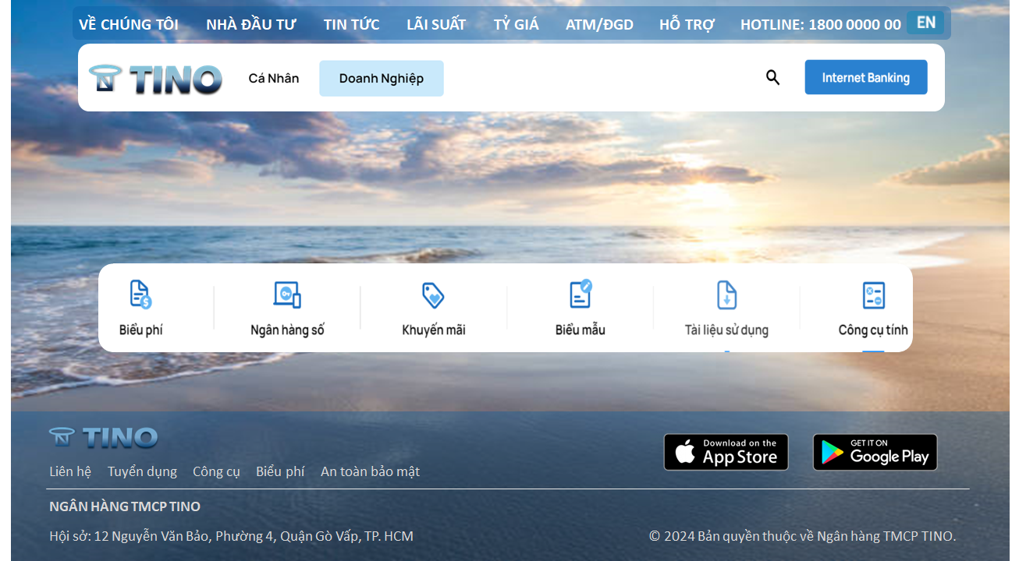

Hình 5.1. 2 Giao diện Người dùng Doanh nghiệp

## 5.2 Giao diện Đăng nhập

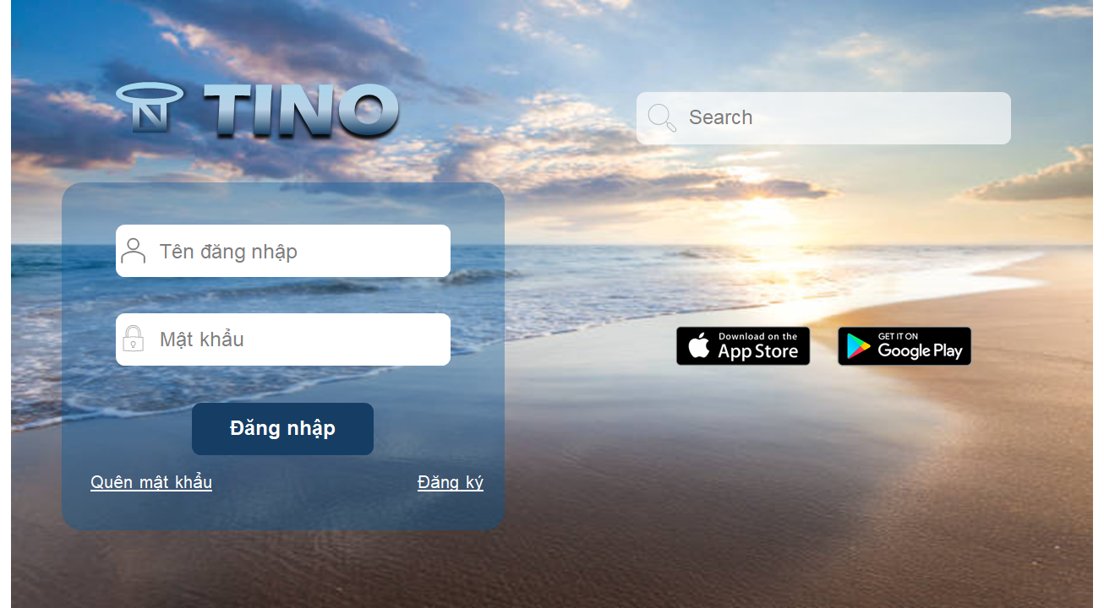

Hình 5.2.1 Giao diện Đăng nhập

## 5.3 Giao diện Đăng ký

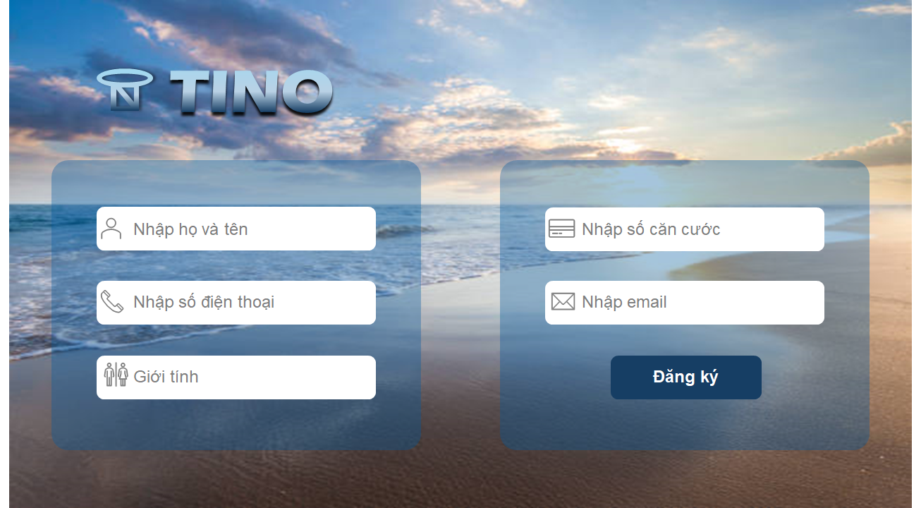

Hình 5.3.1 Giao diện Đăng ký

## 5.4 Giao diện Chuyển tiền

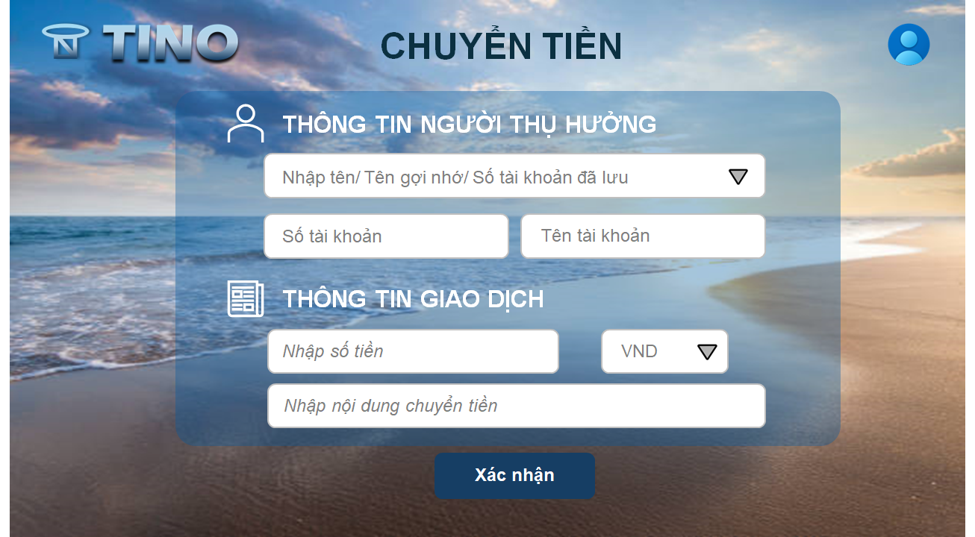

Hình 5.4.1 Giao diện Chuyển tiền

## 5.5 Giao diện Gửi Tiền Tiết kiệm

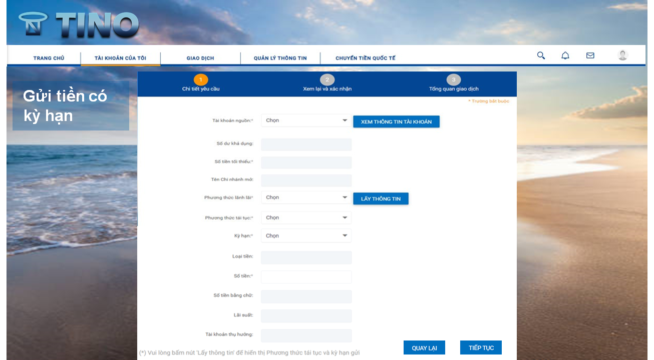

Hình 5.5.1 Giao diện Gửi Tiền Tiết kiệm

## 5.6 Giao diện Xem Lịch sử Giao dịch

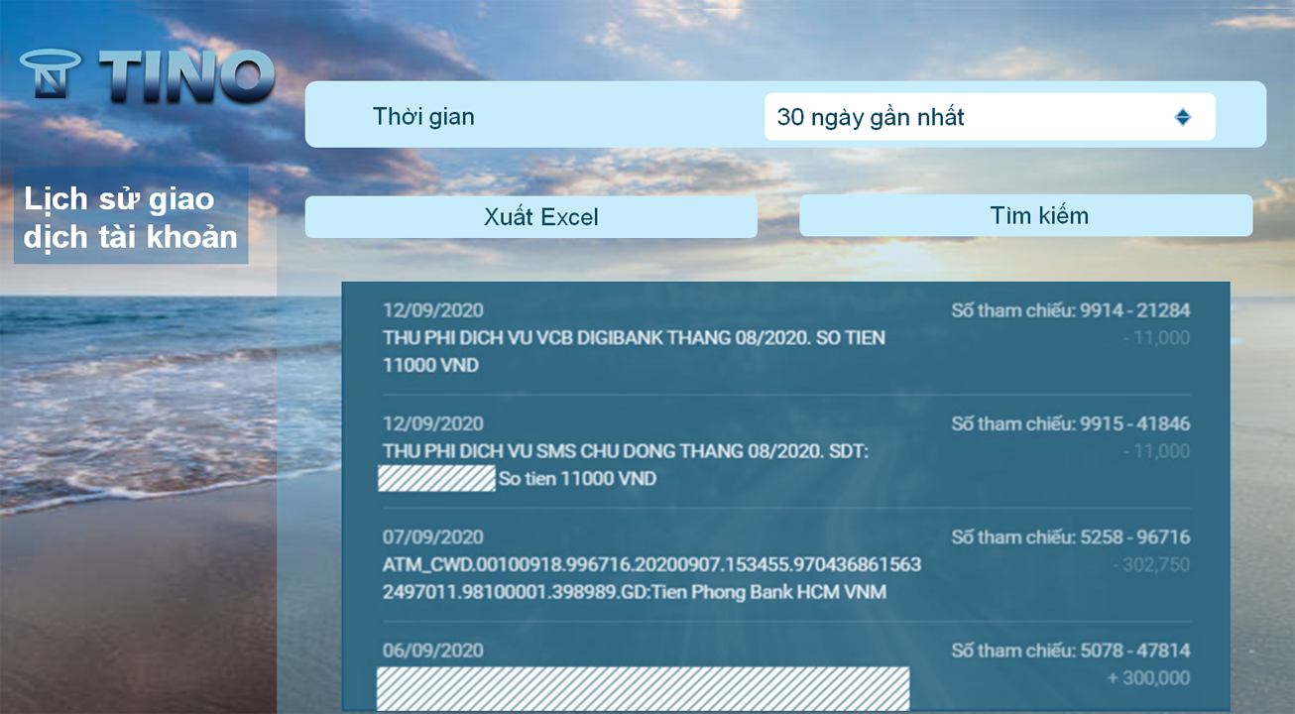

Hình 5.6.1 Giao diện Xem Lịch sử Giao dịch

## 5.7 Giao diện Thu hộ

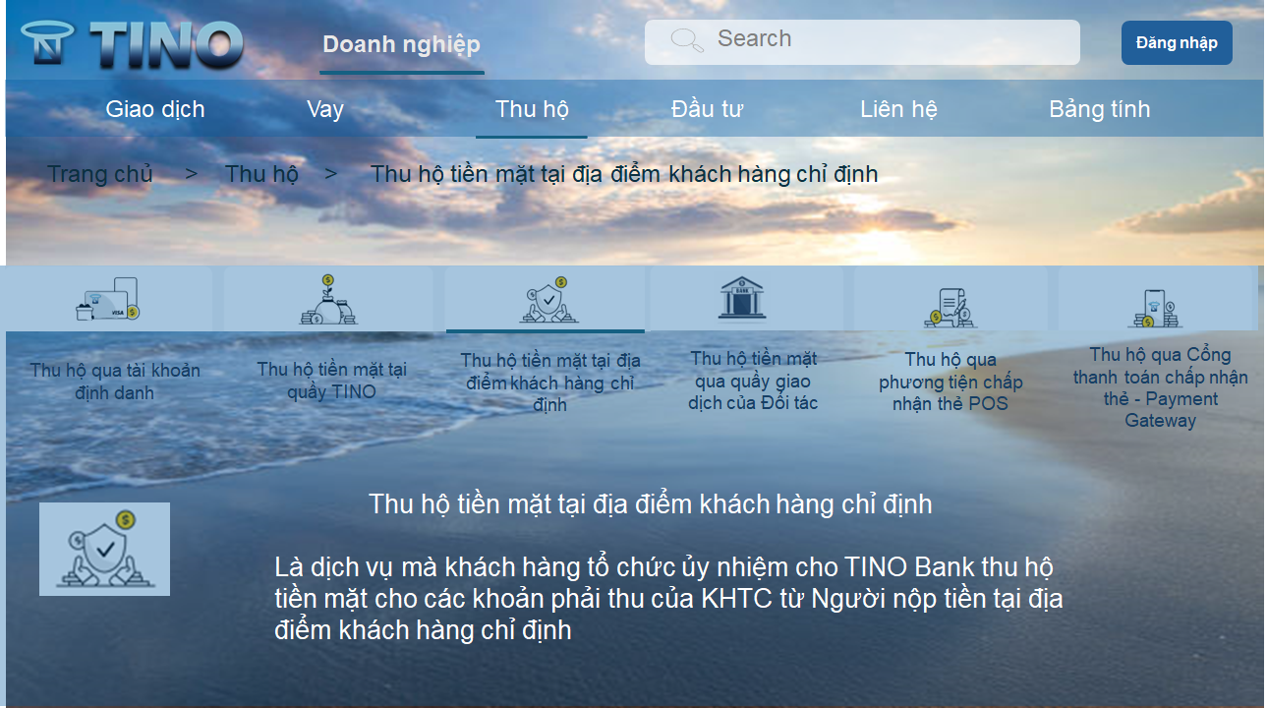

Hình 5.7.1 Giao diện Thu hộ

## 5.8 Giao diện Xem giá Cổ phiếu

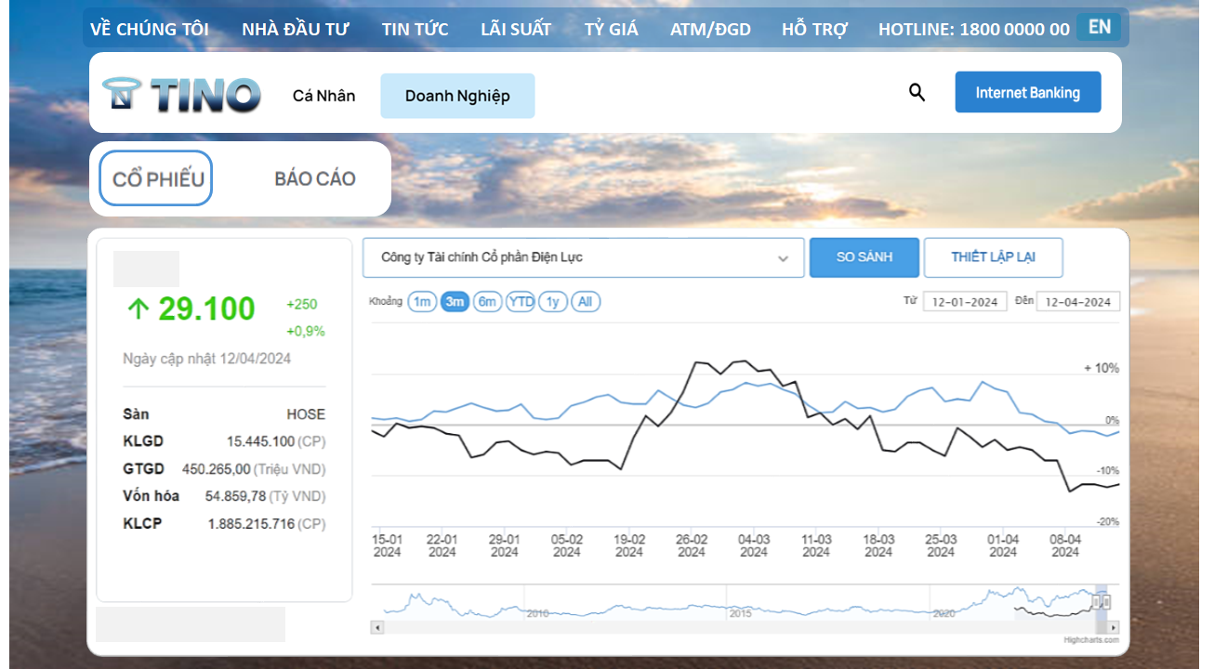

5.8.1 Giao diện Xem giá Cổ phiếu

## 5.9 Giao diện Xem Báo cáo Thường niên

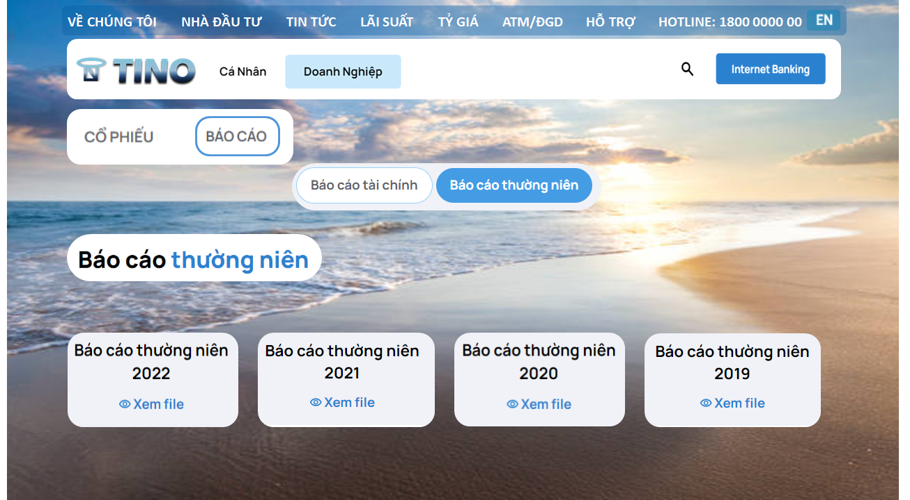

5.9.2 Giao diện Xem Báo cáo Thường niên

## 5.10 Giao diện Xem Báo cáo Tài chính

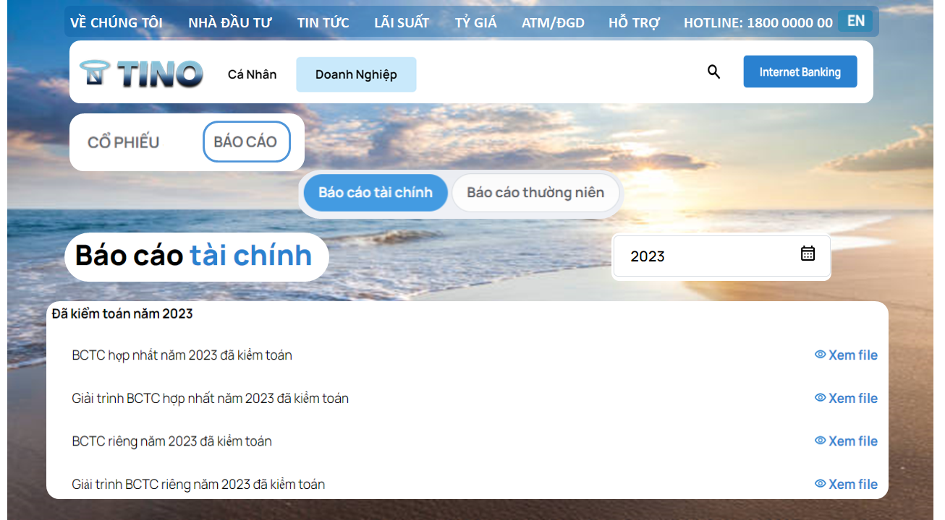

Hình 5.10.1 Giao diện Xem Báo cáo Tài chính

## 5.11 Giao diện Tính Lãi suất

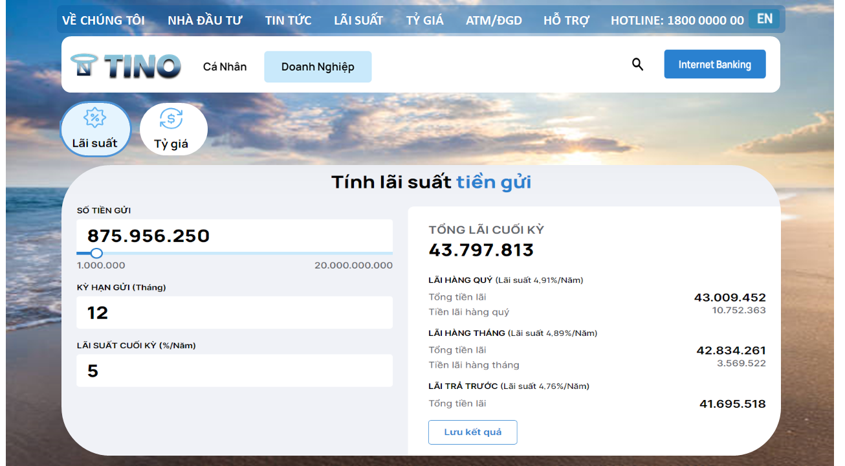

Hình 5.11.1 Giao diện Tính Lãi suất

## 5.12 Giao diện Chuyển đổi Tiền tệ

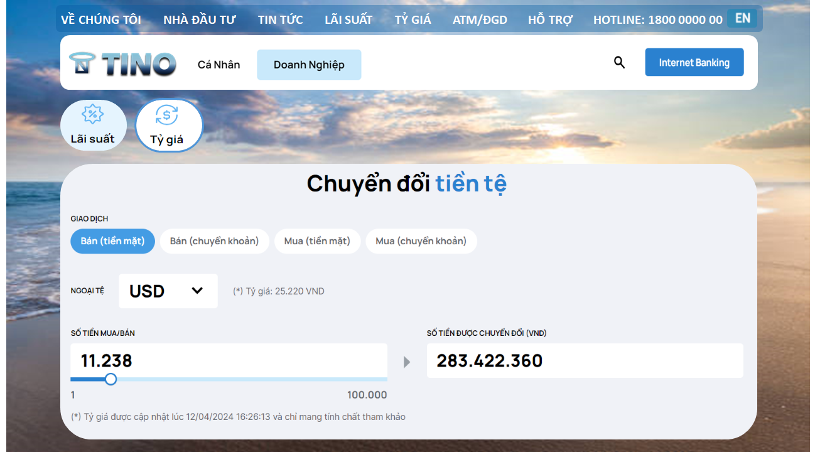

5.12.3 Giao diện Chuyển đổi Tiền tệ

# 6 PHỤ LỤC

**BẢNG KHẢO CÁC TÍNH NĂNG CỦA WEBSITE NGÂN HÀNG**

1. Bạn đang là nhóm người dùng nào của website ngân hàng?

*Chỉ đánh dấu một hình oval.*

Người dùng cá nhân

Doanh nghiệp, tổ chức

Nhà đầu tư

Nhân viên ngân hàng

Nhà quản trị

Nhà quản lí, giám đốc

2. Bạn bị thu hút bởi giao diện của website nào dưới đây?

*Chỉ đánh dấu một hình oval.*

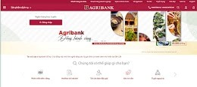

Agribank



Vietcombank

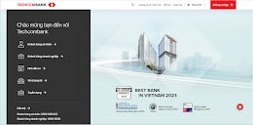

Techcombank

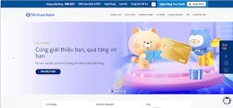

Shinhan Bank

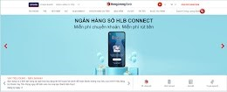

Hong Leong Bank

3. Bạn thấy giao diện website của Ngân hàng nào phía trên dễ sử dụng?

*Chỉ đánh dấu một hình oval.*

Agribank

Vietcombank

Teachcombank

Shinhanbank

Hong Leong Bank

4. Bạn có hài lòng với những dịch vụ trên website ngân hàng không?

*Chỉ đánh dấu một hình oval.*

Rất hài lòng

Hài lòng

Bình thường

Chưa hài lòng

Rất không hài lòng

5. Bạn có không hài lòng với tính năng nào của website ngân hàng?

*Chỉ đánh dấu một hình oval.*

Có

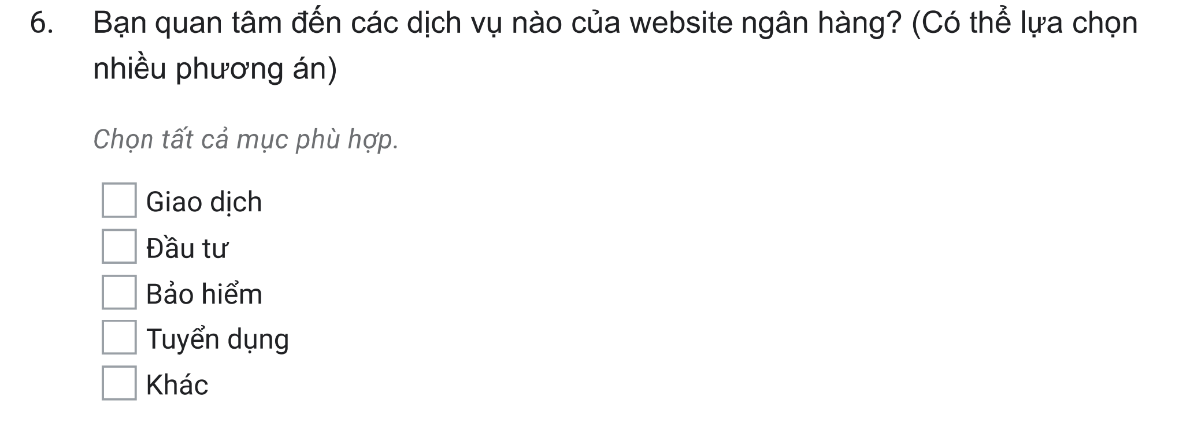Không

7. Theo bạn Website của ngân hàng cần cải thiện những tính năng nào để phục vụ quý khách tốt hơn? (có thể lựa chọn nhiều phương án)

*Chọn tất cả mục phù hợp.*

Internet banking

Chuyển tiền nhanh, hàng loạt (doanh nghiệp, tổ chức)

Thanh toán hóa đơn theo định kỳ

Chuyển tiền nhanh (cá nhân)

Bảo mật tài khoản

8. Theo bạn Website của ngân hàng cần cải thiện những tính năng nào để phục vụ quý khách tốt hơn? (có thể lựa chọn nhiều phương án)

*Chọn tất cả mục phù hợp.*

Đăng kí tài khoản online

Mở thẻ online

Hỗ trợ trực tuyến

Hướng dẫn sử dụng website có hình ảnh minh họa cụ thể

Công cụ tìm kiếm có hỗ trợ gợi ý

9. Theo bạn Website của ngân hàng cần cải thiện những tính năng nào để phục vụ quý khách tốt hơn? (có thể lựa chọn nhiều phương án)

*Chọn tất cả mục phù hợp.*

Khách hàng ưu tiên

Tìm kiếm ATM, CDM và chi nhánh ngân hàng gần nhất

Công cụ tính toán (bảng tính)

Đặt lịch hẹn Tuyển dụng

10. Theo bạn Website của ngân hàng cần cải thiện những tính năng nào * để phục vụ quý khách tốt hơn? (có thể lựa chọn nhiều phương án)

*Chọn tất cả mục phù hợp.*

Tốc độ tải trang

Giao diện

Chuyển đổi giữa các ngôn ngữ

Cập nhật tin tức

Chương trình khuyến mãi

11. Theo bạn tính năng liên hệ khách hàng nào dưới đây là thuận tiện nhất * khi sử dụng?

*Chỉ đánh dấu một hình oval.*

Box chat

Live chat

Email

Hotline

Tư vấn trực tiếp tại quầy

**BẢNG THỐNG KÊ CÁC YÊU CẦU TỪ NGƯỜI DÙNG CHO**

**WEBSITE NGÂN HÀNG**

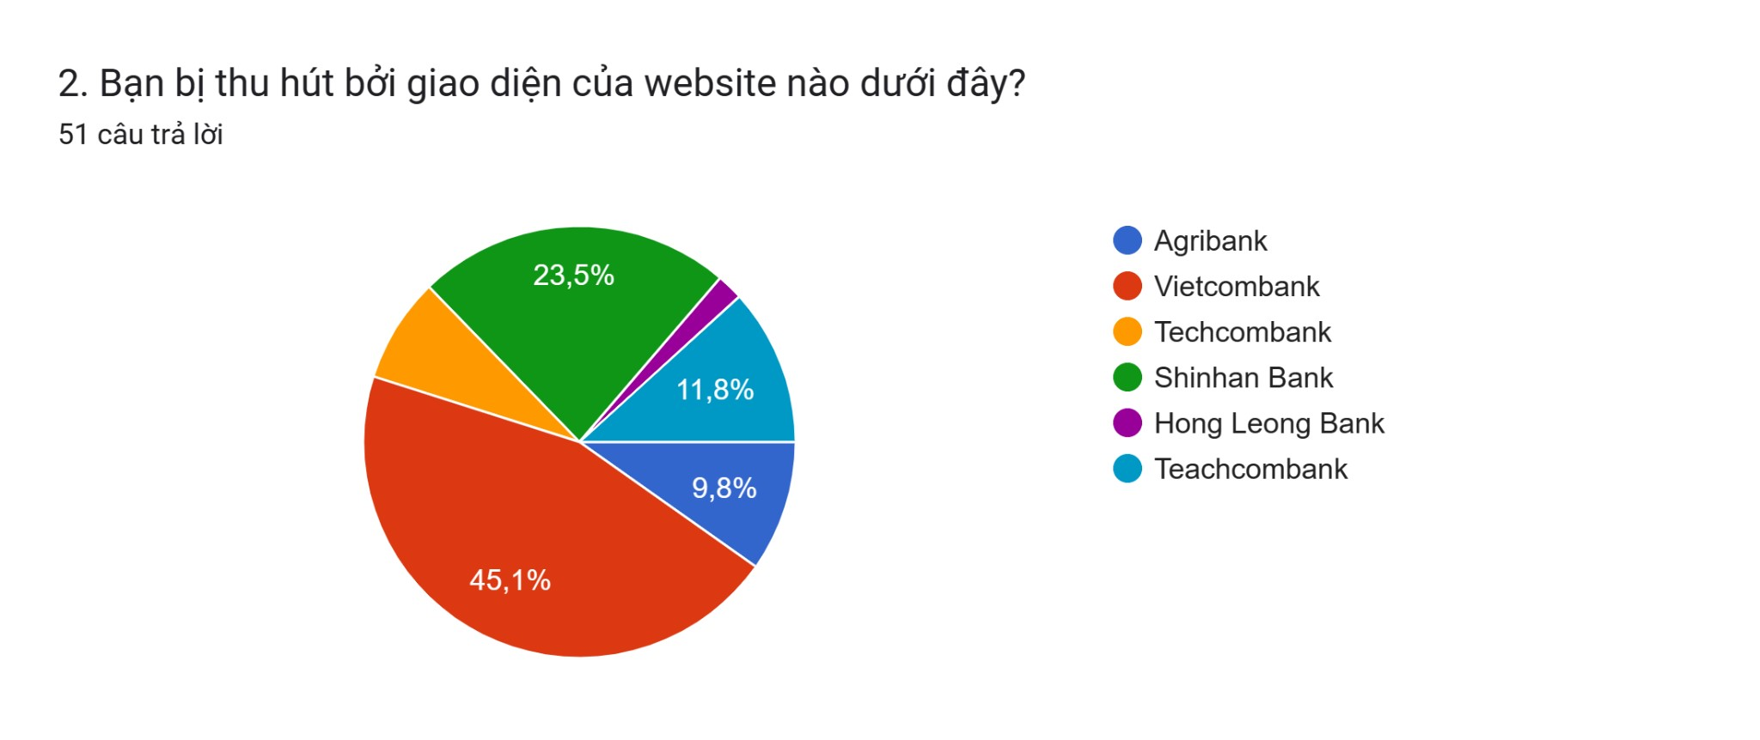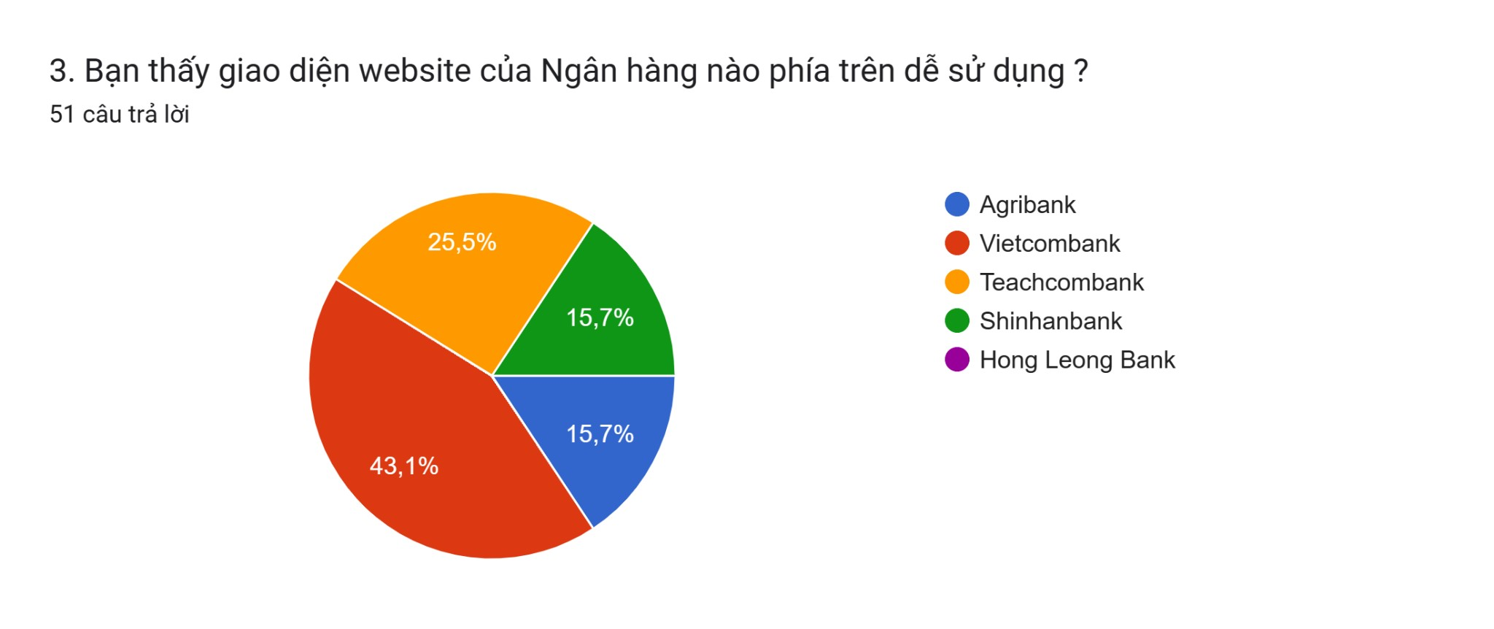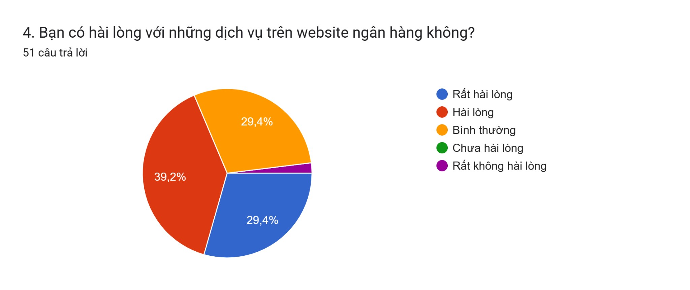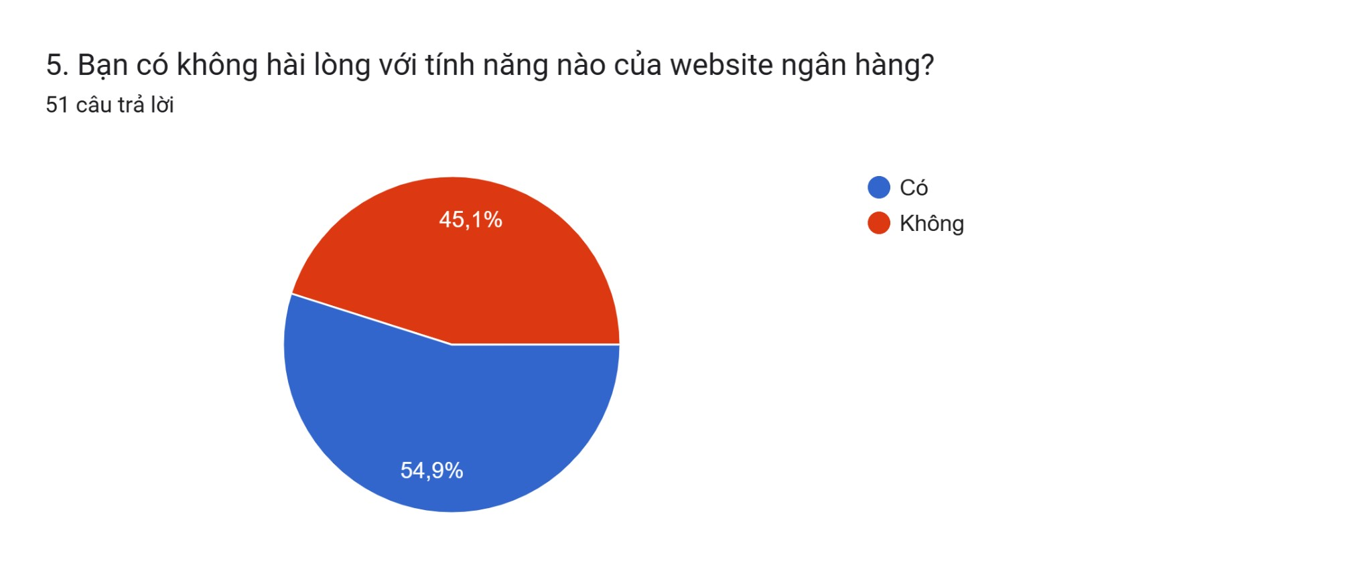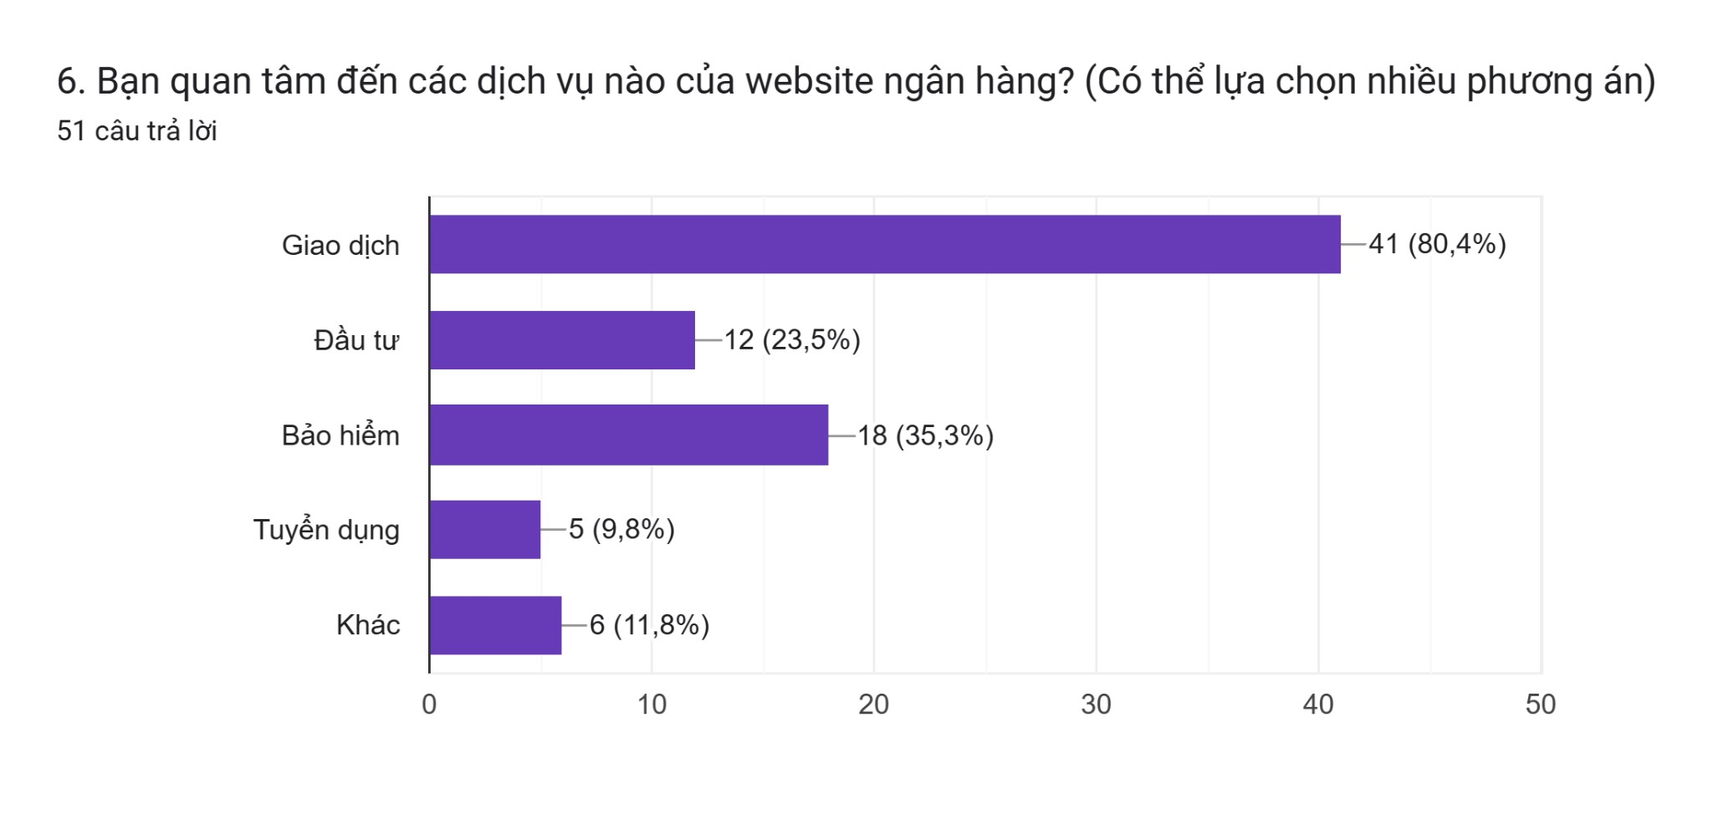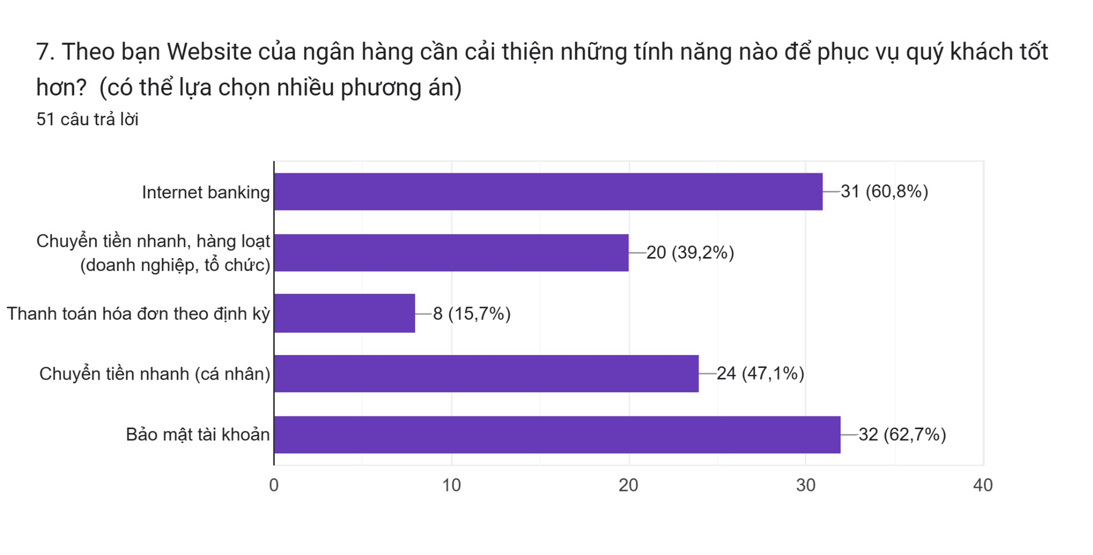

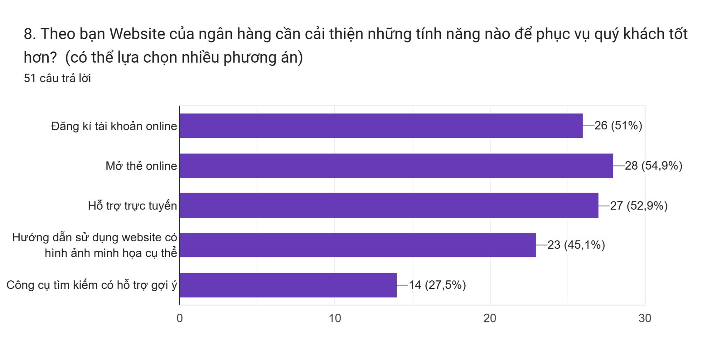

**BẢNG KHẢO SÁT TÍNH NĂNG CỦA CÁC WEBSITE NGÂN HÀNG**

|  |  |  |  |  |  |  |
| --- | --- | --- | --- | --- | --- | --- |
| **Ngân hàng**  **Tính năng** | **Agri Bank** | **Vietcom Bank** | **Techcom Bank** | **Hong Leong** | **Shinhan Bank** | **HSCB** |
| Đăng ký | ✓ | ✓ | ✓ | ✓ | ✓ | ✓ |
| Đăng nhập | ✓ | ✓ | ✓ | ✓ | ✓ | ✓ |
| Chuyển tiền | ✓ | ✓ | ✓ | ✓ | ✓ | ✓ |
| Chuyển đổi  ngôn ngữ (tiếng Anh) | ✓ | ✓ | ✓ | ✓ | ✓ | ✓ |
| Mở tài khoản | ✓ | ✓ | ✓ | ✓ | ✓ | ✓ |
| Tin tức | ✓ | ✓ | ✓ | ✓ | ✓ | ✓ |
| Chuyển tiền nhanh |  | ✓ | ✓ | ✓ | ✓ | ✓ |
| Vay | ✓ | ✓ | ✓ | ✓ | ✓ | ✓ |
| Mở tài khoản tiết kiệm | ✓ | ✓ | ✓ | ✓ | ✓ | ✓ |
| Đầu tư | ✓ | ✓ | ✓ | ✓ | ✓ | ✓ |
| Bảo hiểm | ✓ | ✓ | ✓ | ✓ | ✓ | ✓ |
| Tuyển dụng | ✓ | ✓ | ✓ | ✓ | ✓ | ✓ |
| Đặt lịch hẹn | ✓ | ✓ | ✓ | ✓ | ✓ | ✓ |
| Tìm kiếm | ✓ | ✓ | ✓ | ✓ |  |  |
| Công cụ tính quy đổi tiền tệ |  | ✓ | ✓ |  |  | ✓ |
| Giới thiệu bạn bè |  |  |  |  | ✓ |  |
| Tích điểm tiêu dùng tài chính |  |  | ✓ |  |  |  |
| Blog tài chính |  |  |  | ✓ |  |  |
| Shinhan Zone |  |  |  |  | ✓ |  |
| Mở thẻ |  | ✓ | ✓ |  |  |  |
| Sao kê điện tử |  |  |  |  |  | ✓ |

|  |  |
| --- | --- |
| **TRƯỜNG ĐẠI HỌC CÔNG NGHIỆP THÀNH PHỐ HỒ CHÍ MINH** | **CỘNG HÒA XÃ HỘI CHỦ NGHĨA VIỆT NAM**  **Độc lập – Tự do – Hạnh phúc** |
| **Khoa Công Nghệ Thông tin** |  |

**BÁO CÁO KẾT QUẢ THU THẬP THÔNG TIN KHẢO SÁT TỪ ĐỐI TÁC**

**Môn: PHÂN TÍCH VÀ QUẢN LÝ YÊU CẦU**

**Ngày 04/06/2024**

**I. Mục tiêu**

Khảo sát, thu thập thông tin về nhu cầu của đối tác, tiềm năng phát triển của sản phẩm để phục vụ cho việc thực hiện xây dựng dự án website   
ngân hàng Tino.

**II. Nội dung**

Căn cứ vào tình hình thực tiễn về việc xây dựng dự án website   
ngân hàng Tino, việc khảo sát nhằm thu thập thông tin về tình hình sử dụng các website ngân hàng của đối tác. Thông tin thu thập được gồm những   
nội dung sau:

1. Đối tác thuộc nhóm người dùng nào của website ngân hàng,

2. Yêu cầu của đối tác về dịch vụ website ngân hàng,

3. Yêu cầu của đối tác về tính năng website ngân hàng.

**III. Kết quả khảo sát**

|  |  |  |  |
| --- | --- | --- | --- |
| **STT** | **Thông tin cần thu thập** | **Kết quả** | **Ghi chú** |
| 1 | Nhóm người dùng | * Nhóm người dùng cá nhân |  |
| 2 | Yêu cầu về dịch vụ | * Giao dịch * Đầu tư |  |
| 3 | Yêu cầu về tính năng | * Internet Bangking * Chuyển tiền nhanh * Thanh toán hóa đơn theo định kì * Bảo mật tài khoản * Đăng ký tài khoản online * Công cụ tìm kiếm (có gợi ý) * Đặt lịch hẹn * Tuyển dụng * Cập nhật tin tức * Chương trình khuyến mãi * Hỗ trợ trực tuyến |  |

**NHÓM TRƯỞNG NHÓM ĐỐI TÁC NHÓM TRƯỞNG NHÓM 8**

(Đã xác nhận) (Đã xác nhận)

Nguyễn Ngọc Cẩm Tiên Nguyễn Trần Thanh Trúc

**BẢNG THỐNG KÊ YÊU CẦU CỦA ĐỐI TÁC**

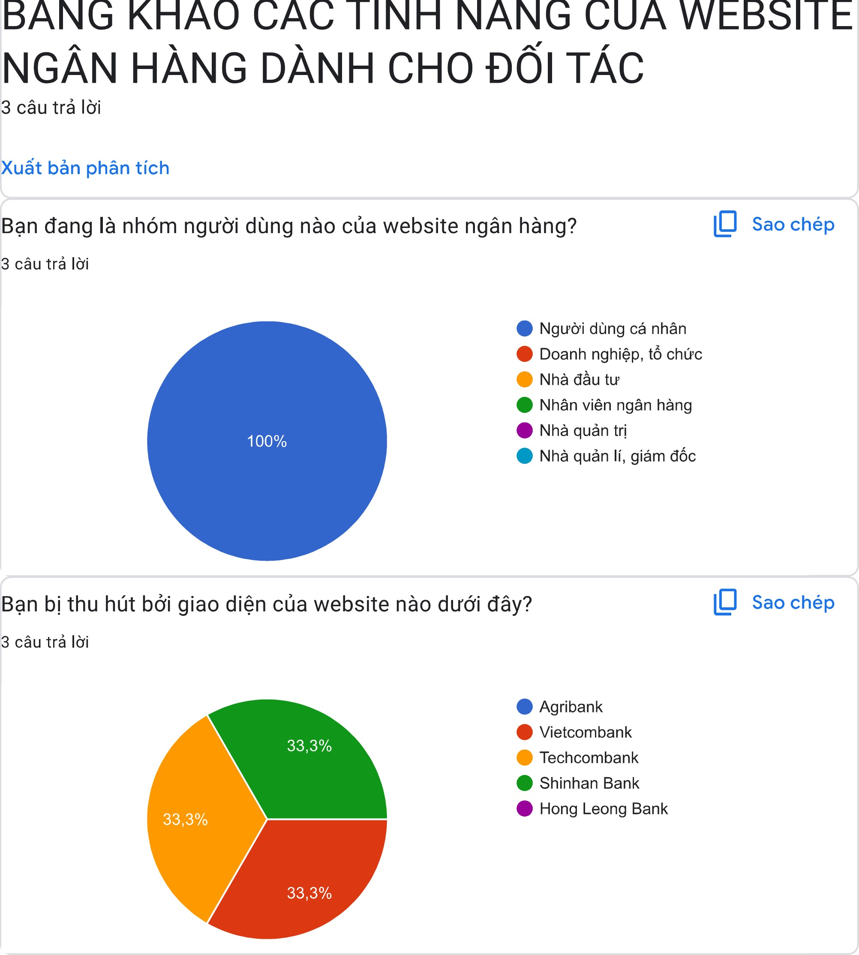

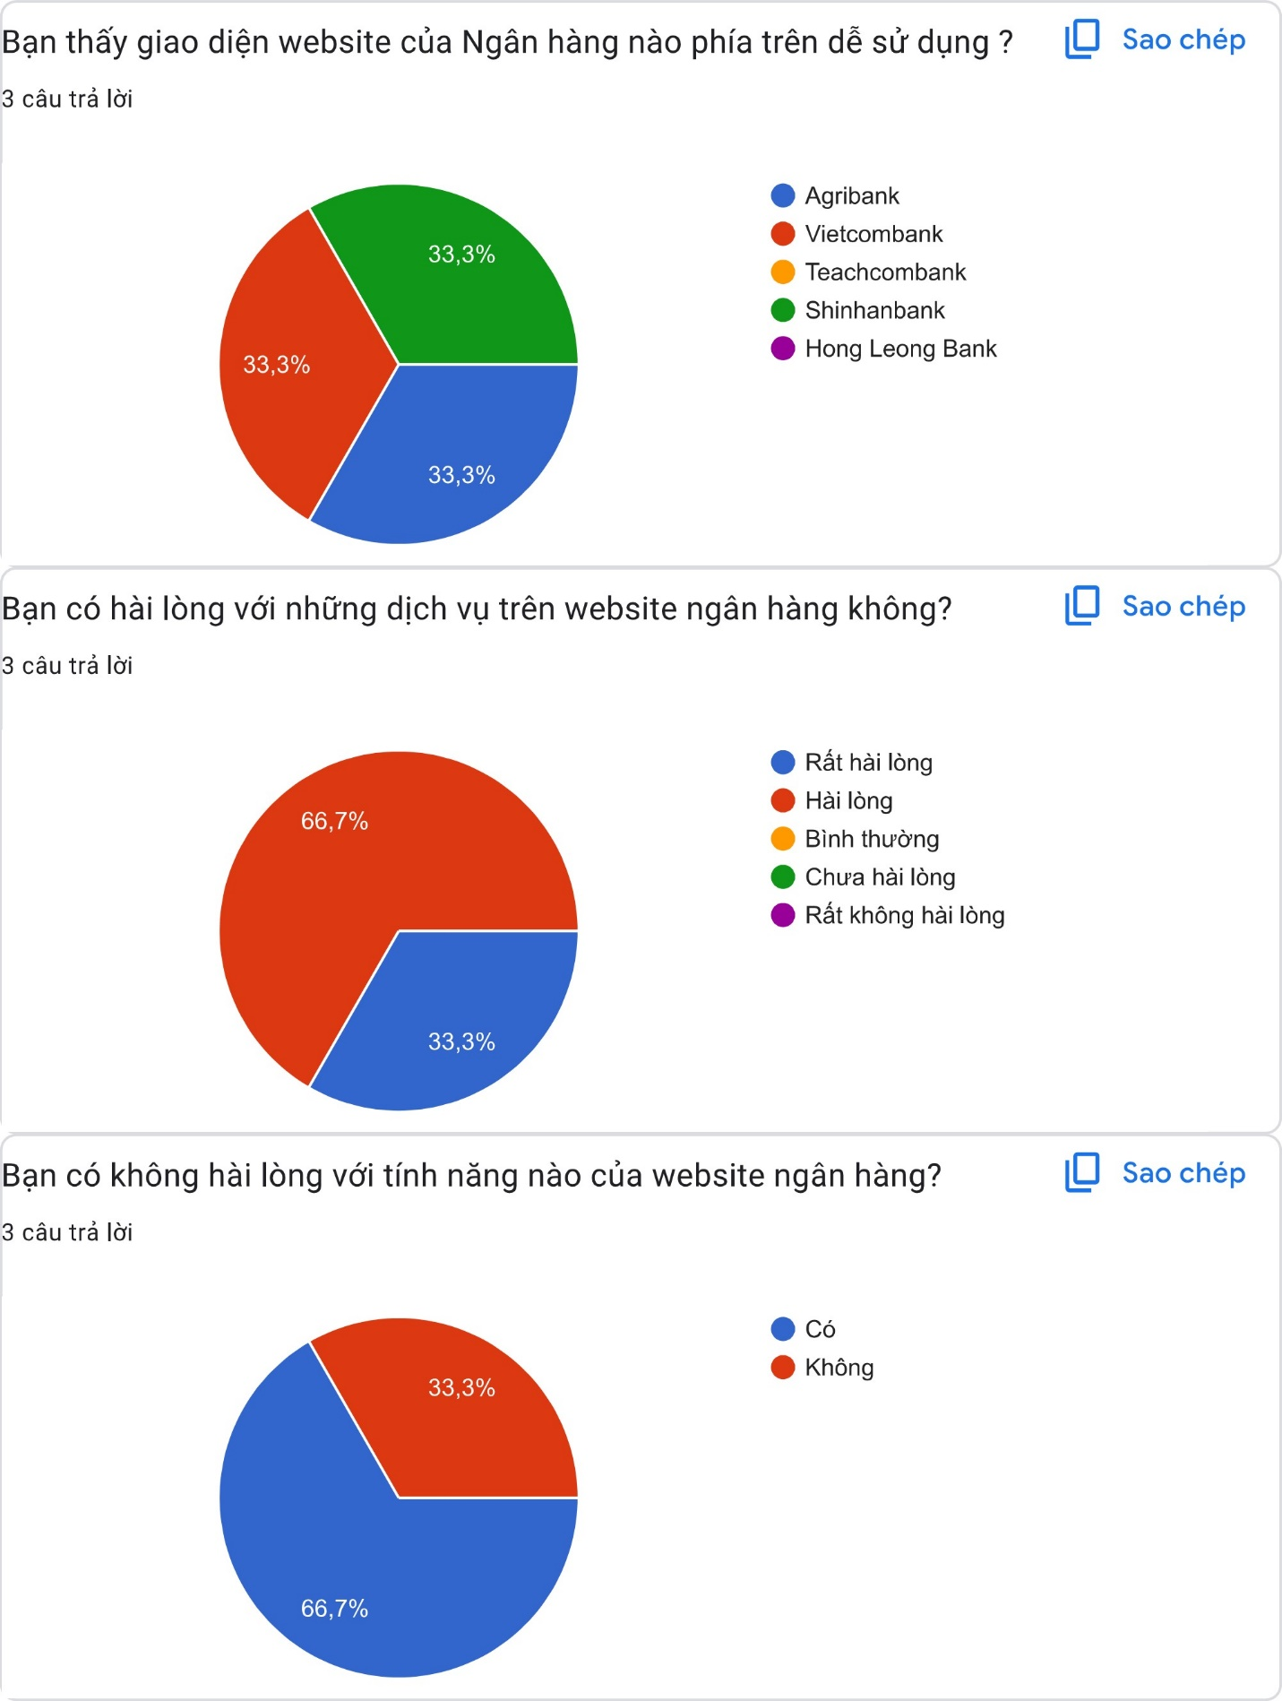

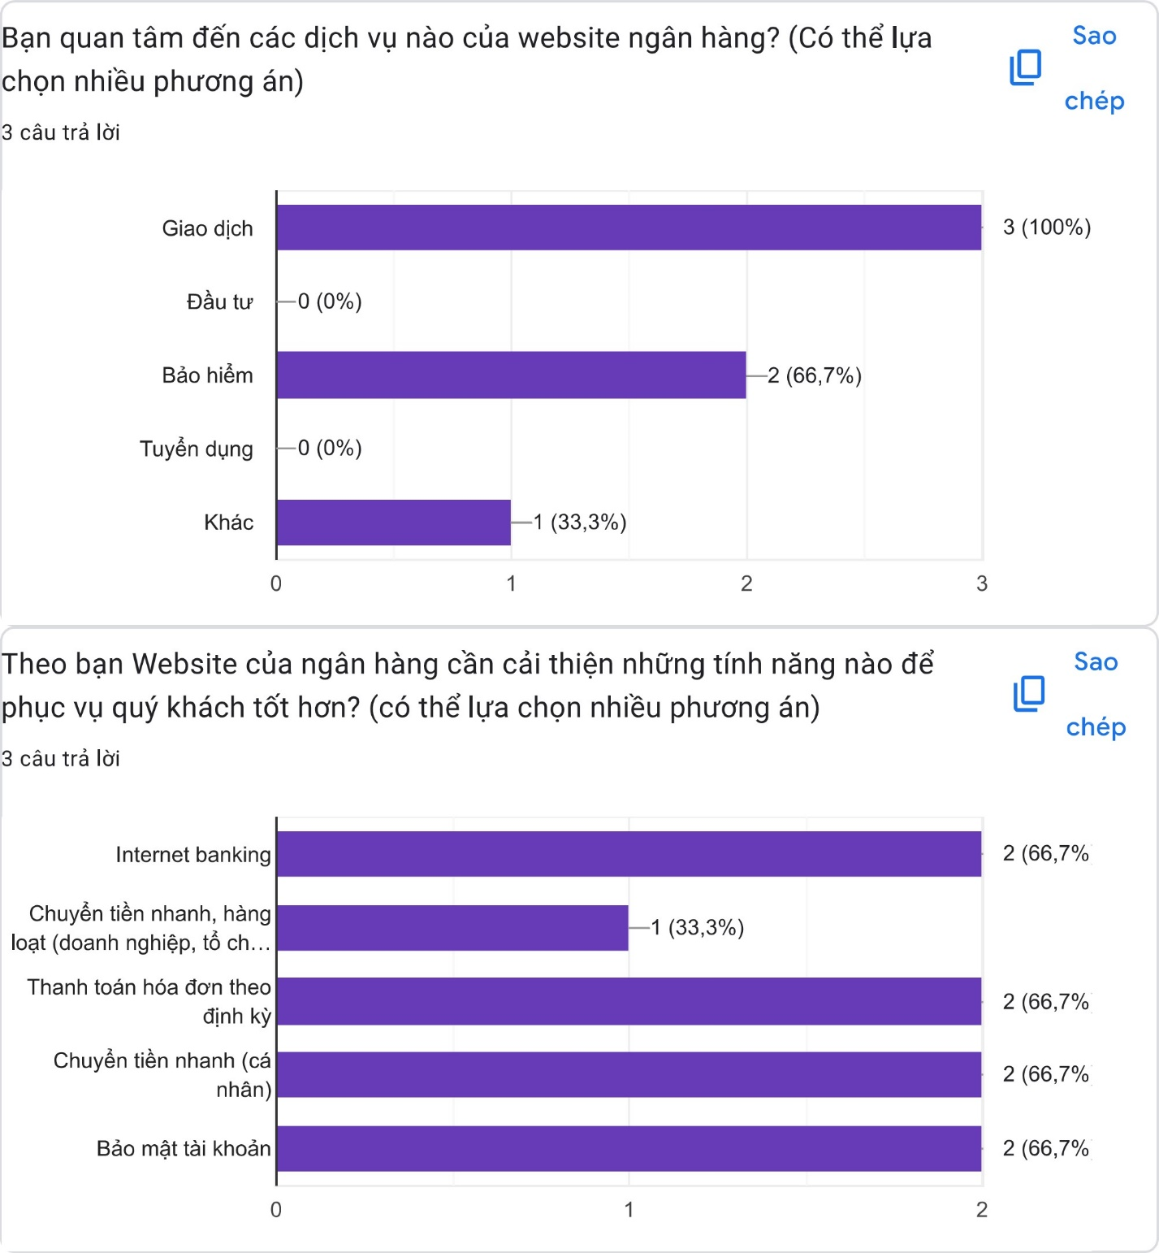

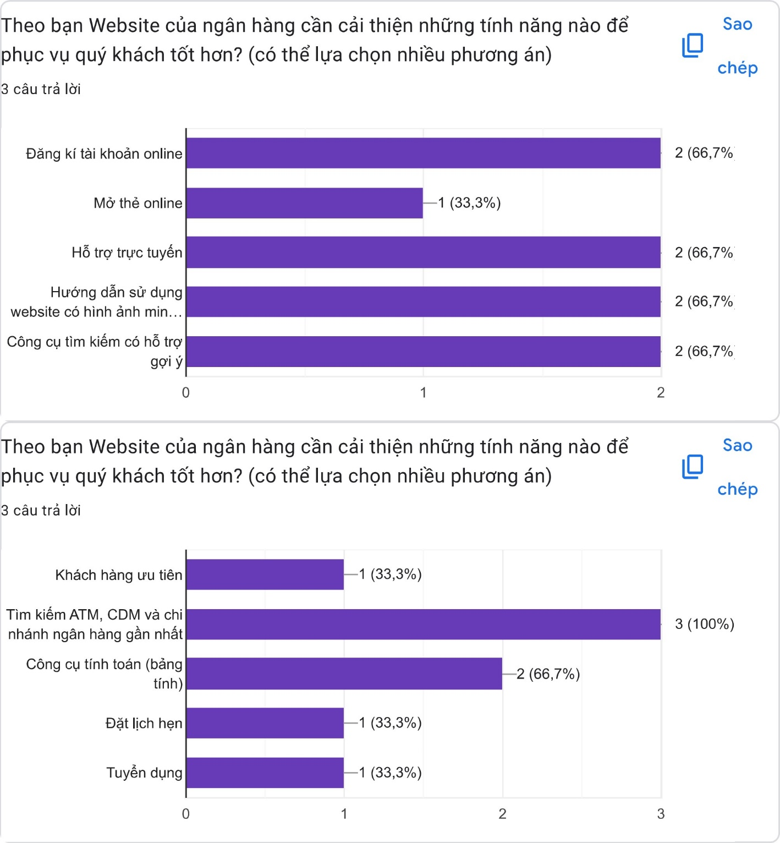

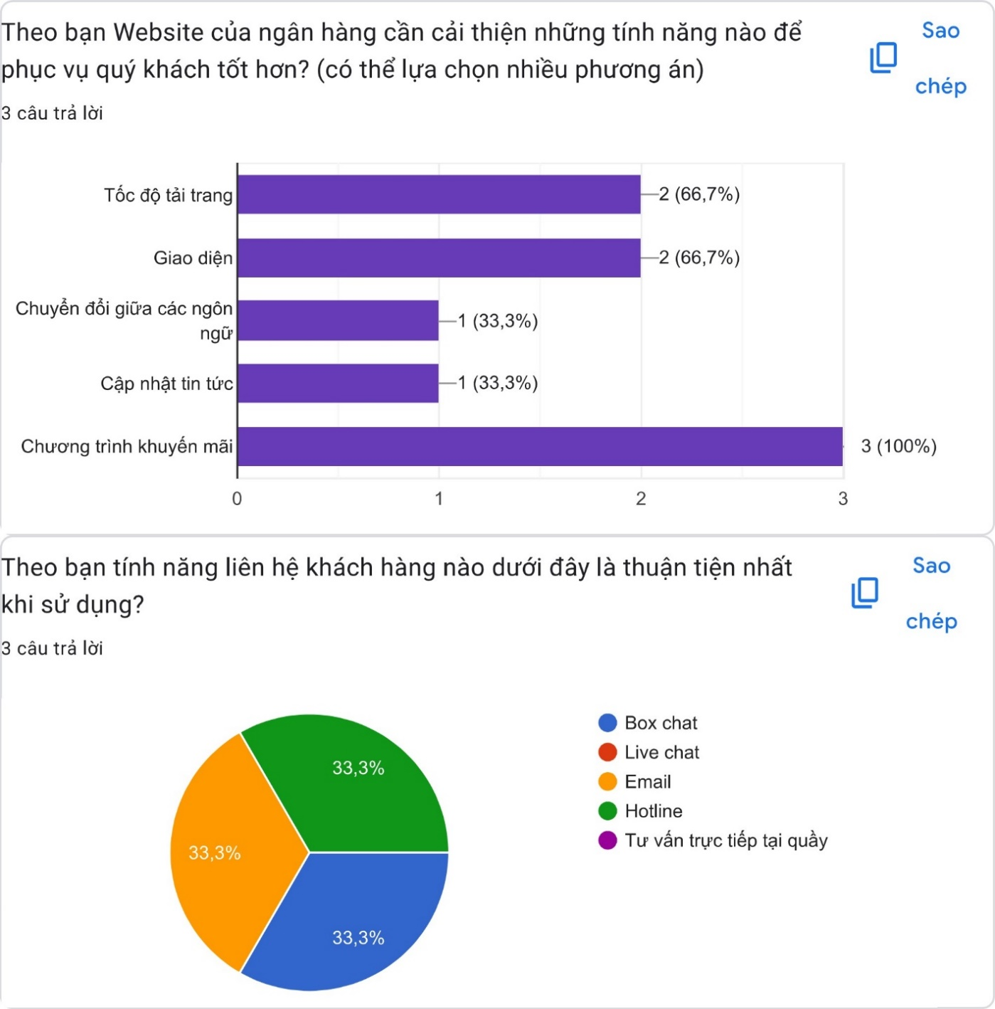

**TÀI LIỆU THAM KHẢO**

|  |  |  |
| --- | --- | --- |
| **STT** | **Tên** | **Mô tả** |
| 1 | FPT Software – YourBank – Customer Relationship Management – Software Requirement Specifications | Tài liệu mô tả yêu cầu cho phần mềm Quản lý Quan hệ Khách hàng (CRM) của YourBank, được phát triển bởi FPT Software. |
| 2 | Karl E. Wiegers – Software Requirements Best Practices | Cuốn sách mô tả các kỹ thuật thực hành để thu thập và quản lý yêu cầu trên toàn bộ chu trình phát triển sản phẩm phần mềm do Microsoft Press xuất bản. |
| 3 | Website Ngân hàng thương mại cổ phần Sài Gòn Thương Tín – Sacombank | <https://www.sacombank.com.vn/> |
| 4 | Website Ngân hàng Nông nghiệp và Phát triển Nông thôn Việt Nam – Agribank | <https://www.agribank.com.vn/> |
| 5 | Website Ngân hàng TMCP Ngoại thương Việt Nam – Vietcombank | <https://www.vietcombank.com.vn/> |
| 6 | Website Ngân hàng TMCP Kỹ thương Việt Nam – Techcombank | <https://techcombank.com/> |
| 7 | Website Ngân hàng TNHH Một Thành Viên Shinhan Việt Nam – Shinhan Bank | <https://shinhan.com.vn/vi> |
| 8 | Website Ngân hàng Hong Leong Việt Nam - Hong Leong Bank | <https://www.hlbank.com.vn/> |